ПРОГРАММНОЕ ОБЕСПЕЧЕНИЕ
Docs Security Suite

Инструкция по установке экземпляра программного обеспечения

DSS Server 3.21.0 RedOS 8, 3.21.0 Ubuntu 24.04, 3.21.0 AstraLinux 1.8.1, DSS Client ver. 64.21.0 Windows, ComponentChecker ver. 2.20.0.0.

30.01.26

Москва
2026
СОДЕРЖАНИЕ
ТЕРМИНЫ И СОКРАЩЕНИЯ 5
1. ОБЩИЕ СВЕДЕНИЯ 8
1.1. Назначение документа 8
1.2. Полное наименование системы и ее условное обозначение 8
1.3. Назначение и цели создания системы 8
1.4. Уровень подготовки и права доступа администратора 9
2. МАСШТАБИРОВАНИЕ И ВАРИАНТЫ РАЗВЕРТЫВАНИЯ РЕШЕНИЯ 10
2.1. Конфигурация развертывания «DSS Client» 10
2.1.1. Аппаратные требования для конфигурации «DSS Client» 10
2.2. Конфигурация развертывания «DSS Server All-in-One» 11
2.2.1. Аппаратные требования для конфигурации «DSS Server All-in-One» 11
2.3. Компоненты и порты взаимодействия 12
3. ПОДГОТОВКА К РАЗВЕРТЫВАНИЮ 17
3.1. Подготовка серверов 17
3.2. Настройка сетевого доступа 17
4. УСТАНОВКА, ОБНОВЛЕНИЕ И УДАЛЕНИЕ 18
4.1. Развертывание конфигурации «DSS Server All-in-One» 18
4.1.1. Развертывание конфигурации «DSS Server All-in-One» RedOS 18
4.1.1.1. Программные требования для «DSS Server All-in-One» RedOS 19
4.1.1.2. Настройка работы веб-консолей с сертификатами 20
4.1.1.3. Настройка NTP-сервера 23
4.1.1.4. Установка «DSS Server All-in-One» RedOS 24
4.1.1.5. Обновление «DSS Server All-in-One» RedOS 41
4.1.1.6. Настройка сервера для работы классификатора с общей папкой 44
4.1.1.7. Удаление «DSS Server All-in-One» RedOS 48
5.1.1. Развертывание конфигурации «DSS Server All-in-One» Ubuntu 49
4.1.2.1. Программные требования для «DSS Server All-in-One» Ubuntu 50
4.1.2.2. Настройка работы веб-консолей с сертификатами 51
4.1.2.3. Настройка NTP-сервера 54
4.1.2.4. Установка «DSS Server All-in-One» Ubuntu 55
4.1.2.5. Обновление «DSS Server All-in-One» Ubuntu 72
4.1.2.6. Настройка сервера для работы классификатора с общей папкой 75
4.1.2.7. Удаление «DSS Server All-in-One» Ubuntu 79
4.1.2.8. Обновление ОС Ubuntu с версии 20 на 24 80
4.1.3. Развертывание конфигурации «DSS Server All-in-One» AstraLinux 82
4.1.3.1. Программные требования для «DSS Server All-in-One» AstraLinux 83
4.1.3.2. Настройка работы веб-консолей с сертификатами 84
4.1.3.3. Настройка NTP-сервера 87
4.1.3.4. Установка «DSS Server All-in-One» AstraLinux 88
4.1.3.5. Обновление «DSS Server All-in-One» AstraLinux 105
4.1.3.6. Настройка сервера для работы классификатора с общей папкой 108
4.1.3.7. Удаление «DSS Server All-in-One» AstraLinux 112
4.2. Развертывание конфигурации «DSS Server Mid-Range» 113
4.3. Развертывание конфигурации DSS Client (Windows) 114
4.3.1. Программные требования DSS Client 114
4.3.2. Особенности установки DSS Client 115
4.3.3. Установка DSS Client через инсталлятор 116
4.3.3.1. Начало установки 116
4.3.3.2. Системные требования 119
4.3.3.3. Настройка сервиса 120
4.3.3.4. Расширенные настройки 126
4.3.3.5. Интеграция с DLP 131
4.3.3.6. Настройки пользователя 134
4.3.3.7. Завершение установки 137
4.3.4. Настройка DSS Client через конфигуратор 140
4.3.4.1. Вкладка «Основные» 141
4.3.4.2. Вкладка «Клиент» 151
4.3.4.3. Вкладка «DLP» 155
4.3.5. Удаление DSS Client через инсталлятор 160
4.3.6. Установка DSS Client через командную строку (тихая установка) 163
4.3.7. Настройка DSS Client через командную строку 166
4.3.8. Удаление DSS Client через командную строку 169
4.3.9. Проверка установленных компонентов в реестре 170
4.4. Развертывание конфигурации DSS Client (AstraLinux) 171
4.4.1. Программные требования DSS Client (AstraLinux) 171
4.4.2. Установка DSS Client через командную строку (терминал) AstraLinux 171
4.4.3. Настройка DSS Client через командную строку (терминал) AstraLinux 177
4.4.4. Удаление DSS Client через командную строку (терминал) AstraLinux 180
4.5. Развертывание конфигурации DSS Client (RedOS) 181
4.5.1. Программные требования DSS Client (RedOS) 181
4.5.2. Установка DSS Client через командную строку (терминал) RedOS 181
4.5.3. Настройка DSS Client через командную строку (терминал) RedOS 185
4.5.4. Удаление DSS Client через командную строку (терминал) RedOS 188
4.6. Развертывание конфигурации EMC IRM Replacement Service 190
4.6.1. Программные требования 190
4.6.2. Подготовка к установке 191
4.6.2.1. Компоненты 191
4.6.2.2. Установка IRM Addin на промежуточную машину 191
4.6.2.3. Регистрация клиента в IRM на промежуточной машине 193
4.6.2.4. Настройка сервера EMC IRM Replacement Service на промежуточной машине 196
4.6.3. Установка EMC IRM Replacement Service через инсталлятор 199
4.6.3.1. Начало установки 199
4.6.3.2. Основные настройки EMC IRM Replacement Service 200
4.6.3.3. Настройки EMC IRM Replacement Service 202
4.6.3.4. Дополнительные настройки EMC IRM Replacement Service 205
4.6.3.5. Завершение установки 207
4.6.3.6. Настройка связи политик IRM с политиками шифрования DSS 208

ТЕРМИНЫ И СОКРАЩЕНИЯ
ТЕРМИН / СОКРАЩЕНИЕ | РАСШИФРОВКА
Авторизация | Получение прав доступа путем проверки подлинности введенных данных пользователя.
АРМ | Автоматизированное рабочее место, персональный компьютер.
БД | База данных.
Классификация | Отношение документа к одной из нескольких категорий на основании содержания / расположения документа и проставление ему метки.
Логин | Уникальный идентификатор учетной записи DSS Server, необходимый для авторизации пользователя DSS в системе.
Маркирование (присвоение или назначение метки) | Присвоение метки документу с различным наименованием для отслеживания документооборота и соблюдения политики конфиденциальности компании.
Метка | Текстовая электронная отметка на документе. В зависимости от ее наименования, может иметь различное назначение и доступна / недоступна определенному кругу лиц.
Пользователь | Физическое лицо с правами администрирования приложения DSS в соответствии с ролью.
Почтовый сервер | Программное приложение, которое получает входящие электронные письма от местных пользователей (т. е. находящихся в том же домене), что и получатель, а также от удаленных пользователей (т. е. находящихся в другом домене), и посылает исходящие письма.
Роль | Перечень функциональных возможностей, доступных пользователю DSS, в соответствии с его зоной ответственности.
Сотрудник | Лицо, управляющее АРМ и работающее с документами.
Сертификат | Электронный документ, содержащий открытый ключ, информацию о владельце ключа, области применения ключа.
Удостоверяющий центр (УЦ) | Организация, которая выдает сертификаты для пользователей. В удостоверяющем центре хранятся данные о владельце сертификата и его открытый ключ проверки.
Учетная запись | Хранимая в компьютерной системе совокупность данных о пользователе, необходимая для его опознавания и предоставления доступа к его личным данным и настройкам.
Фильтрация | Процесс, выделяющий только те данные, которые нужны пользователю.
Уникализация (Стеганография) | Это незаметное кодирование информации в тексте документа. Стеганография позволяет определить причастность конкретного лица к данному документу.
Шифрование | Приведение информации к нечитаемому виду, в целях сокрытия от не конфиденциального использования.
Active Directory | Службы каталогов корпорации Microsoft для операционных систем семейства Windows Server.
DSS (Docs security suite) | Уникальное программное обеспечение, которое является системой защиты информационных ресурсов для различных компаний в разной сфере деятельности. DSS маркирует электронные документы, путем назначения метки. Установленная метка позволяет осуществлять контроль за документооборотом и конфиденциальностью данных.
ComponentChecker | Утилита по отслеживанию ошибок установки клиента DSS, по получению сведений об установке клиента DSS и его версии на АРМ.
HAProxy | Серверное программное обеспечение для обеспечения высокой доступности и балансировки нагрузки для TCP и HTTP-приложений посредством распределения входящих запросов на несколько обслуживающих серверов.
Iops WR | Суммарное число операций ввода-вывода в секунду.
LDAP (Lightweight Directory Access Protocol) | Это открытый и кроссплатформенный протокол, используемый для аутентификации служб каталогов. LDAP позволяет приложениям взаимодействовать с другими серверами служб каталогов. Это важно, потому что службы каталогов хранят и передают конфиденциальную информацию, связанную с пользователями, паролями и учетными записями компьютеров.
Mid-Range | Вариация развертывания Системы на нескольких серверах для средненагруженных инсталляций.
NTP (Network Time Protocol) | Это стандартный протокол синхронизации времени, используемый Службой времени Windows в операционной системе.
SID (Security Identifier) | Структура данных переменной длины, которая идентифицирует учётную запись пользователя, группы, домена или компьютера.
SMTP (Simple Mail Transfer Protocol) | Это широко используемый сетевой протокол, предназначенный для передачи электронной почты в сетях TCP/IP. Подлежит настройке при необходимости рассылки оповещений на электронную почту.

- ОБЩИЕ СВЕДЕНИЯ
- Назначение документа
Настоящий документ содержит выдержки из инструкции для администратора по работе с программным обеспечением Docs Security Suite (далее — DSS). Полный объем сведений по работе с системой содержится в Руководстве Администратора, Руководстве Сотрудника, Руководстве Пользователя.
  - Полное наименование системы и ее условное обозначение
Полное наименование системы: Docs Security Suite.
Условное обозначение системы: DSS, Система.
  - Назначение и цели создания системы
Docs Security Suite — решение класса Next Generation IRM, осуществляющее разграничение доступа в отношении документов организации, на основе присвоенных им системой политик безопасности в любом месте, в любое время, с обеспечением централизованного управления данными политиками, всестороннего централизованного контроля использования защищаемых документов.
DSS может быть использовано в качестве системы защиты информационных ресурсов учреждений любой сферы деятельности для:
- Внедрения процесса маркирования электронных документов.
- Разграничения доступа пользователей к электронным документам.
- Ведения журнала электронной безопасности.
- Ведения автоматизированной аналитики.
- Внедрения классификации электронных документов.
- Выполнения требований Федерального закона № 98-ФЗ «О коммерческой тайне» от 29.07.2004 г.
  - Уровень подготовки и права доступа администратора
Для работы с программным обеспечением администратор должен обладать следующими общими навыками и знаниями:
- администрирование Windows, RedOS, AstraLinux и Ubuntu серверов;
- администрирование СУБД (PostgreSQL);
- принципы сетевого взаимодействия серверов;
- принципы работы виртуальных машин (VM);
- принципы работы с инструментом командной строки (Command Line Interface).

- МАСШТАБИРОВАНИЕ И ВАРИАНТЫ РАЗВЕРТЫВАНИЯ РЕШЕНИЯ

2.1. Конфигурация развертывания «DSS Client»
DSS Client со всеми компонентами ставится только на одну пользовательскую машину.

2.1.1. Аппаратные требования для конфигурации «DSS Client»
Для конфигурации «DSS Client» не требуется подключение к сети Интернет. Аппаратные требования указаны в таблице 2.1.1.1.
Таблица 2.1.1.1
Аппаратные требования для конфигурации «DSS Client»
Требуемое дисковое пространство | от 16 Гб
Видеоадаптер и монитор | 1366×768  1600×900  1920×1080  2560×1440  3840×2160
Свободная оперативная память | от 4 Гб
Устройства взаимодействия с пользователем | Клавиатура и мышь
USB-интерфейс | USB 2.0 тип А или совместимые
Процессоры | от 1x2 ГГц

2.2. Конфигурация развертывания «DSS Server All-in-One»
DSS Server со всеми компонентами ставится только на одну серверную машину.

2.2.1. Аппаратные требования для конфигурации «DSS Server All-in-One»
Аппаратные требования для конфигурации DSS Server All-in-One представлены в таблице 2.2.1.
Таблица 2.2.1
Аппаратные требования для конфигурации DSS Server All-in-One
 | RedOS | Ubuntu | Astra Linux
Требуемое дисковое пространство | от 50 ГБ | от 50 ГБ | от 50 ГБ
Видеоадаптер и монитор | 1366×768  1600×900  1920×1080  2560×1440  3840×2160 | 1366×768  1600×900  1920×1080  2560×1440  3840×2160 | 1366×768  1600×900  1920×1080  2560×1440  3840×2160
Свободная оперативная память | от 8 ГБ | от 8 ГБ | от 10 ГБ
Устройства взаимодействия с пользователем | Клавиатура и мышь | Клавиатура и мышь | Клавиатура и мышь
USB-интерфейс | USB 2.0 тип А или совместимые | USB 2.0 тип А или совместимые | USB 2.0 тип А или совместимые
Процессоры | от 4x2 ГГц | от 4x2 ГГц | от 4x2 ГГц
Сетевые интерфейсы | 1 x 10 Гбит/с | 1 x 10 Гбит/с | - x 10 Гбит/с

2.3. Компоненты и порты взаимодействия
Компоненты и порты взаимодействия компонентов ПО DSS описаны в таблице 2.3.1.
Таблица 2.3.1
Сетевая связность компонентов ПО DSS
Источник (компонент, сервис, служба) | Назначение (компонент, сервис, служба) | Протокол (TCP, UDP и Используемый прикладной протокол при наличии) | Порт  (Используемый порт) | Описание (Предназначение соединения)
Web-browser | DSS WebUI | TCP(HTTP) | 8080 | Соединение для обмена данных между клиентским браузером и WebUI
DSS WebUI | DSS WebAPI | TCP(HTTP) | 8081 | Соединение для обмена данных WebUI и WebAPI
DSS Client (DSS Agent) | DSS ClientAPI | TCP(HTTP) | 8082 | Обмен данными между клиентской службой машин пользователей и сервером в части регистрации пользователя, событий, получение меток и настроек
DSS WebAPI | DSS SchedulerAPI | TCP(HTTP) | 8083 | Соединение с сервисом по запуску заданий по расписанию
DSS WebAPI | DSS SmtpAPI | TCP(HTTP) | 8084 | Соединение с сервисом отправки оповещений по e-mail, синхронизация настроек между базами dss-core и dss-smtp
DSS WebUI | DSS PushAPI | TCP(HTTP) | 8085 | Соединение с сервисом отправки оповещений с помощью push-уведомлений
DSS PushAPI | DSS WebUI | WebSocket | 8085 | Передача уведомлений через SignalR
DSS WebAPI | DSS Recognition Service | TCP(HTTP) | 8088 | Соединение с сервисом распознавания Word для извлечения SID пользователя
DSS WebAPI | DSS Recognition Image Fix Service | TCP(HTTP) | 8089 | Соединение с сервисом редактирования изображений для распознавания
DSS WebAPI | PostgreSQL (dss-core) | TCP | 5432 | Соединение с базой данных
DSS ClientAPI | PostgreSQL (dss-core) | TCP | 5432 | Соединение с базой данных
DSS PushAPI | PostgreSQL (dss-push) | TCP | 5432 | Соединение с базой данных
DSS SmtpAPI | PostgreSQL (dss-smtp) | TCP | 5432 | Соединение с базой данных
DSS Identity Server | RabbitMQ | AMQP | 5672 | Подписка на сообщения из очереди RabbitMQ
DSS SchedulerAPI | PostgreSQL (dss-quartz) | TCP | 5432 | Соединение с базой данных
DSS WebAPI | RabbitMQ | AMQP | 5672 | Отправление сообщений в очередь RabbitMQ
DSS ClientAPI | RabbitMQ | AMQP | 5672 | Отправление сообщений в очередь RabbitMQ
DSS PushAPI | RabbitMQ | AMQP | 5672 | Подписка на сообщения из очереди RabbitMQ
DSS SmtpAPI | RabbitMQ | AMQP | 5672 | Подписка на сообщения из очереди RabbitMQ
DSS Audit Writer API | RabbitMQ | AMQP | 5672 | Подписка на сообщения из очереди RabbitMQ
DSS WebAPI | Active Directory | TCP(LDAP/ LDAPS) | 389, 636 | Получение дерева домена и юнитов
DSS SmtpAPI | SMTP Server | SMTP | 25, 465 | Отправка писем-уведомлений
DSS Client (DSS Agent) | DSS DLP Service | TCP(HTTP) | 8087 | Обмен данными между клиентской службой и DLP сервисом в части передачи контекста на анализ в DLP
DSS DLP Service | DSS ClientAPI | TCP(HTTP) | 8082 | Обмен данными между DLP сервисом и сервером в части, получение меток
DSS DLP Service | DLP(InfoWatch) | TCP | 80 | Отправка контекста на анализ
DSS WebAPI | DSS Identity Server | TCP(HTTP) | 8098 | Отправка расписания в управляющий сервис классификатора
DSS WebAPI | DSS ClassifierManager | TCP(HTTP) | 8096 | Отправка расписания в управляющий сервис классификатора
DSS ClassifierManager | DSS Scheduler | TCP(HTTP) | 8093 | Создание расписания в планировщике
DSS ClassifierManager | DSS Crawler | TCP(HTTP) | 8095 | Отправка запроса в сервис обходчика
DSS ClassifierManager | DSS Analyzer | TCP(HTTP) | 8094 | Соединение с сервисом по запуску анализа содержимого документа
DSS ClassifierManager | PostgreSQL (CLASSDB) | TCP | 5432 | Соединение с базой данных
DSS Scheduler | PostgreSQL (SCHEDULER_DB) | TCP | 5432 | Соединение с базой данных
DSS Crawler | PostgreSQL (CRAWLER_DB) | TCP | 5432 | Соединение с базой данных
DSS Analyzer | PostgreSQL (ANALYZER_DB) | TCP | 5432 | Соединение с базой данных
DSS Identity Server | PostgreSQL (Identity DB) | TCP | 5432 | Соединение с базой данных
DSS Audit Writer API | PostgreSQL (Audit DB) | TCP | 5432 | Соединение с базой данных
DSS Crawler | RabbitMQ | AMQP | 5672 | Обмен сообщениями
DSS Analyzer | RabbitMQ | AMQP | 5672 | Обмен сообщениями
DSS Crawler | Redis | TCP | 6379 | Контроль параметров сообщений
DSS Analyzer | Redis | TCP | 6379 | Контроль параметров сообщений
DSS WebAPI | ClientSignalRService | TCP(HTTP) | 8097 | Отправка сообщений агенту с помощью SignalR о необходимости запроса настроек и меток на агент.
DSS Client (DSS Agent) | SignalRHub(ClientSignalRService) | WebSocket | 8097 | Проверка сообщений агентом о необходимости о внеплановом заборе меток
CrossTech.Security.Persistence.Migrations.Runner | PostgreSQL(SecurityToken DB) | TCP | 5432 | Соединение с базой данных
DSS WebAPI | DSS License Manager | TCP(HTTP) | 8071 | Соединение с сервисом управления лицензированием компонентов
DSS WebAPI | DSS License Gateway | TCP(HTTP) | 8070 | Соединение со шлюзом к API лицензирования компонентов
DSS ClassifierManager | DSS ClientAPI | TCP(HTTP) | 8082 | Классификация документов. Проверка доступа к авторизованным шарам.
ClientSignalRService | RabbitMQ | AMQP | 5672 | Обмен сообщениями
ClientSignalRService | Redis | TCP | 6379 | Контроль параметров сообщений
DSS PushAPI | Redis | TCP | 6379 | Контроль параметров сообщений
DSS SchedulerAPI | RabbitMQ | AMQP | 5672 | Обмен сообщениями
DSS SchedulerAPI | Redis | TCP | 6379 | Контроль параметров сообщений
DSS ClientAPI | Redis | TCP | 6379 | Контроль параметров сообщений
DSS WebAPI | Redis | TCP | 6379 | Контроль параметров сообщений
DSS SmtpAPI | Redis | TCP | 6379 | Контроль параметров сообщений
Audit WriterAPI |  | TCP (HTTP) | 8099 | Сервис мониторинга и регистрации пользовательских событий
Audit WriterAPI | Redis | TCP | 6379 | Контроль параметров сообщений
DSS IdentityServer | Redis | TCP | 6379 | Контроль параметров сообщений
DSS ClientAPI | Encryption Service | TCP (HTTP) | 8090 | Соединение с сервисом с открытым API для расширфовки и шифровки документов
DSS ClientAPI | Marking Service | TCP (HTTP) | 8072 | Соединение с сервисом с открытым API для маркирования документов
DSS DLP Service | DLP(InfoWatch) | TCP | 433 | Отправка контекста на анализ
DSS DLP Service | DLP(InfoWatch) | TCP | 9091 | Отправка контекста на анализ

- ПОДГОТОВКА К РАЗВЕРТЫВАНИЮ

3.1. Подготовка серверов
Перед развертыванием необходимо убедиться, что серверы, предназначенные для установки, соответствуют аппаратным и программным требованиям, описанным в подразделах 2.1.1, 2.2.1, 4.1.1.1, 4.1.2.1, 4.2.1.1, 4.2.2.1 соответственно.

3.2. Настройка сетевого доступа
Для корректной работы DSS требуется убедиться, что компоненты DSS могут взаимодействовать с другими компонентами и программами по сети через протоколы и порты, указанные в таблице 2.3.1 (см. Раздел 2.3).
При необходимости — открыть доступность портов (Таблица 2.3.1).

4. УСТАНОВКА, ОБНОВЛЕНИЕ И УДАЛЕНИЕ

4.1. Развертывание конфигурации «DSS Server All-in-One»

4.1.1. Развертывание конфигурации «DSS Server All-in-One» RedOS
В подразделе описана установка «DSS Server All-in-One» RedOS. IP машины указан для примера (10.200.3.207).

4.1.1.1. Программные требования для «DSS Server All-in-One» RedOS
Установка производится для ОС:
- RED OS release MUROM (7.3) MINIMAL Certified Edition.
Программное обеспечение, входящее в комплект поставки:
- PostgreSQL 15.4.
- Erlang OTP 25.2.3.
- RabbitMQ Server 3.11.18.
- Tesseract-OCR 5.3.0.
- CryptoPro 5.0.
Программное обеспечение, не входящее в комплект поставки (необходимо скачивать дополнительно):
- Cifs-utils.
- Openssl.
- Ntp.

4.1.1.2. Настройка работы веб-консолей с сертификатами

4.1.1.2.1. Генерация сертификатов, если нет выданных УЦ
При необходимости генерации сертификатов, если нет выданных УЦ, потребуется любая машина на базе Linux, с доступом в интернет или к внутренним репозиториям.
Далее пример для RedOS:
- На сервере перейти в домашний каталог.
- Установить необходимые пакеты командой в домашнем каталоге:
- установить OpenSSL:
yum install openssl openssl-devel -y
- создать папку для хранения сертификатов:
mkdir *название папки*
- перейти в папку хранения сертификатов:
cd *название папки*
- создать конфигурационный файл:
nano testdss.cnf
Примечание. Имя «testdss» приведено для примера.
- наполнить файл следующими данными:
[ req ]
default_bits = 2048
default_md = sha256
distinguished_name = req_distinguished_name
req_extensions = req_ext
prompt = no

[ req_distinguished_name ]
C = RU
ST = Test
L = moscow
O = Test
OU = IT Department
CN = *.dsstest.lan

[ req_ext ]
subjectAltName = @alt_names

[ alt_names ]
DNS.1 = *.dsstest.lan
DNS.2 = dsstest.lan
IP.1 = 10.200.3.207
ГДЕ:
- CN, DNS.1, DNS.2 — доменное имя (здесь — dsstest.lan);
- IP.1 (10.200.3.207 — приведен для примера) — IP-адрес сервера, на котором планируется установка «DSS Server All-in-One».
ВАЖНО. Здесь приведена минимальная работоспособная конфигурация.
- далее генерирование ключа командой:
openssl genpkey -algorithm RSA -out testdss.key -pkeyopt rsa_keygen_bits:2048
- проверка, что создался файл «testdss.key»:
ls
- запрос:
openssl req -new -key testdss.key -out testdss.csr -config testdss.cnf
- проверка, что создался файл «testdss.csr»:
ls
- генерирование сертификата:
openssl x509 -req -in testdss.csr -signkey testdss.key -out testdss.crt -days 365 -extensions req_ext -extfile testdss.cnf
ГДЕ:
- days — количество дней, когда сертификат действителен.
- проверка, что создался файл «testdss.crt»:
ls
- проверка сертификата:
openssl x509 -in testdss.crt -text -noout
При установке «DSS Server All-in-One» указать путь до файлов «testdss.crt» и «testdss.key».

4.1.1.2.2. Выданный УЦ сертификат
Добавить на сервер выданный сертификат и ключ:
/etc/pki/tls/certs/server.crt
/etc/pki/tls/private/server.key
При установке DSS сервера указать путь к сертификату.

4.1.1.2.3. Преобразование формата DER в PEM
Для преобразования формата ca.cer в ca.crt необходимо использовать следующую команду:
openssl x509 -inform DER -in ca.cer -out ca.crt

4.1.1.3. Настройка NTP-сервера
При необходимости синхронизации с NTP, при наличии интернета или внутренних репозиториев, произвести установку компонента синхронизации времени.
Для этого необходимо установить службу NTP и настроить на источник синхронизации.
Для установки и настройки необходимо:
- Обновить базу пакетов командой:
yum update
- Установить службу ntpd командой:
sudo yum install ntp
- Открыть файл «ntp.conf»:
nano /etc/ntp.conf
- Перед секцией с серверами в файле добавить строку с адресом сервера:
server ntp.lan
Примечание. Здесь ntp.lan это пример. Вместо него указать имеющийся NTP-сервер.
- Перезагрузить службы NTP командой:
systemctl restart ntpd.service
- Проверить состояние NTP-сервера командой:
ntpq -p

4.1.1.4. Установка «DSS Server All-in-One» RedOS

4.1.1.4.1. Подготовка к установке «DSS Server All-in-One» RedOS
Перед началом установки требуется:
- Для хоста, на который производится установка, должна быть подготовлена DNS-запись типа A (Пример: 10.0.0.1 A dssserver.local). В случае отсутствия DNS-сервера нужно выполнить следующее:
- добавить запись в хосты, где установлен DSS Server, а также на АРМ, где установлены DSS Client;
- использовать команду открытия файла на сервере:
nano /etc/hosts
- пример записи в файле сервера на Рисунке 4.1.1.1.
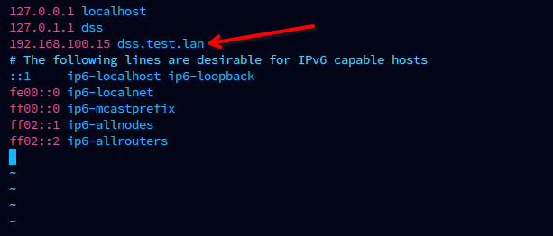
Рисунок 4.1.1.1. Пример записи в файле сервера
- путь до файла «hosts» на клиенте: C:\Windows\System32\drivers\etc
Примечание. Данную запись нужно добавить на любую машину, с которой будет выполняться вход на webUI.
- пример записи в файле клиента на Рисунке 4.1.1.2.
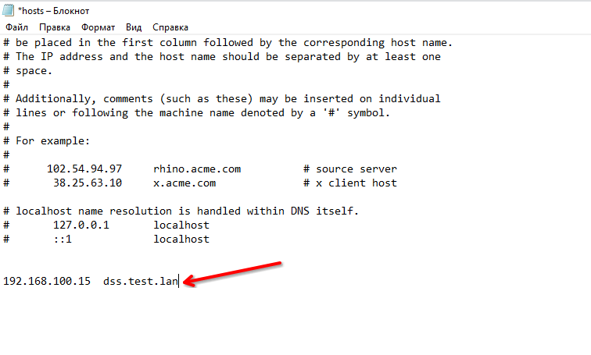
Рисунок 4.1.1.2. Пример записи в файле клиента
- Сгенерированные SSL-сертификаты (раздел 4.1.1.2.1 Генерация сертификатов, если нет выданных УЦ) для данных имён, установить в доверенные на хостах, где установлен DSS Server, а также на АРМ, где установлены DSS Client.
- На сервер необходимо скачать архив поставки DSS Server.
- Войти под пользователем root (администратором):
sudo -i
- Распаковать архив.
- Перейти в необходимую директорию командой:
cd CrossTech.DSS.Core.Installer.Linux/
- Сделать файлы установки (зависимостей и компонентов DSS Server) исполняемыми командой:
chmod +x *.sh

4.1.1.4.2. Установка «DSS Server All-in-One» RedOS на сервер
  - После выполнения всех шагов из подготовки к установке запустить файл установки зависимостей командой:
./dep_install.sh
- При установке зависимостей выбрать пункты (Рисунок 4.1.1.3):
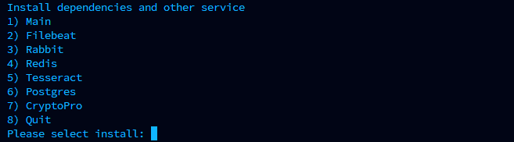
Рисунок 4.1.1.3. Выбор компонентов при установке зависимостей DSS Server «All-in-One» RedOS
- 1 — Main;
Примечание. Main необходим при установке любого из компонентов, в том числе и отдельной установке БД.
- 2 — FileBeat;
Примечание. FileBeat устанавливается в случае, если предполагается записывать логи в Elastic. Если не предполагается записывать логи в Elastic, пропустить этот пункт (нажать 3). При выборе этого пункта необходимо указать IP-адрес Elastic и порт. Пример на Рисунке 4.1.1.4.
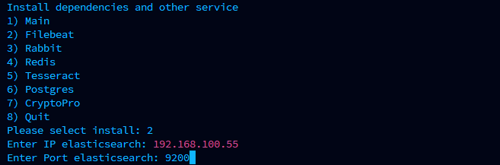
Рисунок 4.1.1.4. Пример IP-адреса Elastic и порта
- 3 — Rabbit;
- 4 — Redis:
Примечание. Если Redis предустановлен в образе ОС, то после использования команды появляется выбор в командной строке:
- 1) Yes;
- 2) No.
Необходимо выбрать 1 в строке Reinstall redis и нажать Enter.
- 5 — Tesseract;
- 6 — Postgres — ввести значения (значения для ввода — как пример). В пароле запрещено использовать символ «$»:
- Enter user: <имя пользователя для подключения к БД>;
- Enter password: <пароль пользователя для подключения к БД>.
Примечание. Postgres устанавливается в случае, если предполагается установка на тот же сервер. Если установка предполагается на другой сервер, необходимо выполнить п.1 и п.6 на другом сервере. Перед установкой на другой сервер необходимо убедиться в сетевой доступности до данного сервера.
- 7 — CryptoPro.
- Выйти из установки зависимостей, выбрав пункт 8 — Quit (Рисунок 4.1.1.3).
- Выполнить команду для формирования файла uid.conf (его необходимо сохранить для последующих обновлений):
./genuid.sh
Примечание. Файл uid.conf рекомендуется скопировать и сохранить в защищенном месте. Он понадобится для обновления DSS.
- Выполнить команду установки DSS Server:
./dss_installer.sh
- Выбрать для установки пункты (Рисунок 4.1.1.5):
- 18 — All;
- 19 — Next.
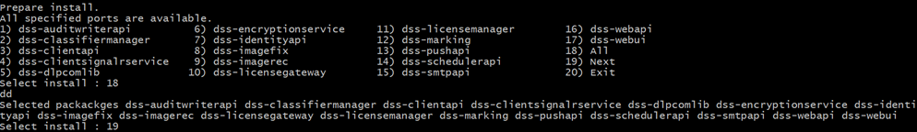
Рисунок 4.1.1.5. Пункты для установки
- Установить SSL сертификаты:
- указать путь до сертификатов (пример на Рисунке 4.1.1.6):
Please enter path to certificate key file: (например, /home/dss/certs/ wildcard_dss_lan.key)
Please enter path to certificate crt file: (например, /home/dss/certs/ wildcard_dss_lan.crt)
- если нужно добавить ещё сертификаты выбрать 2 — Select other certificate;
- для продолжения установки выбрать 1 — Next step.
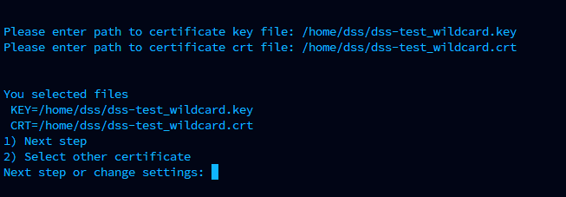
Рисунок 4.1.1.6. Пример пути до сертификатов
- Далее указать доменное имя для сервисов DSS. В блоках «Set Rabbit settings», «Set Redis settings» указать IP-адрес данных сервисов. Пример на Рисунке 4.1.1.7.
Для перехода к следующим шагам выбирать пункт 1 — Next step.
Если нужно что-то изменить, выбирать пункт 2 — Change settings.
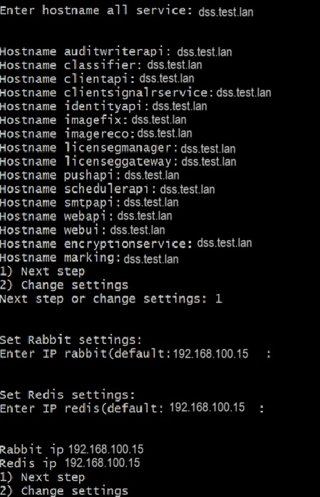
Рисунок 4.1.1.7. Пример ввода доменного имени сервера и IP-адрес в блоках «Set Rabbit settings», «Set Redis settings»
- Настроить PostgreSQL и создать БД в блоке «Set Postgresql settings» (значения для ввода, как пример, на Рисунке 4.1.1.8):
- Enter IP postgresql: <IP сервера, где устанавливается DSS Server>;
- Enter user: <имя пользователя для подключения к БД>;
- Enter password: <пароль пользователя для подключения к БД>;
- Confirm password: <пароль пользователя для подключения к БД>.
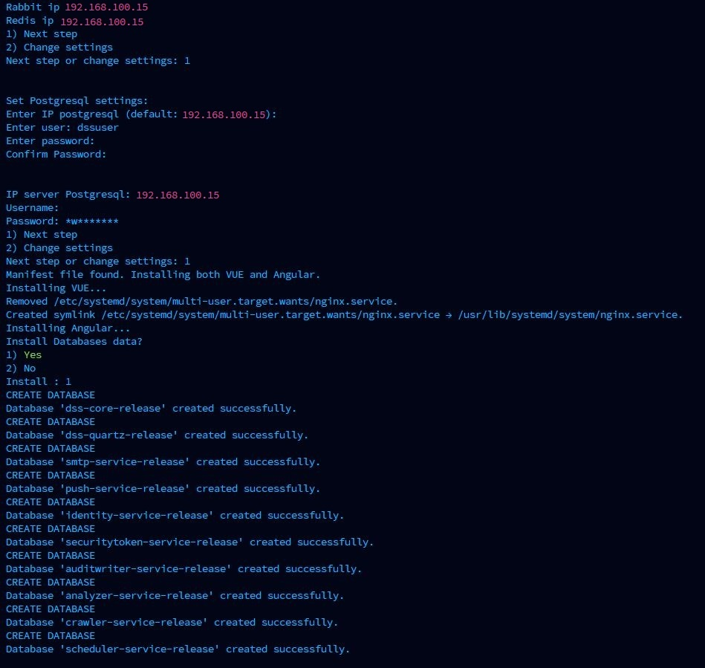
Рисунок 4.1.1.8. Пример ввода данных для подключения к БД, а также вывод установщика при выполнении миграций
Для перехода к следующим шагам выбирать пункт 1 — Next step.
Если нужно что-то изменить, выбирать пункт 2 — Change settings.
- Install Databases data?;
- Install: 1 (подтверждение создания БД и выполнение миграций).
- Настроить конфигурацию DLP. Данные для конфигурации необходимо уточнять у администратора InfoWatch (Рисунок 4.1.1.9):
- Enter Infowatch host — адрес сервера DLP;
- Enter Infowatch port — порт сервера DLP;
- Enter Infowatch api token — токен для подключения к серверу InfoWatch;
- Enter Infowatch api cert thumbprint — сертификат InfoWatch API;
- Enter Push api token — токен Push API для отправки документов в InfoWatch;
- Enter Push api cert thumbprint — сертификат Push API.
Появляется сообщение:
- Install DSS Done.
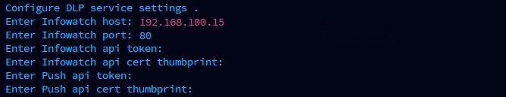
Рисунок 4.1.1.9. Пример ввода данных настройки подключения InfoWatch
- После проведенных действий необходимо выполнить настройки в БД:
- предварительная настройка:
- перейти в домашний каталог со скриптом:
cd /home/dss/CrossTech.DSS.Core.Installer.Linux
- сделать скрипт исполняемым командой:
chmod +x ./create_archive_ts_and_publication.sh
- изменить пользователя postgres командами (Рисунок 4.1.1.10):
sudo -i -u postgres psql
ALTER USER postgres WITH PASSWORD 'postgres';
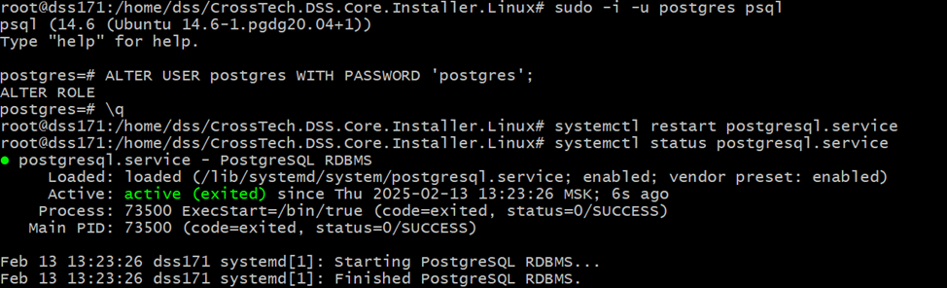
Рисунок 4.1.1.10. Пример выполнения вышеуказанных команд. Данные postgres взяты для примера
- для выхода из psql ввести:
\q
- выполнить рестарт службы postgresql-15.service:
systemctl restart postgresql-15.service
- проверить, что служба postgresql-15.service активна:
systemctl status postgresql-15.service
- создание архивного пространства:
- выполнить скрипт создания архивного пространства и переноса данных командой:
./create_archive_ts_and_publication.sh
- выбрать выполнение 1 скрипта — Create archive tablespace and migrate data;
- при выполнении скрипта нужно указать логин, пароль Суперпользователя, а также расположение для архивного пространства (Рисунок 4.1.1.11).
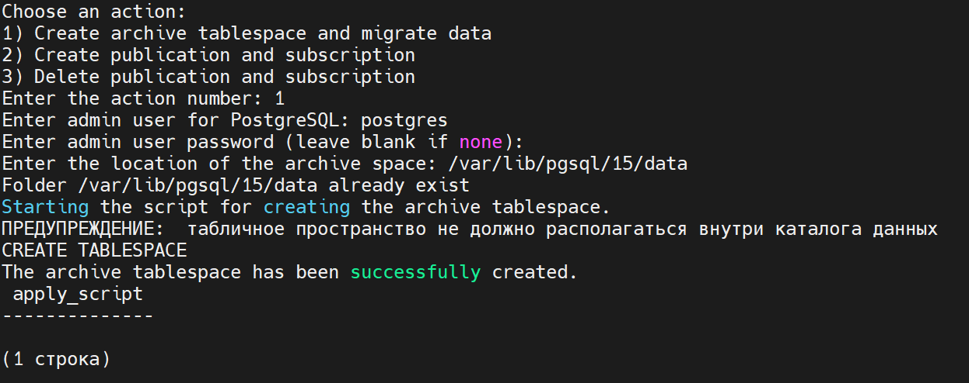
Рисунок 4.1.1.11. Пример выполнения скрипта
Примечания:
- Логин суперпользователя базы данных (Enter admin user for PostgreSQL: (postgres));
- Пароль суперпользователя базы данных (Enter admin user password (leave blank if none): (postgres));
- Расположение архивного пространства (Enter the location of the archive space): /var/lib/pgsql/15/data (расположение взято для примера, уточнять у администратора БД).
- после выполнения скрипта необходимо проверить в базе данных dss-core-release, в таблице ScriptsApplies, появление записи со скриптами со временем выполнения (колонка Finished) (полный путь: postgres/Базы данных/dss-core-release/Схемы/public/Таблицы/ScriptsApplies, использовалось программное обеспечение DBeaver для просмотра) (Рисунок 4.1.1.12);
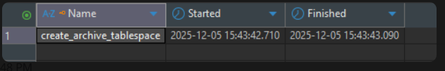
Рисунок 4.1.1.12. Наличие записи в БД
- изменить пользователя на postgres командами:
sudo -i -u postgres psql
- предоставить пользователю, взаимодействующему с БД, DSS права на создание:
GRANT CREATE ON TABLESPACE archive TO dssuser;
ГДЕ:
- dssuser — пользователь, который был указан при установке.
- создание публикаций и подписки:
- выполнить скрипт создания публикации и подписки командой:
./create_archive_ts_and_publication.sh
- выбрать выполнение 2 скрипта — Create publication and subscription:
- Enter IP: Ввести IP-адрес, где находится БД
- Enter admin user for PostgreSQL: Ввести имя пользователя (postgres)
- Enter admin user password (leave blank if none): Ввести пароль (postgres)
- Enter DSS user for PostgreSQL: Ввести имя пользователя от БД DSS
Пример успешного выполнения на рисунке 4.1.1.13.
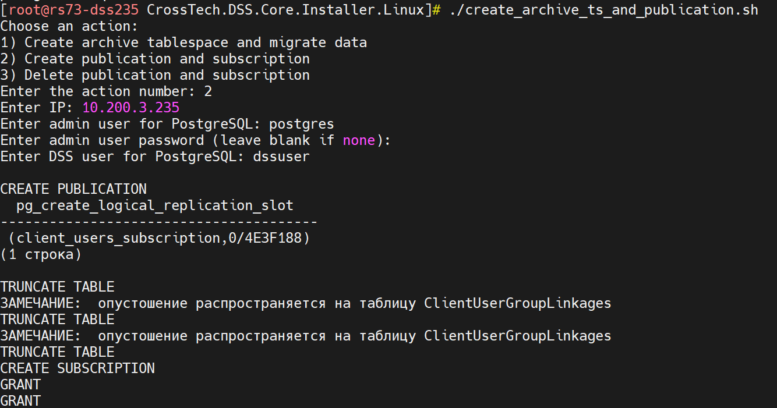
Рисунок 4.1.1.13. Пример успешного выполнения
- Запустить сервер командой:
systemctl start dssserver.target

4.1.1.4.3. Завершение установки «DSS Server All-in-One» RedOS
Установка необходимых компонентов завершена. Доступ к WebUI происходит по доменному имени сервера, на котором был установлен DSS Server.
Адрес для перехода на WebUI: https://sedss.lan (приведен для примера).
Для безопасного перехода на WebUI, а также для связности DSS Client и DSS Server, необходимо скачать сертификат и добавить его в центр доверенных сертификатов.
Для этого нужно:
- перейти по адресу https://sedss.lan:8080/;
- появится уведомление, что подключение не защищено;
- нажать «Дополнительно» → «Перейти на сайт: sedss.lan» (Рисунок 4.1.1.14) (использовался браузер Google Chrome);
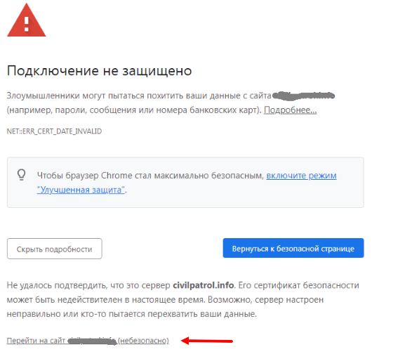
Рисунок 4.1.1.14. Безопасный переход на WebUI
- скачать сертификат, пройдя по пути (Рисунки 4.1.1.15-4.1.1.17);
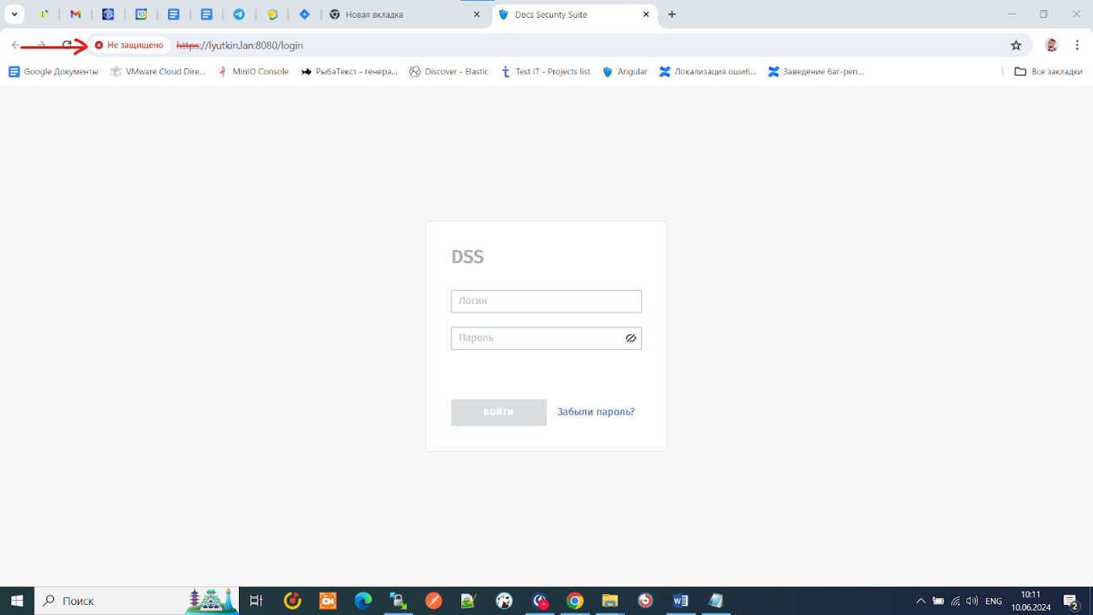
Рисунок 4.1.1.15. Путь в строке браузера
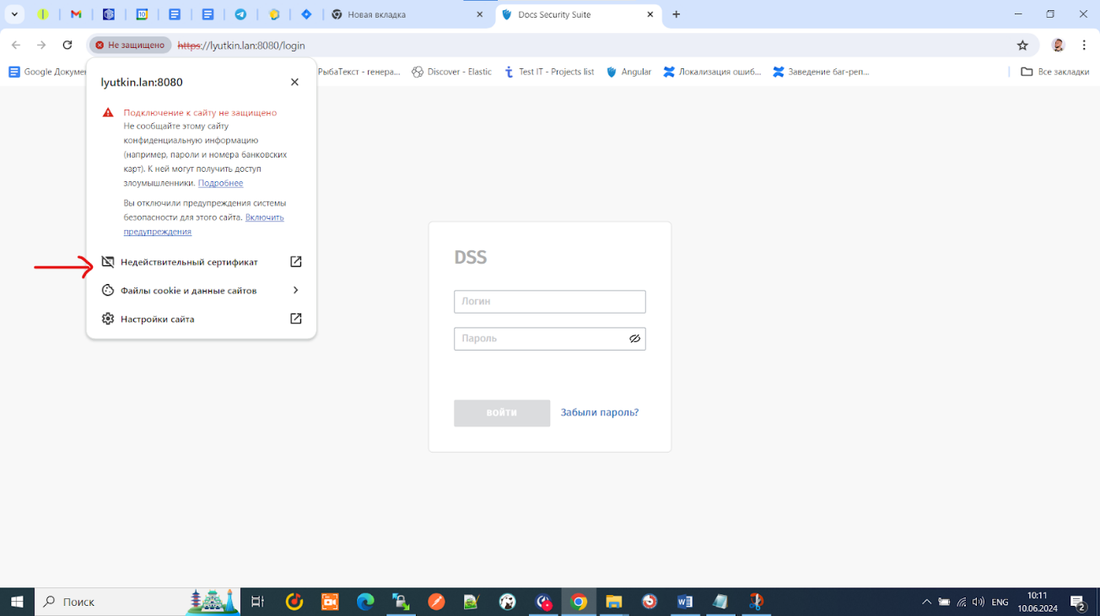
Рисунок 4.1.1.16. Переход по пути для скачивания сертификата
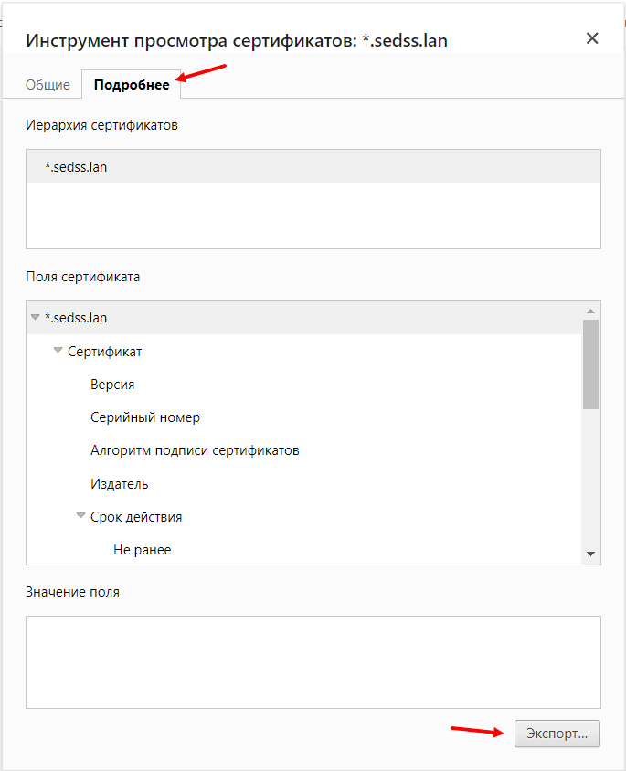
Рисунок 4.1.1.17. Переход по пути для скачивания сертификата
- сохранить сертификат на АРМ, где планируется установка DSS Client, а также на АРМ, где планируется подключение к WebUI;
- далее необходимо добавить сертификат в центр доверенных корневых сертификатов на АРМ, где планируется установка DSS Client, а также на АРМ, где планируется подключение к WebUI.
Для этого нужно:
- кликнуть правой кнопкой мыши по сохраненному сертификату (Рисунок 4.1.1.18);
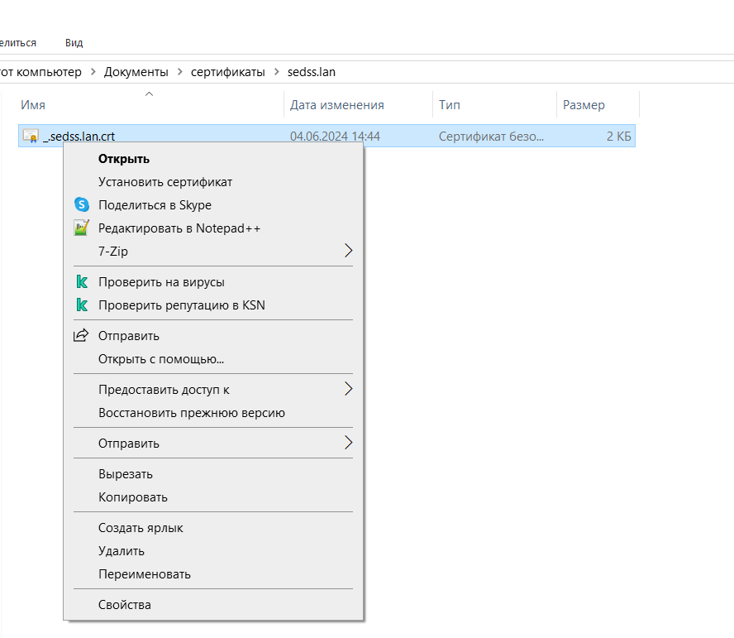
Рисунок 4.1.1.18. Контекстное меню
- нажать «Установить сертификат»;
- далее следовать инструкции «Мастера импорта сертификатов» (Рисунки 4.1.1.19.-4.1.1.24);
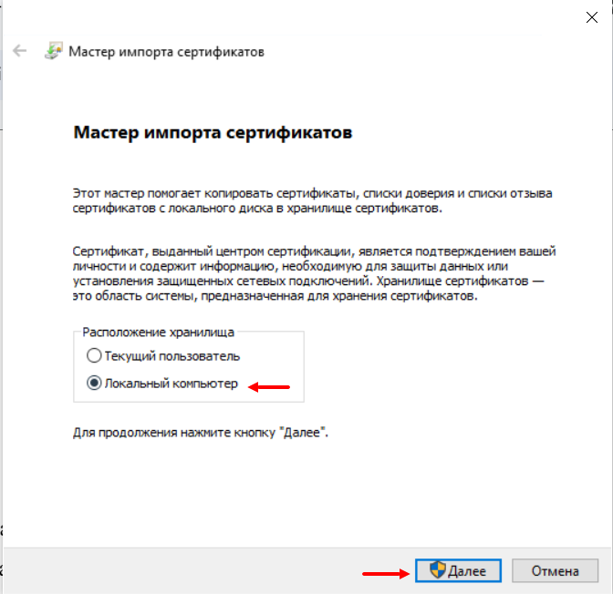
Рисунок 4.1.1.19. Мастер импорта сертификата. Страница 1
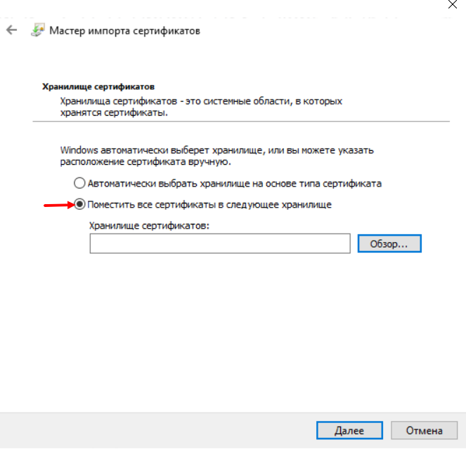
Рисунок 4.1.1.20. Мастер импорта сертификатов. Страница 2
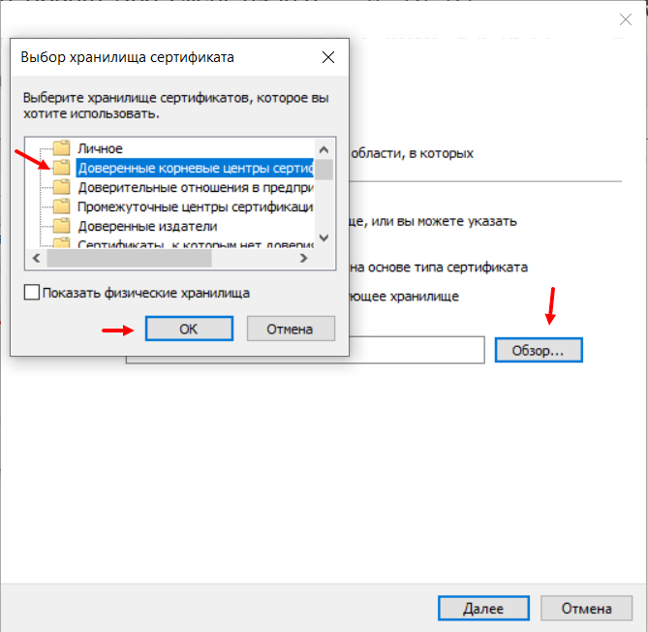
Рисунок 4.1.1.21. Мастер импорта сертификатов. Страница 3
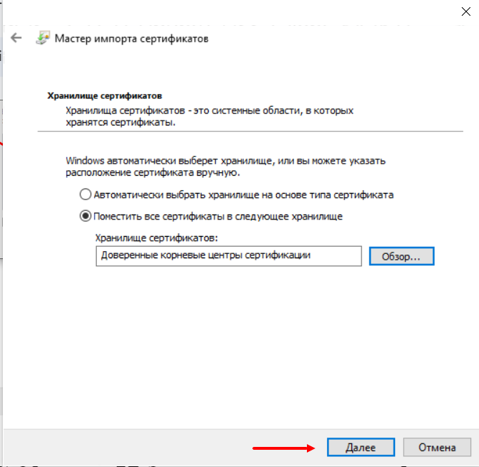
Рисунок 4.1.1.22. Мастер импорта сертификатов. Страница 4
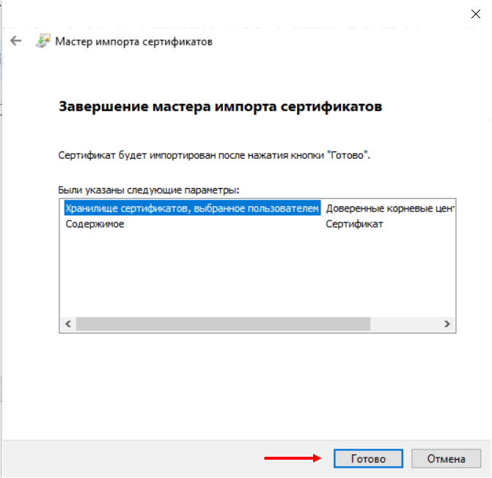
Рисунок 4.1.1.23. Мастер импорта сертификатов. Страница 5
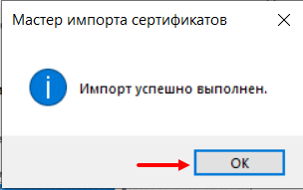
Рисунок 4.1.1.24. Мастер импорта сертификатов. Страница 6
После установки сертификата необходимо перезагрузить браузер. Теперь, при переходе на WebUI, подключение будет защищено.
ВАЖНО. После перезагрузки сервера, служба dssserver.target может падать. Решение проблемы в разделе: ДИАГНОСТИКА И РЕШЕНИЯ ПРОБЛЕМ, п. 11.3. Авторестарт служб после перезагрузки сервера.

4.1.1.5. Обновление «DSS Server All-in-One» RedOS

4.1.1.5.1. Подготовка к обновлению с версии 3.20.0 на 3.21.0
- Перед обновлением на сервере необходимо войти под пользователем root (администратором):
sudo -i
- Если был настроен сервис DLP:
- открыть файл по пути "/opt/dssserver/dlpcomlib/appsettings.Production.json.templ":
nano /opt/dssserver/dlpcomlib/appsettings.Production.json.templ
- скопировать в отдельный файл значение из ключа "Tags".
- Скопировать файл uid.conf:
- перейти в каталог:
cd /home/dss/CrossTech.DSS.Core.Installer.Linux/

- скопировать файл uid.conf:
cp uid.conf /home/dss/
Примечание. Файл uid.conf рекомендуется скопировать и сохранить в защищенном месте сразу после установки DSS.

4.1.1.5.2. Обновление «DSS Server All-in-One» RedOS на сервере с версии 3.20.0 на 3.21.0
Для обновления необходимо:
- Остановить службу:
systemctl stop dssserver.target
- Удалить архив:
rm (архив с предыдущей версией)
- Удалить каталог:
rm -rf CrossTech.DSS.Core.Installer.Linux/
- Распаковать новый архив.
- Переместить файл uid.conf:
mv uid.conf CrossTech.DSS.Core.Installer.Linux/
- Перейти в каталог:
cd CrossTech.DSS.Core.Installer.Linux/
- Сделать файлы установки (зависимостей и компонентов DSS Server) исполняемыми командой:
chmod +x *.sh
- Выполнить команду обновления DSS Server:
./dss_update.sh
- Указать путь до сертификатов (пример на Рисунке 4.1.1.25):
Please enter path to certificate key file: (например, /home/dss/certs/ wildcard_dss_lan.key)
Please enter path to certificate file: (например, /home/dss/certs/ wildcard_dss_lan.crt)
- На этапе ввода данных пользователя БД (Enter User и Enter Password) ввести данные, указанные при установке «DSS Server All-in-One» RedOS (подраздел 4.1.1.4.2). Значения для ввода — как пример (Рисунок 4.1.1.25):
Set Postgresql settings:
Enter user: <имя пользователя для подключения к БД>
Enter password: <пароль пользователя для подключения к БД>
Enter IP: <IP сервера, где устанавливается DSS Server>
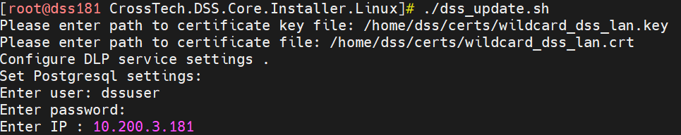
Рисунок 4.1.1.25. Ввод данных
- Дождаться обновления сервисов.
- На вопросе «Install Databases data?» выбрать пункт 1 — Yes.
Update databases data?
1) Yes
2) No
Update : 1
Примечание. Необходимо дождаться выполнения скрипта.
Важно. В случае возникновения ошибки, связанной с nginx.service после обновления DSS Server (Рисунок 4.1.1.26), нужно поочередно ввести команды:
setenforce 0
systemctl restart nginx.service
Рисунок 4.1.1.26. Ошибка
Убедиться, что nginx запущен:
systemctl status nginx.service
- Запустить сервер командой:
systemctl start dssserver.target

4.1.1.6. Настройка сервера для работы классификатора с общей папкой
На сервере, где развёрнут «DSS Server All-in-One» RedOS, необходимо:
- Находясь в корневой папке (/home/dss) ввести команду:
sudo nano /etc/hosts
- Записать IP клиентской машины и любое доменное имя для неё (Рисунок 4.1.1.27).
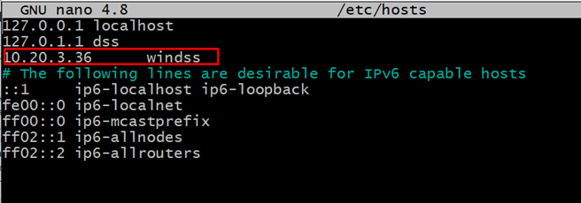
Рисунок 4.1.1.27. Указание данных клиентской машины
- Убедиться, что клиентская машина с общей папкой пингуется через команду (где * — доменное имя, введённое в пункте 2):
ping *
- Отправить свежий пакет утилиты cifs-utils на сервер, где развёрнут «DSS Server All-in-One» RedOS (в комплект поставки этот пакет не входит).
- После установки ввести команду для создания папки для общего доступа (рекомендуется в ней создать еще папки для разграничения других общих папок):
mkdir mount
- Для поиска ID пользователя, под которым запущены все сервисы DSS, выполнить команду (Рисунок 4.1.1.28):
ls -ld /opt/dssserver/classifiermanager/
Рисунок 4.1.1.28. Имя пользователя «dss», под которым запущены все сервисы DSS
- Ввести команду:
cat /etc/passwd | grep dss
и найти ID пользователя, под которым запущены все сервисы DSS (Id пользователя может отличаться — Рисунок 4.1.1.29).
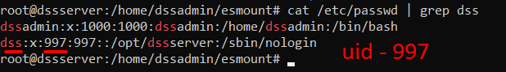
Рисунок 4.1.1.29. ID пользователя, под которым запущены все сервисы DSS
Необходимо выбрать ID пользователя, имя которого совпадает в выводе двух команд (Рисунок 4.1.1.30).
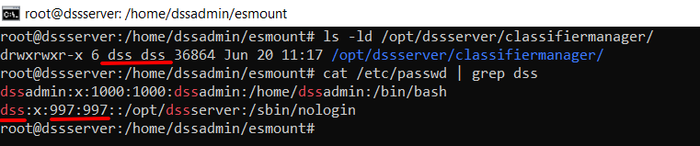
Рисунок 4.1.1.30. ID пользователя, имя которого совпадает в выводе двух команд
Далее монтирование общей папки возможно двумя способами. Каждый способ обязательно выполняется после предыдущего пункта.
Способ № 1. Без сохранения монтирования в случае перезагрузки сервера.
- Ввести команду:
sudo mount -t cifs -o username=dss,password=qweASD123,uid=997,iocharset=utf8 //*/C /home/dss/mount
где:
- username — логин клиентской машины с общей папкой (в начале, возможно, надо указать домен, например, username=crosstech@dss);
- password — пароль от клиентской машины с общей папкой;
- uid — id пользователя из 6 шага, значение в команде — для примера;
- //*/C — общая папка на клиентской машине (* — доменное имя из пункта 2);
- /home/dss/mount — общая папка на сервере, где развёрнут «DSS Server All-in-One» RedOS.
- Проверить, что всё корректно:
- ввести команду:
cd mount
- ввести команду:
ls
- посмотреть, что все папки в директории, как у общей папки на клиентской машине, к которой предоставили доступ.
Способ № 2. С сохранением монтирования в случае перезагрузки сервера.
Примечание. Данный способ предполагает хранение пароля от учетной записи в открытом виде на сервере в файле «/etc/fstab».
- Ввести команду:
sudo nano /etc/fstab
- Добавить следующую строку в конец файла:
//windss/C /home/dss/mount cifs username=dss,password=qweASD123,uid=1000,iocharset=utf8 0 0
где:
- username — логин клиентской машины с общей папкой (в начале, возможно, надо указать домен, например, username=crosstech@dss);
- password — пароль от клиентской машины с общей папкой;
- uid — ID пользователя из 6 шага, значение в команде — для примера;
- //*/C — общая папка на клиентской машине (* — доменное имя из пункта 2);
- /home/dss/mount — общая папка на сервере, где развёрнут «DSS Server All-in-One».
- Далее сохранить изменения и закрыть редактор:
CTRL+O
CTRL+X
- Перезагрузить сервер для автоматического монтирования папки.
- Если необходимо примонтировать папку сразу, без перезагрузки, использовать команду:
mount -a
- Проверить, что всё корректно:
- ввести команду:
cd mount
- ввести команду:
ls
- посмотреть, что все папки в директории, как у общей папки на клиентской машине, к которой предоставили доступ.

4.1.1.7. Удаление «DSS Server All-in-One» RedOS

4.1.1.7.1. Подготовка к удалению
Перед удалением необходимо войти под пользователем root (администратором):
sudo -i

4.1.1.7.2. Удаление пакетов
Для удаления «DSS ServerAll-in-One» RedOS на сервере необходимо:
- Выполнить команды:
- остановить службу:
systemctl stop dssserver.target
- выполнить команду:
dnf remove dssserver* -y
- удалить файлы сервиса:
rm rf /lib/systemd/system/dssserver*
- Подтвердить удаление.
- Развертывание конфигурации «DSS Server All-in-One» Ubuntu
В подразделе описана установка «DSS Server All-in-One» Ubuntu. IP машины указан для примера (10.200.3.245).

4.1.2.1. Программные требования для «DSS Server All-in-One» Ubuntu
Установка производится для ОС:
- Ubuntu 24.04 LTS.
Программное обеспечение, входящее в комплект поставки:
- PostgreSQL 16;
- Erlang OTP 25.3.2.8;
- RabbitMQ Server 3.12.1;
- Tesseract-OCR 5.0.0;
- CryptoPro 5.0.
Программное обеспечение, не входящее в комплект поставки (необходимо скачивать дополнительно):
- Cifs-utils.
- Openssl.
- Ntp.

4.1.2.2. Настройка работы веб-консолей с сертификатами

4.1.2.2.1. Генерация сертификатов, если нет выданных УЦ
При необходимости генерации сертификатов, если нет выданных УЦ, потребуется любая машина на базе Linux, с доступом в интернет или к внутренним репозиториям.
Далее пример для Ubuntu:
- На сервере перейти в домашний каталог.
- Установить необходимые пакеты командой в домашнем каталоге:
- установить OpenSSL:
sudo apt update
sudo apt install openssl
- создать папку для хранения сертификатов:
mkdir *название папки*
- перейти в папку хранения сертификатов:
cd *название папки*
- создать конфигурационный файл:
nano testdss.cnf
Примечание. Имя «testdss» приведено для примера.
- наполнить файл следующими данными:
[ req ]
default_bits = 2048
default_md = sha256
distinguished_name = req_distinguished_name
req_extensions = req_ext
prompt = no

[ req_distinguished_name ]
C = RU
ST = Test
L = moscow
O = Test
OU = IT Department
CN = *.dsstest.lan

[ req_ext ]
subjectAltName = @alt_names

[ alt_names ]
DNS.1 = *.dsstest.lan
DNS.2 = dsstest.lan
IP.1 = 10.200.3.207
ГДЕ:
- CN, DNS.1, DNS.2 — доменное имя (здесь — dsstest.lan);
- IP.1 (10.200.3.207 — приведен для примера) — IP-адреса сервера, на котором планируется установка «DSS Server All-in-One».
ВАЖНО. Здесь приведена минимальная работоспособная конфигурация.
- далее генерирование ключа командой:
openssl genpkey -algorithm RSA -out testdss.key -pkeyopt rsa_keygen_bits:2048
- проверка, что создался файл «testdss.key»:
ls
- запрос:
openssl req -new -key testdss.key -out testdss.csr -config testdss.cnf
- проверка, что создался файл «testdss.csr»:
ls
- генерирование сертификата:
openssl x509 -req -in testdss.csr -signkey testdss.key -out testdss.crt -days 365 -extensions req_ext -extfile testdss.cnf
ГДЕ:
- days — количество дней, когда сертификат действителен.
- проверка, что создался файл «testdss.crt»:
ls
- проверка сертификата:
openssl x509 -in testdss.crt -text -noout
При установке «DSS Server All-in-One» указать путь до файлов «testdss.crt» и «testdss.key».

4.1.2.2.2. Выданный УЦ сертификат
Добавить на сервер выданный сертификат и ключ:
/etc/pki/tls/certs/server.crt
/etc/pki/tls/private/server.key
При установке DSS сервера указать путь к сертификату.

4.1.2.2.3. Преобразование формата DER в PEM
Для преобразования формата ca.cer в ca.crt необходимо использовать следующую команду:
openssl x509 -inform DER -in ca.cer -out ca.crt

4.1.2.3. Настройка NTP-сервера
При необходимости синхронизации с NTP, при наличии интернета или внутренних репозиториев произвести установку компонента синхронизации времени.
Для этого необходимо установить службу NTP и настроить на источник синхронизации.
Для установки и настройки необходимо:
- Обновить базу пакетов командой:
apt update
- Установить службу ntpd командой:
sudo apt install ntp
- Открыть файл «ntp.conf»:
nano /etc/ntp.conf
- Перед секцией с серверами в файле добавить строку с адресом сервера:
server ntp.lan
Примечание. Здесь ntp.lan это пример. Вместо него указать имеющийся NTP-сервер.
- Перезагрузить службы NTP командой:
systemctl restart ntpd.service
- Проверить состояние NTP-сервера командой:
ntpq -p

4.1.2.4. Установка «DSS Server All-in-One» Ubuntu

4.1.2.4.1. Подготовка к установке
Перед началом установки требуется:
- Для хоста, на который производится установка, должна быть подготовлена DNS-запись типа A (Пример: 10.0.0.1 A dssserver.local). В случае отсутствия DNS-сервера нужно выполнить следующие шаги:
- добавить запись в хосты, где установлен DSS Server, а также на АРМ, где установлены DSS Client;;
- использовать команду открытия файла на сервере:
nano /etc/hosts
- пример записи в файле сервера на Рисунке 4.1.2.1.
Рисунок 4.1.2.1. Пример записи в файле сервера
- путь до файла «hosts» на клиенте: C:\Windows\System32\drivers\etc
Примечание. Данную запись нужно добавить на любую машину, с которой будет выполняться вход на webUI.
- пример записи в файле клиента на Рисунке 4.1.2.2.
Рисунок 4.1.2.2. Пример записи в файле клиента
- Сгенерированные SSL-сертификаты (раздел 4.1.2.2.1 Генерация сертификатов, если нет выданных УЦ) для данных имён, установить в доверенные на хостах, где установлен DSS Server, а также на АРМ, где установлены DSS Client.
- На сервер необходимо скачать архив поставки DSS Server.
- Войти под пользователем root (администратором):
sudo -i
- Распаковать архив.
- Перейти в необходимую директорию командой:
cd CrossTech.DSS.Core.Installer.Linux/
- Сделать файлы установки (зависимостей и компонентов DSS Server) исполняемыми командой:
chmod +x *.sh

4.1.2.4.2. Установка «DSS Server All-in-One» Ubuntu на сервер
- После выполнения всех шагов из подготовки к установке запустить файл установки зависимостей командой:
./dep_install.sh
- При установке зависимостей выбрать пункты (Рисунок 4.1.2.3):
Рисунок 4.1.2.3. Выбор компонентов при установке зависимостей DSS Server
- 1 — Main;
Примечание. Main необходим при установке любого из компонентов, в том числе и отдельной установке БД.
- 2 — FileBeat;
Примечание. FileBeat устанавливается в случае, если предполагается записывать логи в Elastic. Если не предполагается записывать логи в Elastic, пропустить этот пункт (нажать 3). При выборе этого пункта необходимо указать IP-адрес Elastic и порт. Пример на Рисунке 4.1.2.4.
Рисунок 4.1.2.4. Пример IP-адреса Elastic и порта
- 3 — Rabbit;
- 4 — Redis:
Примечание. Если Redis предустановлен в образе ОС, то после использования команды появляется выбор в командной строке:
- 1) Yes;
- 2) No.
Необходимо выбрать 1 в строке Reinstall redis и нажать Enter.
- 5 — Tesseract;
- 6 — Postgres — ввести значения (значения для ввода — как пример). В пароле запрещено использовать символ «$»:
- Enter user: <имя пользователя для подключения к БД>;
- Enter password: <пароль пользователя для подключения к БД>.
Примечание. Postgres устанавливается в случае, если предполагается установка на тот же сервер. Если установка предполагается на другой сервер необходимо выполнить п.1 и п.6 на другом сервере. Перед установкой на другой сервер необходимо убедиться в сетевой доступности до данного сервера.
- 7 — CryptoPro.
- Выйти из установки зависимостей, выбрав пункт 8 — Quit.
- Выполнить команду для формирования файла uid.conf (файл необходимо сохранить для последующих обновлений):
./genuid.sh
Примечание. Файл uid.conf рекомендуется скопировать и сохранить в защищенном месте. Он понадобится для обновления DSS.
- Выполнить команду установки DSS Server:
./dss_installer.sh
- Выбрать для установки пункты (Рисунок 4.1.2.5):
- 18 — All;
- 19 — Next.
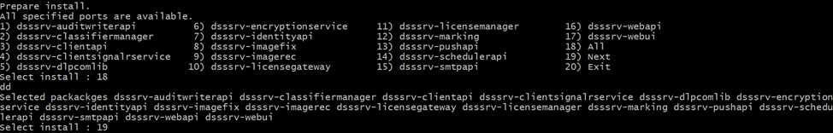
Рисунок 4.1.2.5. Пункты для установки
- Установить SSL-сертификаты:
- указать путь до сертификатов (пример на Рисунке 4.1.2.6):
Please enter path to certificate key file: (например, /home/dss/certs/ wildcard_dss_lan.key)
Please enter path to certificate crt file: (например, /home/dss/certs/ wildcard_dss_lan.crt)
- если нужно добавить ещё сертификаты выбрать 2 — Select other certificate;
- для продолжения установки выбрать 1 — Next step.
Рисунок 4.1.2.6. Пример пути до сертификатов
- Далее указать доменное имя для сервисов DSS. В блоках «Set Rabbit settings», «Set Redis settings» указать IP-адрес данных сервисов. Пример на Рисунке 4.1.2.7.
Для перехода к следующим шагам выбирать пункт 1 — Next step.
Если нужно что-то изменить, выбирать пункт 2 — Change settings.
Рисунок 4.1.2.7. Пример ввода доменного имени сервера и IP-адрес в блоках «Set Rabbit settings», «Set Redis settings»
- Настроить PostgreSQL и создать БД в блоке «Set Postgresql settings» (значения для ввода, как пример, на Рисунке 4.1.2.8):
  - Enter IP postgresql: <IP сервера, где устанавливается DSS Server>;
  - Enter user: <имя пользователя для подключения к БД>;
  - Enter password: <пароль пользователя для подключения к БД>;
  - Confirm password: <пароль пользователя для подключения к БД>.
Рисунок 4.1.2.8. Пример ввода данных для подключения к БД, а также вывод установщика при выполнении миграций
Для перехода к следующим шагам выбирать пункт 1 — Next step.
Если нужно что-то изменить, выбирать пункт 2 — Change settings.
- Install Databases data?;
- Install: 1 (подтверждение создания БД и выполнение миграций).
- Настроить конфигурацию DLP. Данные для конфигурации необходимо уточнять у администратора InfoWatch (Рисунок 4.1.2.9):
- Enter Infowatch host — адрес сервера DLP;
- Enter Infowatch port — порт сервера DLP;
- Enter Infowatch api token — токен для подключения к серверу InfoWatch;
- Enter Infowatch api cert thumbprint — сертификат InfoWatch API;
- Enter Push api token — токен Push API для отправки документов в InfoWatch;
- Enter Push api cert thumbprint — сертификат Push API.
Появляется сообщение:
- Install DSS Done.
Рисунок 4.1.2.9. Пример ввода данных настройки подключения InfoWatch
- После проведенных действий необходимо выполнить настройки в БД:
- предварительная настройка:
- перейти в домашний каталог со скриптом:
cd /home/dss/CrossTech.DSS.Core.Installer.Linux
- сделать скрипт исполняемым командой:
chmod +x ./create_archive_ts_and_publication.sh
- изменить пользователя postgres командами (Рисунок 4.1.2.10):
sudo -i -u postgres psql
ALTER USER postgres WITH PASSWORD 'postgres';
Рисунок 4.1.2.10. Пример выполнения вышеуказанных команд. Данные postgres взяты для примера
- для выхода из psql ввести:
\q
- выполнить рестарт службы postgresql.service:
systemctl restart postgresql.service
- проверить, что служба postgresql.service активна:
systemctl status postgresql.service
- создание архивного пространства:
- выполнить скрипт создания архивного пространства и переноса данных командой:
./create_archive_ts_and_publication.sh
- выбрать выполнение 1 скрипта — Create archive tablespace and migrate data;
- при выполнении скрипта нужно указать логин, пароль Суперпользователя, а также расположение для архивного пространства (Рисунок 4.1.2.11).
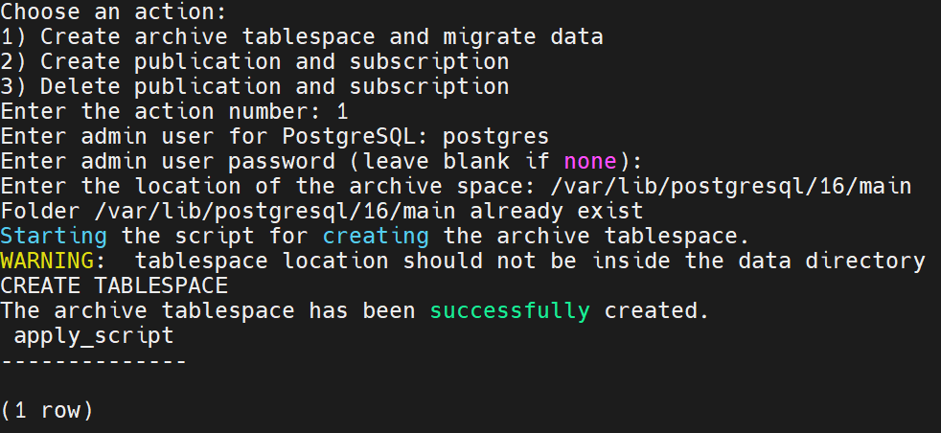
Рисунок 4.1.2.11. Пример выполнения скрипта
Примечания:
- Логин суперпользователя базы данных (Enter admin user for PostgreSQL: (postgres));
- Пароль суперпользователя базы данных (Enter admin user password (leave blank if none): (postgres));
- Расположение архивного пространства (Enter the location of the archive space): /var/lib/postgresql/16/main (расположение взято для примера, уточнять у администратора БД).
- после выполнения скрипта необходимо проверить в базе данных dss-core-release, в таблице ScriptsApplies, появление записи со скриптами со временем выполнения (колонка Finished) (полный путь: postgres/Базы данных/dss-core-release/Схемы/public/Таблицы/ScriptsApplies, использовалось программное обеспечение DBeaver для просмотра) (Рисунок 4.1.2.12);
Рисунок 4.1.2.12. Наличие записи в БД
- изменить пользователя на postgres командами:
sudo -i -u postgres psql
- предоставить пользователю, взаимодействующему с БД, DSS права на создание:
GRANT CREATE ON TABLESPACE archive TO dssuser;
ГДЕ:
- dssuser — пользователь, который был указан при установке.
- создание публикаций и подписки:
- выполнить скрипт создания публикации и подписки командой:
./create_archive_ts_and_publication.sh
- выбрать выполнение 2 скрипта — Create publication and subscription:
- Enter IP: Ввести IP-адрес, где находится БД
- Enter admin user for PostgreSQL: Ввести имя пользователя (postgres)
- Enter admin user password (leave blank if none): Ввести пароль (postgres)
- Enter DSS user for PostgreSQL: Ввести имя пользователя от БД DSS
Пример успешного выполнения представлен на рисунке 4.1.2.13.
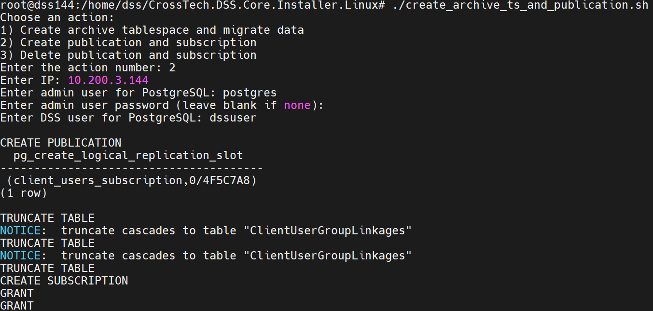
Рисунок 4.1.2.13. Пример успешного выполнения
- Запустить сервер командой:
systemctl start dssserver.target

4.1.2.4.3. Завершение установки «DSS Server All-in-One» Ubuntu
Установка необходимых компонентов завершена. Доступ к WebUI происходит по доменному имени сервера, на котором был установлен DSS Server.
Адрес для перехода на WebUI: https://sedss.lan (приведен для примера).
Для безопасного перехода на WebUI, а также для связности DSS Client и DSS Server, необходимо скачать сертификат и добавить его в центр доверенных сертификатов.
Для этого нужно:
- перейти по адресу https://sedss.lan:8080/;
- появится уведомление, что подключение не защищено;
- нажать «Дополнительно» → «Перейти на сайт: sedss.lan» (Рисунок 4.1.2.14) (использовался браузер Google Chrome);
Рисунок 4.1.2.14. Безопасный переход на WebUI
- скачать сертификат, пройдя по пути (Рисунки 4.1.2.15-4.1.2.17);
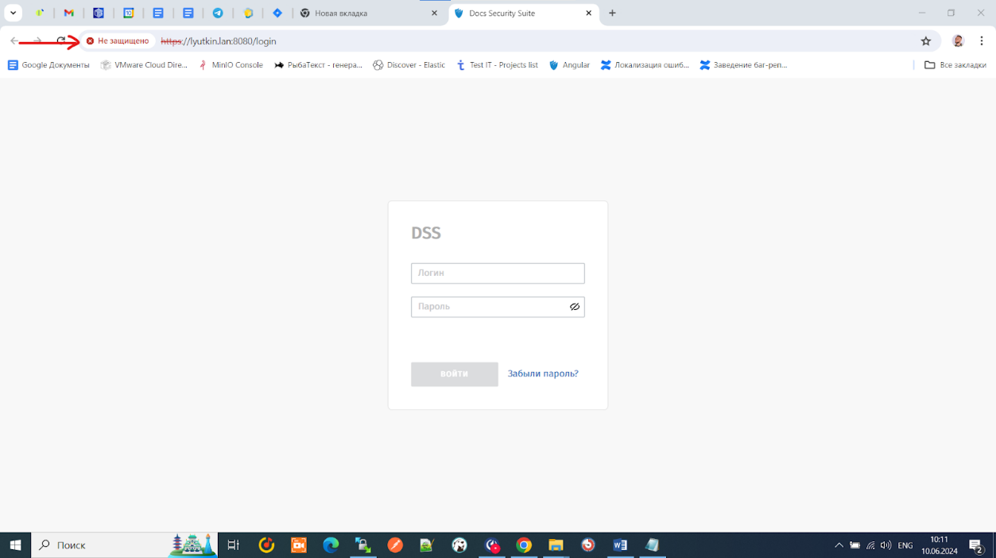
Рисунок 4.1.2.15. Путь в строке браузера
Рисунок 4.1.2.16. Переход по пути для скачивания сертификата
Рисунок 4.1.2.17. Переход по пути для скачивания сертификата
- сохранить сертификат на АРМ, где планируется установка DSS Client, а также на АРМ, где планируется подключение к WebUI;
- далее необходимо добавить сертификат в центр доверенных корневых сертификатов на АРМ, где планируется установка DSS Client, а также на АРМ, где планируется подключение к WebUI.
Для этого нужно:
- кликнуть правой кнопкой мыши по сохраненному сертификату (Рисунок 4.1.2.18);
Рисунок 4.1.2.18. Контекстное меню
- нажать «Установить сертификат»;
- далее следовать инструкции «Мастера импорта сертификатов» (Рисунки 4.1.2.19-4.1.2.24):
Рисунок 4.1.2.19. Мастер импорта сертификата. Страница 1
Рисунок 4.1.2.20. Мастер импорта сертификатов. Страница 2
Рисунок 4.1.2.21. Мастер импорта сертификатов. Страница 3
Рисунок 4.1.2.22. Мастер импорта сертификатов. Страница 4
Рисунок 4.1.2.23. Мастер импорта сертификатов. Страница 5
Рисунок 4.1.2.24. Мастер импорта сертификатов. Страница 6
После установки сертификата необходимо перезагрузить браузер. Теперь, при переходе на WebUI, подключение будет защищено.
ВАЖНО. После перезагрузки сервера, служба dssserver.target может падать. Решение проблемы в разделе: ДИАГНОСТИКА И РЕШЕНИЯ ПРОБЛЕМ, п. 11.3. Авторестарт служб после перезагрузки сервера.

4.1.2.5. Обновление «DSS Server All-in-One» Ubuntu

4.1.2.5.1. Подготовка к обновлению с версии 3.20.0 на 3.21.0
- Перед обновлением на сервере необходимо войти под пользователем root (администратором):
sudo -i
- Если был настроен сервис DLP:
- открыть файл по пути "/opt/dssserver/dlpcomlib/appsettings.Production.json.templ":
nano /opt/dssserver/dlpcomlib/appsettings.Production.json.templ
- скопировать в отдельный файл значение из ключа "Tags".
- Скопировать файл uid.conf:
- перейти в каталог:
cd /home/dss/CrossTech.DSS.Core.Installer.Linux/

- скопировать файл uid.conf:
cp uid.conf /home/dss/
Примечание. Файл uid.conf рекомендуется скопировать и сохранить в защищенном месте сразу после установки DSS.

4.1.2.5.2. Обновление «DSS Server All-in-One» Ubuntu на сервере с версии 3.20.0 на 3.21.0
Для обновления необходимо:
- Остановить службы:
systemctl stop dssserver.target
- Удалить архив:
rm (архив с предыдущей версией)
- Удалить каталог:
rm -rf CrossTech.DSS.Core.Installer.Linux/
- Распаковать новый архив.
- Переместить файл uid.conf:
mv uid.conf CrossTech.DSS.Core.Installer.Linux/
- Перейти в каталог:
cd CrossTech.DSS.Core.Installer.Linux/
- Сделать файлы установки (зависимостей и компонентов DSS Server) исполняемыми командой:
chmod +x *.sh
- Выполнить команду обновления DSS Server:
./dss_update.sh
- Указать путь до сертификатов (пример на Рисунке 4.1.2.25)
Please enter path to certificate key file: (например, /home/dss/certs/ wildcard_dss_lan.key)
Please enter path to certificate file: (например, /home/dss/certs/ wildcard_dss_lan.crt)
- На этапе ввода данных пользователя БД (Enter User и Enter Password) ввести данные, указанные при установке «DSS Server All-in-One» Ubuntu (подраздел 4.1.2.4.2). Значения для ввода — как пример (Рисунок 4.1.2.25):
Set Postgresql settings:
Enter user: <имя пользователя для подключения к БД>
Enter password: <пароль пользователя для подключения к БД>
Enter IP: <IP сервера, где устанавливается DSS Server>
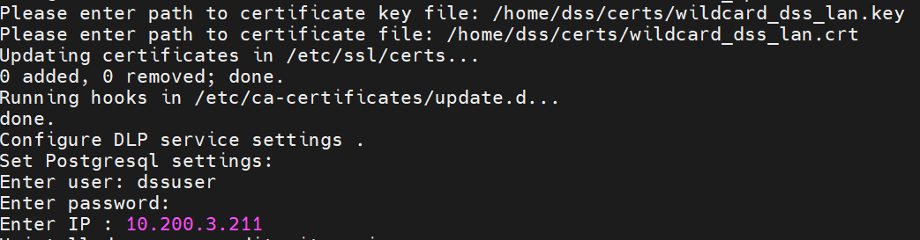
Рисунок 4.1.2.25. Ввод данных
- Дождаться обновления сервисов.
- На вопросе «Install Databases data?» выбрать пункт 1 — Yes.
Update databases data?
1) Yes
2) No
Update : 1
Примечание. Необходимо дождаться выполнения скрипта.
Важно. В случае возникновения ошибки, связанной с nginx.service после обновления DSS Server (Рисунок 4.1.2.26), нужно поочередно ввести команды:
setenforce 0
systemctl restart nginx.service
Убедиться, что nginx запущен:
systemctl status nginx.service
Рисунок 4.1.2.26. Ошибка
- Запустить сервер командой:
systemctl start dssserver.target

4.1.2.6. Настройка сервера для работы классификатора с общей папкой
На сервере, где развёрнут «DSS Server All-in-One» Ubuntu, необходимо:
- Находясь в корневой папке (/home/dss) ввести команду:
sudo nano /etc/hosts
- Записать IP клиентской машины и любое доменное имя для неё (Рисунок 4.1.2.27).
Рисунок 4.1.2.27. Указание данных клиентской машины
- Убедиться, что клиентская машина с общей папкой пингуется через команду (где * — доменное имя, введённое в пункте 2):
ping *
- Отправить свежий пакет утилиты cifs-utils на сервер, где развёрнут «DSS Server All-in-One» Ubuntu (в комплект поставки этот пакет не входит).
- После установки ввести команду для создания папки для общего доступа (рекомендуется в ней создать еще папки для разграничения других общих папок):
mkdir mount
- Для поиска ID пользователя, под которым запущены все сервисы DSS, выполнить команду (Рисунок 4.1.2.28):
ls -ld /opt/dssserver/classifiermanager/
Рисунок 4.1.2.28. Имя пользователя «dss», под которым запущены все сервисы DSS
- Ввести команду:
cat /etc/passwd | grep dss
и найти ID пользователя, под которым запущены все сервисы DSS (Id пользователя может отличаться — Рисунок 4.1.2.29).
Рисунок 4.1.2.29. ID пользователя, под которым запущены все сервисы DSS
Необходимо выбрать ID пользователя, имя которого совпадает в выводе двух команд (Рисунок 4.1.2.30).
Рисунок 4.1.2.30. ID пользователя, имя которого совпадает в выводе двух команд
Далее монтирование общей папки возможно двумя способами. Каждый способ обязательно выполняется после предыдущего пункта.
Способ № 1. Без сохранения монтирования в случае перезагрузки сервера.
  - Ввести команду:
sudo mount -t cifs -o username=dss,password=qweASD123,uid=997,iocharset=utf8 //*/C /home/dss/mount
где:
- username — логин клиентской машины с общей папкой (в начале, возможно, надо указать домен, например, username=crosstech@dss);
- password — пароль от клиентской машины с общей папкой;
- uid — id пользователя из 6 шага, значение в команде — для примера;
- //*/C — общая папка на клиентской машине (* — доменное имя из пункта 2);
- /home/dss/mount — общая папка на сервере, где развёрнут «DSS Server All-in-One» Ubuntu.
  - Проверить, что всё корректно:
- ввести команду:
cd mount
- ввести команду:
ls
- посмотреть, что все папки в директории, как у общей папки на клиентской машине, к которой предоставили доступ.
Способ № 2. С сохранением монтирования в случае перезагрузки сервера.
Примечание. Данный способ предполагает хранение пароля от учетной записи в открытом виде на сервере в файле «/etc/fstab».
- Ввести команду:
sudo nano /etc/fstab
- Добавить следующую строку в конец файла:
//windss/C /home/dss/mount cifs username=dss,password=qweASD123,uid=1000,iocharset=utf8 0 0
где:
- username — логин клиентской машины с общей папкой (в начале, возможно, надо указать домен, например, username=crosstech@dss);
- password — пароль от клиентской машины с общей папкой;
- uid — ID пользователя из 6 шага, значение в команде — для примера;
- //*/C — общая папка на клиентской машине (* — доменное имя из пункта 2);
- /home/dss/mount — общая папка на сервере, где развёрнут «DSS Server All-in-One».
- Далее сохранить изменения и закрыть редактор:
CTRL+O
CTRL+X
- Перезагрузить сервер для автоматического монтирования папки.
- Если необходимо примонтировать папку сразу, без перезагрузки, использовать команду:
mount -a
- Проверить, что всё корректно:
- ввести команду:
cd mount
- ввести команду:
ls
- посмотреть, что все папки в директории, как у общей папки на клиентской машине, к которой предоставили доступ.

4.1.2.7. Удаление «DSS Server All-in-One» Ubuntu

4.1.2.7.1. Общее
Для удаления DSS Server на сервере необходимо:
- Войти под пользователем root (администратором):
sudo -i
- Использовать команду для просмотра всех пакетов DSS на сервере:
dpkg -l |grep dss
- Использовать команду для удаления всех пакетов кроме dss-core:
dpkg –r <название пакета или пакетов через пробел>
Примечание. Последним удалять dssserver-core:
dpkg -P dssserver-core
- После удаления пакетов удалить папку dssserver:
rm -rf /opt/dssserver
Если удалили dssserver-core, до удаления других пакетов необходимо:
- Перейти в папку:
cd /CrossTech.DSS.Core.Installer.Linux/dist
- Использовать команду:
dpkg i dsssrv-core-u20-{версия DSS Server}-test-x64.deb

4.1.2.7.2. Удаление с сервера «DSS Server All-in-One» Ubuntu
Команды для удаления DSS Server на сервере:
dpkg -r dssserver-auditwriterapi dssserver-classifiermanager dssserver-clientapi dssserver-clientsignalrservice dssserver-db dssserver-dlpcomlib dssserver-encryptionservice dssserver-identityapi dssserver-imagefix dssserver-imagerec dssserver-licensegateway dssserver-licensemanager dssserver-pushapi dssserver-schedulerapi dssserver-smtpapi dssserver-webapi dssserver-webui dssserver-marking
dpkg -P dssserver-core
rm -rf /opt/dssserver

4.1.2.8. Обновление ОС Ubuntu с версии 20 на 24

4.1.2.8.1. Подготовка к обновлению
- Перед обновлением на сервере необходимо войти под пользователем root (администратором):
sudo -i
- Если был настроен сервис DLP:
- перейти в каталог:
cd /opt/dssserver/dlpcomlib/Settings/
- скопировать файл InfoWatchTags.json:
cp InfoWatchTags.json ~
- Скопировать файл uid.conf:
Примечание. Файл uid.conf рекомендуется скопировать и сохранить в защищенном месте сразу после установки DSS.
- Открыть файл по пути /opt/dssserver/dssserver.conf:
nano /opt/dssserver/dssserver.conf
- Отредактировать значение PUSHAPI_IP_ADDR на доменный адрес как у других сервисов.

4.1.2.8.2. Обновление
Сначала необходимо обновить Ubuntu до 22 версии (обновление до системы можно найти в любом доступном ресурсе):
- Обновить пакеты в системе командой:
apt update && apt upgrade -y
- Удалить ненужные пакеты:
apt autoremove
- Перезагрузить систему:
reboot
- Остановить сервисы DSS:
systemctl stop dssserver.target
- Обновить ОС Ubuntu до версии 22.04:
do-release-upgrade
- Остановить сервис RabbitMQ:
systemctl stop rabbitmq-server.service
- Удалить сервис RabbitMQ:
apt remove rabbitmq-server
- Перезагрузить систему:
reboot now
- Обновить ОС Ubuntu до версии 24.04:
do-release-upgrade
- Перезагрузить систему:
reboot now
- Проверить версии:
lsb_release –a
- Далее действовать по инструкции обычного обновления в соответствии с разделом 4.1.2.5.2. Обновление «DSS Server All-in-One» Ubuntu на сервере с версии 3.20.0 на 3.21.0, но учесть, что:
- перед 8 шагом нужно установить Rabbit и обновить Postgres с помощью команды:
./dep_install.sh
- выбрать пункт 3 (Rabbit), дождаться установки;
- выбрать пункт 6 (Postgres);
- нажать 1 (YES) для обновления Postgres с 14 на 16 версию;
- далее ввести пользователя, указанного при установке DSS, и его пароль;
- далее следовать по шагам из инструкции обычного обновления, продолжая с 8 шага.

4.1.3. Развертывание конфигурации «DSS Server All-in-One» AstraLinux
В подразделе описана установка «DSS Server All-in-One» AstraLinux. IP машины указан для примера (10.200.3.245).

4.1.3.1. Программные требования для «DSS Server All-in-One» AstraLinux
Установка производится для ОС:
- Astra Linux 1.8.1.
Программное обеспечение, входящее в комплект поставки:
- PostgreSQL 15;
- Erlang OTP 25.2.3;
- RabbitMQ Server 3.10.8;
- Tesseract-OCR 5.0.0;
- CryptoPro 5.0.
Программное обеспечение, не входящее в комплект поставки (необходимо скачивать дополнительно):
- Cifs-utils.
- Openssl.
- Ntp.

4.1.3.2. Настройка работы веб-консолей с сертификатами

4.1.3.2.1. Генерация сертификатов, если нет выданных УЦ
При необходимости генерации сертификатов, если нет выданных УЦ, потребуется любая машина на базе Linux, с доступом в интернет или к внутренним репозиториям.
Далее пример для AstraLinux:
- На сервере перейти в домашний каталог.
- Установить необходимые пакеты командой в домашнем каталоге:
- установить OpenSSL:
sudo apt update
sudo apt install openssl
- создать папку для хранения сертификатов:
mkdir *название папки*
- перейти в папку хранения сертификатов:
cd *название папки*
- создать конфигурационный файл:
nano testdss.cnf
Примечание. Имя «testdss» приведено для примера.
- наполнить файл следующими данными:
[ req ]
default_bits = 2048
default_md = sha256
distinguished_name = req_distinguished_name
req_extensions = req_ext
prompt = no

[ req_distinguished_name ]
C = RU
ST = Test
L = moscow
O = Test
OU = IT Department
CN = *.dsstest.lan

[ req_ext ]
subjectAltName = @alt_names

[ alt_names ]
DNS.1 = *.dsstest.lan
DNS.2 = dsstest.lan
IP.1 = 10.200.3.207
ГДЕ:
- CN, DNS.1, DNS.2 — доменное имя (здесь — dsstest.lan);
- IP.1 (10.200.3.207 — приведен для примера) — IP-адреса сервера, на котором планируется установка «DSS Server All-in-One».
ВАЖНО. Здесь приведена минимальная работоспособная конфигурация.
- далее генерирование ключа командой:
openssl genpkey -algorithm RSA -out testdss.key -pkeyopt rsa_keygen_bits:2048
- проверка, что создался файл «testdss.key»:
ls
- запрос:
openssl req -new -key testdss.key -out testdss.csr -config testdss.cnf
- проверка, что создался файл «testdss.csr»:
ls
- генерирование сертификата:
openssl x509 -req -in testdss.csr -signkey testdss.key -out testdss.crt -days 365 -extensions req_ext -extfile testdss.cnf
ГДЕ:
- days — количество дней, когда сертификат действителен.
- проверка, что создался файл «testdss.crt»:
ls
- проверка сертификата:
openssl x509 -in testdss.crt -text -noout
При установке «DSS Server All-in-One» указать путь до файлов «testdss.crt» и «testdss.key».

4.1.3.2.2. Выданный УЦ сертификат
Добавить на сервер выданный сертификат и ключ:
/etc/pki/tls/certs/server.crt
/etc/pki/tls/private/server.key
При установке DSS сервера указать путь к сертификату.

4.1.3.2.3. Преобразование формата DER в PEM
Для преобразования формата ca.cer в ca.crt необходимо использовать следующую команду:
openssl x509 -inform DER -in ca.cer -out ca.crt

4.1.3.3. Настройка NTP-сервера
При необходимости синхронизации с NTP, при наличии интернета или внутренних репозиториев произвести установку компонента синхронизации времени.
Для этого необходимо установить службу NTP и настроить на источник синхронизации.
Для установки и настройки необходимо:
- Обновить базу пакетов командой:
apt update
- Установить службу ntpd командой:
sudo apt install ntp
- Открыть файл «ntp.conf»:
nano /etc/ntp.conf
- Перед секцией с серверами в файле добавить строку с адресом сервера:
server ntp.lan
Примечание. Здесь ntp.lan это пример. Вместо него указать имеющийся NTP-сервер.
- Перезагрузить службы NTP командой:
systemctl restart ntpd.service
- Проверить состояние NTP-сервера командой:
ntpq -p

4.1.3.4. Установка «DSS Server All-in-One» AstraLinux

4.1.3.4.1. Подготовка к установке
Перед началом установки требуется:
- Для хоста, на который производится установка, должна быть подготовлена DNS-запись типа A (Пример: 10.0.0.1 A dssserver.local). В случае отсутствия DNS-сервера нужно выполнить следующие шаги:
- добавить запись в хосты, где установлен DSS Server, а также на АРМ, где установлены DSS Client;
- использовать команду открытия файла на сервере:
nano /etc/hosts
- пример записи в файле сервера на Рисунке 4.1.3.1.
Рисунок 4.1.3.1. Пример записи в файле сервера
- путь до файла «hosts» на клиенте: C:\Windows\System32\drivers\etc
Примечание. Данную запись нужно добавить на любую машину, с которой будет выполняться вход на webUI.
- пример записи в файле клиента на Рисунке 4.1.3.2.
Рисунок 4.1.3.2. Пример записи в файле клиента
- Сгенерированные SSL-сертификаты (раздел 4.1.2.2.1 Генерация сертификатов, если нет выданных УЦ) для данных имён, установить в доверенные на хостах, где установлен DSS Server, а также на АРМ, где установлены DSS Client.
- На сервер необходимо скачать архив поставки DSS Server.
- Войти под пользователем root (администратором):
sudo -i
- Распаковать архив.
- Перейти в необходимую директорию командой:
cd CrossTech.DSS.Core.Installer.Linux/
- Сделать файлы установки (зависимостей и компонентов DSS Server) исполняемыми командой:
chmod +x *.sh

4.1.3.4.2. Установка «DSS Server All-in-One» AstraLinux на сервер
- После выполнения всех шагов из подготовки к установке запустить файл установки зависимостей командой:
./dep_install.sh
- При установке зависимостей выбрать пункты (Рисунок 4.1.3.3):
Рисунок 4.1.3.3. Выбор компонентов при установке зависимостей DSS Server
- 1 — Main;
Примечание. Main необходим при установке любого из компонентов, в том числе и отдельной установке БД.
- 2 — FileBeat;
Примечание. FileBeat устанавливается в случае, если предполагается записывать логи в Elastic. Если не предполагается записывать логи в Elastic, пропустить этот пункт (нажать 3). При выборе этого пункта необходимо указать IP-адрес Elastic и порт. Пример на Рисунке 4.1.3.4.
Рисунок 4.1.3.4. Пример IP-адреса Elastic и порта
- 3 — Rabbit;
- 4 — Redis:
Примечание. Если Redis предустановлен в образе ОС, то после использования команды появляется выбор в командной строке:
- 1) Yes;
- 2) No.
Необходимо выбрать 1 в строке Reinstall redis и нажать Enter.
- 5 — Tesseract;
- 6 — Postgres — ввести значения (значения для ввода — как пример). В пароле запрещено использовать символ «$»:
- Enter user: <имя пользователя для подключения к БД>;
- Enter password: <пароль пользователя для подключения к БД>.
Примечание. Postgres устанавливается в случае, если предполагается установка на тот же сервер. Если установка предполагается на другой сервер необходимо выполнить п.1 и п.6 на другом сервере. Перед установкой на другой сервер необходимо убедиться в сетевой доступности до данного сервера.
- 7 — CryptoPro.
- Выйти из установки зависимостей, выбрав пункт 8 — Quit.
- Выполнить команду для формирования файла uid.conf (файл необходимо сохранить для последующих обновлений):
./genuid.sh
Примечание. Файл uid.conf рекомендуется скопировать и сохранить в защищенном месте. Он понадобится для обновления DSS.
- Выполнить команду установки DSS Server:
./dss_installer.sh
- Выбрать для установки пункты (Рисунок 4.1.3.5):
- 18 — All;
- 19 — Next.
Рисунок 4.1.3.5. Пункты для установки
- Установить SSL-сертификаты:
- указать путь до сертификатов (пример на Рисунке 4.1.3.6):
Please enter path to certificate key file: (например, /home/dss/certs/ wildcard_dss_lan.key)
Please enter path to certificate crt file: (например, /home/dss/certs/ wildcard_dss_lan.crt)
- если нужно добавить ещё сертификаты выбрать 2 — Select other certificate;
- для продолжения установки выбрать 1 — Next step.
Рисунок 4.1.3.6. Пример пути до сертификатов
- Далее указать доменное имя для сервисов DSS. В блоках «Set Rabbit settings», «Set Redis settings» указать IP-адрес данных сервисов. Пример на Рисунке 4.1.3.7.
Для перехода к следующим шагам выбирать пункт 1 — Next step.
Если нужно что-то изменить, выбирать пункт 2 — Change settings.
Рисунок 4.1.3.7. Пример ввода доменного имени сервера и IP-адрес в блоках «Set Rabbit settings», «Set Redis settings»
- Настроить PostgreSQL и создать БД в блоке «Set Postgresql settings» (значения для ввода, как пример, на Рисунке 4.1.3.8):
- Enter IP postgresql: <IP сервера, где устанавливается DSS Server>;
- Enter user: <имя пользователя для подключения к БД>;
- Enter password: <пароль пользователя для подключения к БД>;
- Confirm password: <пароль пользователя для подключения к БД>.
Рисунок 4.1.3.8. Пример ввода данных для подключения к БД, а также вывод установщика при выполнении миграций
Для перехода к следующим шагам выбирать пункт 1 — Next step.
Если нужно что-то изменить, выбирать пункт 2 — Change settings.
- Install Databases data?;
- Install: 1 (подтверждение создания БД и выполнение миграций).
- Настроить конфигурацию DLP. Данные для конфигурации необходимо уточнять у администратора InfoWatch (Рисунок 4.1.3.9):
- Enter Infowatch host — адрес сервера DLP;
- Enter Infowatch port — порт сервера DLP;
- Enter Infowatch api token — токен для подключения к серверу InfoWatch;
- Enter Infowatch api cert thumbprint — сертификат InfoWatch API;
- Enter Push api token — токен Push API для отправки документов в InfoWatch;
- Enter Push api cert thumbprint — сертификат Push API.
Появляется сообщение:
- Install DSS Done.
Рисунок 4.1.3.9. Пример ввода данных настройки подключения InfoWatch
- После проведенных действий необходимо выполнить настройки в БД:
- предварительная настройка:
- перейти в домашний каталог со скриптом:
cd /home/dss/CrossTech.DSS.Core.Installer.Linux
- сделать скрипт исполняемым командой:
chmod +x ./create_archive_ts_and_publication.sh
- изменить пользователя postgres командами (Рисунок 4.1.3.10):
sudo -i -u postgres psql
ALTER USER postgres WITH PASSWORD 'postgres';
Рисунок 4.1.3.10. Пример выполнения вышеуказанных команд. Данные postgres взяты для примера
- для выхода из psql ввести:
\q
- выполнить рестарт службы postgresql.service:
systemctl restart postgresql.service
- проверить, что служба postgresql.service активна:
systemctl status postgresql.service
- создание архивного пространства:
- выполнить скрипт создания архивного пространства и переноса данных командой:
./create_archive_ts_and_publication.sh
- выбрать выполнение 1 скрипта — Create archive tablespace and migrate data;
- при выполнении скрипта нужно указать логин, пароль Суперпользователя, а также расположение для архивного пространства (Рисунок 4.1.3.11).
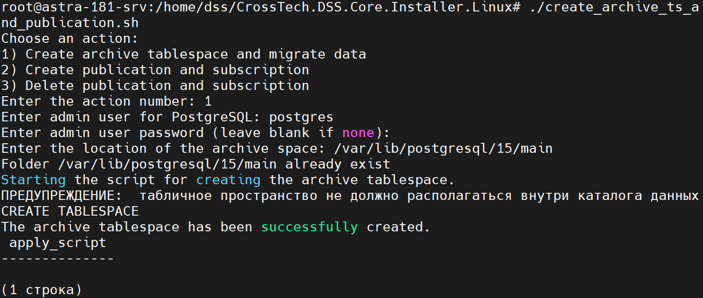
Рисунок 4.1.3.11. Пример выполнения скрипта
Примечания:
  - Логин суперпользователя базы данных (Enter admin user for PostgreSQL: (postgres));
  - Пароль суперпользователя базы данных (Enter admin user password (leave blank if none): (postgres));
  - Расположение архивного пространства (Enter the location of the archive space): /var/lib/postgresql/15/main (расположение взято для примера, уточнять у администратора БД).
- после выполнения скрипта необходимо проверить в базе данных dss-core-release, в таблице ScriptsApplies, появление записи со скриптами со временем выполнения (колонка Finished) (полный путь: postgres/Базы данных/dss-core-release/Схемы/public/Таблицы/ScriptsApplies, использовалось программное обеспечение DBeaver для просмотра) (Рисунок 4.1.3.12);
Рисунок 4.1.3.12. Наличие записи в БД
- изменить пользователя на postgres командами:
sudo -i -u postgres psql
- предоставить пользователю, взаимодействующему с БД, DSS права на создание:
GRANT CREATE ON TABLESPACE archive TO dssuser;
ГДЕ:
- dssuser — пользователь, который был указан при установке.
- создание публикаций и подписки:
- выполнить скрипт создания публикации и подписки командой:
./create_archive_ts_and_publication.sh
- выбрать выполнение 2 скрипта — Create publication and subscription:
- Enter IP: Ввести IP-адрес, где находится БД
- Enter admin user for PostgreSQL: Ввести имя пользователя (postgres)
- Enter admin user password (leave blank if none): Ввести пароль (postgres)
- Enter DSS user for PostgreSQL: Ввести имя пользователя от БД DSS
Пример успешного выполнения представлен на рисунке 4.1.3.13.
Рисунок 4.1.3.13. Пример успешного выполнения
- Запустить сервер командой:
systemctl start dssserver.target

4.1.3.4.3. Завершение установки «DSS Server All-in-One» AstraLinux
Установка необходимых компонентов завершена. Доступ к WebUI происходит по доменному имени сервера, на котором был установлен DSS Server.
Адрес для перехода на WebUI: https://sedss.lan (приведен для примера).
Для безопасного перехода на WebUI, а также для связности DSS Client и DSS Server, необходимо скачать сертификат и добавить его в центр доверенных сертификатов.
Для этого нужно:
- перейти по адресу https://sedss.lan:8080/;
- появится уведомление, что подключение не защищено;
- нажать «Дополнительно» → «Перейти на сайт: sedss.lan» (Рисунок 4.1.3.14) (использовался браузер Google Chrome);
Рисунок 4.1.3.14. Безопасный переход на WebUI
- скачать сертификат, пройдя по пути (Рисунки 4.1.3.15-4.1.3.17);
Рисунок 4.1.3.15. Путь в строке браузера
Рисунок 4.1.3.16. Переход по пути для скачивания сертификата
Рисунок 4.1.3.17. Переход по пути для скачивания сертификата
- сохранить сертификат на АРМ, где планируется установка DSS Client, а также на АРМ, где планируется подключение к WebUI;
- далее необходимо добавить сертификат в центр доверенных корневых сертификатов на АРМ, где планируется установка DSS Client, а также на АРМ, где планируется подключение к WebUI.
Для этого нужно:
- кликнуть правой кнопкой мыши по сохраненному сертификату (Рисунок 4.1.3.18);
Рисунок 4.1.3.18. Контекстное меню
- нажать «Установить сертификат»;
- далее следовать инструкции «Мастера импорта сертификатов» (Рисунки 4.1.3.19-4.1.3.24):
Рисунок 4.1.3.19. Мастер импорта сертификата. Страница 1
Рисунок 4.1.3.20. Мастер импорта сертификатов. Страница 2
Рисунок 4.1.3.21. Мастер импорта сертификатов. Страница 3
Рисунок 4.1.3.22. Мастер импорта сертификатов. Страница 4
Рисунок 4.1.3.23. Мастер импорта сертификатов. Страница 5
Рисунок 4.1.3.24. Мастер импорта сертификатов. Страница 6
После установки сертификата необходимо перезагрузить браузер. Теперь, при переходе на WebUI, подключение будет защищено.
ВАЖНО. После перезагрузки сервера, служба dssserver.target может падать. Решение проблемы в разделе: ДИАГНОСТИКА И РЕШЕНИЯ ПРОБЛЕМ, п. 11.3. Авторестарт служб после перезагрузки сервера.

4.1.3.5. Обновление «DSS Server All-in-One» AstraLinux

4.1.3.5.1. Подготовка к обновлению с версии 3.20.0 на 3.21.0
- Перед обновлением на сервере необходимо войти под пользователем root (администратором):
sudo -i
- Если был настроен сервис DLP:
- открыть файл по пути "/opt/dssserver/dlpcomlib/appsettings.Production.json.templ":
nano /opt/dssserver/dlpcomlib/appsettings.Production.json.templ
- скопировать в отдельный файл значение из ключа "Tags".
- Скопировать файл uid.conf:
- перейти в каталог:
cd /home/dss/CrossTech.DSS.Core.Installer.Linux/

- скопировать файл uid.conf:
cp uid.conf /home/dss/
Примечание. Файл uid.conf рекомендуется скопировать и сохранить в защищенном месте сразу после установки DSS.

4.1.3.5.2. Обновление «DSS Server All-in-One» Ubuntu на сервере с версии 3.20.0 на 3.21.0
Для обновления необходимо:
- Остановить службы:
systemctl stop dssserver.target
- Удалить архив:
rm (архив с предыдущей версией)
- Удалить каталог:
rm -rf CrossTech.DSS.Core.Installer.Linux/
- Распаковать новый архив.
- Переместить файл uid.conf:
mv uid.conf CrossTech.DSS.Core.Installer.Linux/
- Перейти в каталог:
cd CrossTech.DSS.Core.Installer.Linux/
- Сделать файлы установки (зависимостей и компонентов DSS Server) исполняемыми командой:
chmod +x *.sh
- Выполнить команду обновления DSS Server:
./dss_update.sh
- Указать путь до сертификатов (пример на Рисунке 4.1.3.25)
Please enter path to certificate key file: (например, /home/dss/certs/ wildcard_dss_lan.key)
Please enter path to certificate file: (например, /home/dss/certs/ wildcard_dss_lan.crt)
- На этапе ввода данных пользователя БД (Enter User и Enter Password) ввести данные, указанные при установке «DSS Server All-in-One» AstraLinux (подраздел 4.1.3.4.2). Значения для ввода — как пример (Рисунок 4.1.3.25):
Set Postgresql settings:
Enter user: <имя пользователя для подключения к БД>
Enter password: <пароль пользователя для подключения к БД>
Enter IP: <IP сервера, где устанавливается DSS Server>
Рисунок 4.1.3.25. Ввод данных
- Дождаться обновления сервисов.
- На вопросе «Install Databases data?» выбрать пункт 1 — Yes.
Update databases data?
1) Yes
2) No
Update : 1
Примечание. Необходимо дождаться выполнения скрипта.
Важно. В случае возникновения ошибки, связанной с nginx.service после обновления DSS Server (Рисунок 4.1.3.26), нужно поочередно ввести команды:
setenforce 0
systemctl restart nginx.service
Убедиться, что nginx запущен:
systemctl status nginx.service
Рисунок 4.1.3.26. Ошибка
- Запустить сервер командой:
systemctl start dssserver.target

4.1.3.6. Настройка сервера для работы классификатора с общей папкой
На сервере, где развёрнут «DSS Server All-in-One» AstraLInux, необходимо:
- Находясь в корневой папке (/home/dss) ввести команду:
sudo nano /etc/hosts
- Записать IP клиентской машины и любое доменное имя для неё (Рисунок 4.1.3.27).
Рисунок 4.1.3.27. Указание данных клиентской машины
- Убедиться, что клиентская машина с общей папкой пингуется через команду (где * — доменное имя, введённое в пункте 2):
ping *
- Отправить свежий пакет утилиты cifs-utils на сервер, где развёрнут «DSS Server All-in-One» AstraLinux (в комплект поставки этот пакет не входит).
- После установки ввести команду для создания папки для общего доступа (рекомендуется в ней создать еще папки для разграничения других общих папок):
mkdir mount
- Для поиска ID пользователя, под которым запущены все сервисы DSS, выполнить команду (Рисунок 4.1.3.28):
ls -ld /opt/dssserver/classifiermanager/
Рисунок 4.1.3.28. Имя пользователя «dss», под которым запущены все сервисы DSS
- Ввести команду:
cat /etc/passwd | grep dss
и найти ID пользователя, под которым запущены все сервисы DSS (Id пользователя может отличаться — Рисунок 4.1.3.29).
Рисунок 4.1.3.29. ID пользователя, под которым запущены все сервисы DSS
Необходимо выбрать ID пользователя, имя которого совпадает в выводе двух команд (Рисунок 4.1.3.30).
Рисунок 4.1.3.30. ID пользователя, имя которого совпадает в выводе двух команд
Далее монтирование общей папки возможно двумя способами. Каждый способ обязательно выполняется после предыдущего пункта.
Способ № 1. Без сохранения монтирования в случае перезагрузки сервера.
- Ввести команду:
sudo mount -t cifs -o username=dss,password=qweASD123,uid=997,iocharset=utf8 //*/C /home/dss/mount
где:
- username — логин клиентской машины с общей папкой (в начале, возможно, надо указать домен, например, username=crosstech@dss);
- password — пароль от клиентской машины с общей папкой;
- uid — id пользователя из 6 шага, значение в команде — для примера;
- //*/C — общая папка на клиентской машине (* — доменное имя из пункта 2);
- /home/dss/mount — общая папка на сервере, где развёрнут «DSS Server All-in-One» AstraLinux.
- Проверить, что всё корректно:
- ввести команду:
cd mount
- ввести команду:
ls
- посмотреть, что все папки в директории, как у общей папки на клиентской машине, к которой предоставили доступ.
Способ № 2. С сохранением монтирования в случае перезагрузки сервера.
Примечание. Данный способ предполагает хранение пароля от учетной записи в открытом виде на сервере в файле «/etc/fstab».
- Ввести команду:
sudo nano /etc/fstab
- Добавить следующую строку в конец файла:
//windss/C /home/dss/mount cifs username=dss,password=qweASD123,uid=1000,iocharset=utf8 0 0
где:
- username — логин клиентской машины с общей папкой (в начале, возможно, надо указать домен, например, username=crosstech@dss);
- password — пароль от клиентской машины с общей папкой;
- uid — ID пользователя из 6 шага, значение в команде — для примера;
- //*/C — общая папка на клиентской машине (* — доменное имя из пункта 2);
- /home/dss/mount — общая папка на сервере, где развёрнут «DSS Server All-in-One».
- Далее сохранить изменения и закрыть редактор:
CTRL+O
CTRL+X
- Перезагрузить сервер для автоматического монтирования папки.
- Если необходимо примонтировать папку сразу, без перезагрузки, использовать команду:
mount -a
- Проверить, что всё корректно:
- ввести команду:
cd mount
- ввести команду:
ls
- посмотреть, что все папки в директории, как у общей папки на клиентской машине, к которой предоставили доступ.

4.1.3.7. Удаление «DSS Server All-in-One» AstraLinux

4.1.3.7.1. Общее
Для удаления DSS Server на сервере необходимо:
- Войти под пользователем root (администратором):
sudo -i
- Использовать команду для просмотра всех пакетов DSS на сервере:
dpkg -l |grep dss
- Использовать команду для удаления всех пакетов кроме dss-core:
dpkg –r <название пакета или пакетов через пробел>
Примечание. Последним удалять dssserver-core:
dpkg -P dssserver-core
- После удаления пакетов удалить папку dssserver:
rm -rf /opt/dssserver
Если удалили dssserver-core, до удаления других пакетов необходимо:
- Перейти в папку:
cd /CrossTech.DSS.Core.Installer.Linux/dist
- Использовать команду:
dpkg i dsssrv-core-u20-{версия DSS Server}-test-x64.deb

4.1.3.7.2. Удаление с сервера «DSS Server All-in-One» AstraLinux
Команды для удаления DSS Server на сервере:
dpkg -r dssserver-auditwriterapi dssserver-classifiermanager dssserver-clientapi dssserver-clientsignalrservice dssserver-db dssserver-dlpcomlib dssserver-encryptionservice dssserver-identityapi dssserver-imagefix dssserver-imagerec dssserver-licensegateway dssserver-licensemanager dssserver-pushapi dssserver-schedulerapi dssserver-smtpapi dssserver-webapi dssserver-webui dssserver-marking
dpkg -P dssserver-core
rm -rf /opt/dssserver

4.2. Развертывание конфигурации «DSS Server Mid-Range»
Для получения инструкции необходимо сделать дополнительный запрос вендору.

4.3. Развертывание конфигурации DSS Client (Windows)
Описание процедуры развертывания DSS Client (Windows).

4.3.1. Программные требования DSS Client
- Microsoft .NET Framework 4.8 Redistributable или выше:
- Microsoft .NET Framework 4.8 автономный установщик для Windows - Служба поддержки Майкрософт
- VSTO 4 Redistributable:
- http://download.microsoft.com/download/C/0/0/C001737F-822B-48C2-8F6A-CDE13B4B9E9C/vstor_redist.exe
- Корневой сертификат Microsoft CA Root Certificate:
- http://download.microsoft.com/download/2/4/8/248D8A62-FCCD-475C-85E7-6ED59520FC0F/MicrosoftRootCertificateAuthority2011.cer
- Корневой сертификат DigiCert EV Root Certificate:
- https://www.digicert.com/CACerts/DigiCertHighAssuranceEVRootCA.crt
- При установленном MS Office 2010 необходимо установить Office 2010 PIAs Redistributable, доступный по адресу:
- https://download.microsoft.com/download/C/1/D/C1D6DBBB-700D-4669-98CF-820AC3AE8E55/PIARedist.exe
- Microsoft Visual C++ 2015-2019 Redistributable x64 14.24.28127:
- https://aka.ms/vs/16/release/vc_redist.x64.exe.
- Windows 10 x64, Windows 11 x64, Windows Server 2019 (1809, сборка 17763), Windows Server 2022 (10.0.20348.288 21H2), AstraLinux 1.8.1, RedOS 8.
- Microsoft Office 2016, 2019, 2021 (разрядность должна соответствовать разрядности ОС системы).
- LibreOffice — версии от 7.5 по 24.
- PDF — версия Adobe Reader от 1.4 и выше (64-bit).

4.3.2. Особенности установки DSS Client
Примечание. Перед установкой DSS Client необходимо сохранить на АРМ самоподписанный сертификат, а затем добавить его в «Центр доверенных сертификатов» (смотреть разделы 4.1.1.4.3. Завершение установки «DSS Server All-in-One» RedOS или 4.1.2.4.3. Завершение установки «DSS Server All-in-One» Ubuntu).
Для обновления клиентской части Docs Security Suite необходимо произвести установку более поздней версии без удаления более ранней.
При установке DSS Client от пользователя требуется подтвердить пароль локального администратора.
При установке более поздней версии инсталлятора на форме подключения к серверу будет прописан адрес сервера, к которому произведено подключение. После завершения работы мастера установки приложение обновляется, в панели управления «Программы и компоненты» отображается одно установленное приложение DSS Client. При обновлении клиента пользователь не переходит в группу «Заблокированные» на сервере.
При установке более ранней версии инсталлятора поверх более поздней выходит окно уведомления (Рисунок 4.3.2.1).
Для того чтобы установить более раннюю версию приложения необходимо удалить текущую версию.
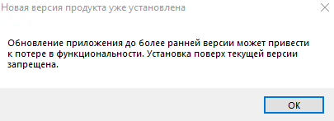
Рисунок 4.3.2.1. Новая версия уже установлена

4.3.3. Установка DSS Client через инсталлятор

4.3.3.1. Начало установки
Для установки необходимо запустить установочный файл DSS Client.
Если открыты приложения из офисного пакета документов, после стартовой страницы инсталлятора DSS Client появится уведомление (Рисунок 4.3.3.1).
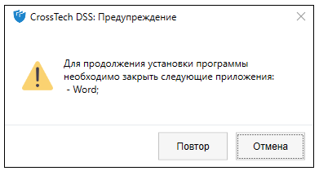
Рисунок 4.3.3.1. Уведомление об открытых приложениях
Для закрытия окна необходимо нажать кнопку «Отмена» или «Х».
Для продолжения установки клиентской части необходимо закрыть приложения, перечисленные в окне уведомления и нажать кнопку «Повтор» или повторно запустить инсталлятор.
После запуска инсталлятора открывается стартовая страница (Рисунок 4.3.3.2).
В случае если запуск инсталлятора произошел по ошибке, необходимо нажать «Отмена». Чтобы продолжить процесс установки необходимо нажать кнопку «Далее».
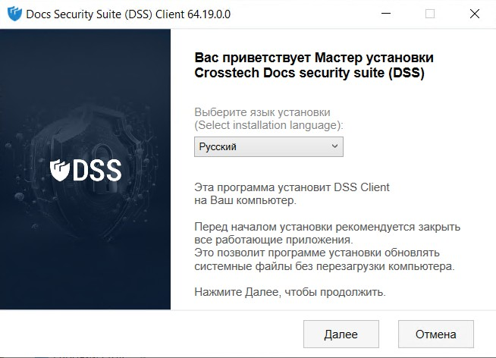
Рисунок 4.3.3.2. Стартовая страница
Открывается страница «Лицензионное соглашение» (Рисунок 4.3.3.3).
Необходимо ознакомиться с лицензионным соглашением, поставить отметку «Я принимаю условия лицензионного соглашения» и нажать кнопку «Далее» (Рисунок 4.3.3.4).
Без согласия с лицензионным соглашением дальнейшая установка невозможна. Кнопка «Далее» недоступна (Рисунок 4.3.3.3).
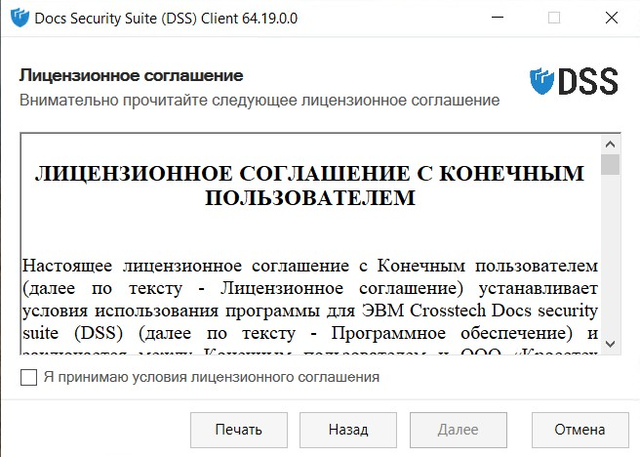
Рисунок 4.3.3.3. Страница с лицензионным соглашением без возможности дальнейшей установки
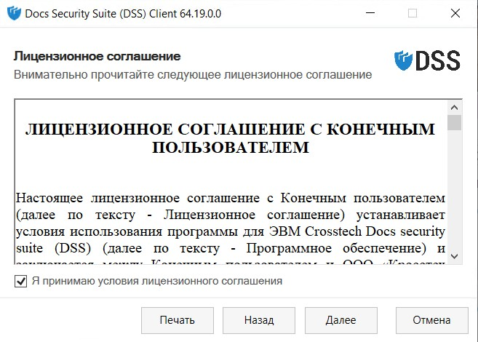
Рисунок 4.3.3.4. Страница с лицензионным соглашением с возможностью дальнейшей установки
Для того чтобы ознакомиться с полным документом лицензионного соглашения необходимо нажать на кнопку «Печать».
Открывается документ лицензионного соглашения в текстовом редакторе (Рисунок 4.3.3.6).
При нажатии «Далее» происходит переход на следующую страницу установки.
При нажатии «Назад» происходит переход на предыдущую страницу установки.
При нажатии «Отмена» появляется окно уведомления (Рисунок 4.3.3.5).
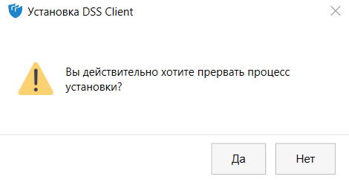
Рисунок 4.3.3.5. Уведомление о прерывании процесса установки
При нажатии «Да» установка прерывается.
При нажатии «Нет» установка продолжается.
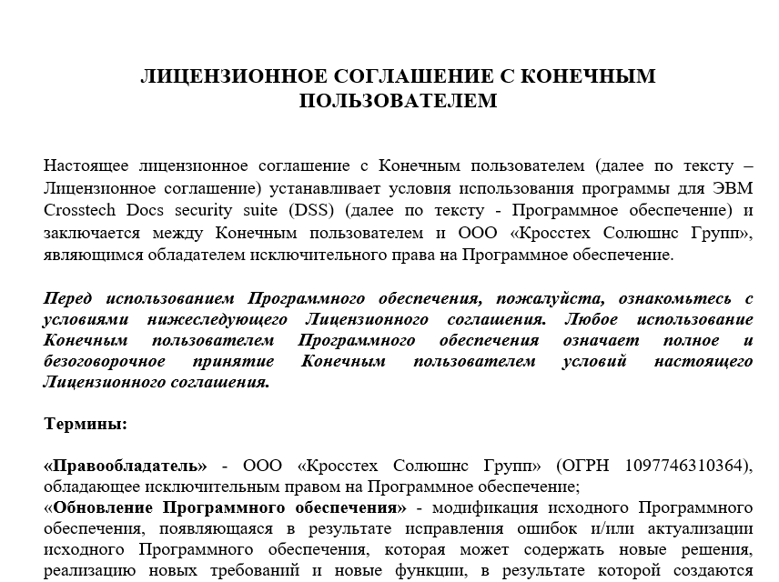
Рисунок 4.3.3.6. Лицензионное соглашение

4.3.3.2. Системные требования
Открывается страница «Системные требования». Для установки необходима предустановка компонентов, описанных в разделе 4.3.1.
Cтраница «Cистемные требования» содержит список необходимых компонентов для корректной работы DSS (Рисунок 4.3.3.7).
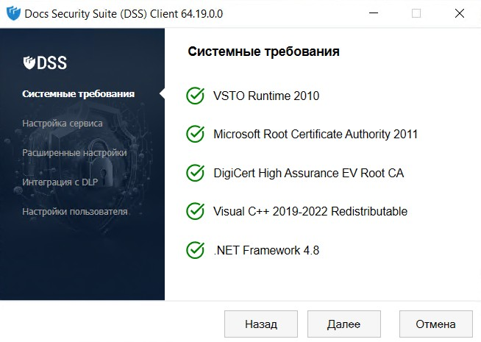
Рисунок 4.3.3.7. Страница с системными требованиями
Слева от компонента отображается статус установки компонента:
- Зеленая галка — компонент установлен.
- Красный крест — компонент не установлен.
Отсутствие какого-либо из компонентов будет отражено в окне инсталлятора. Кнопка «Далее» недоступна (Рисунок 4.3.3.8).
Установка инсталлятора без всех необходимых компонентов невозможна.
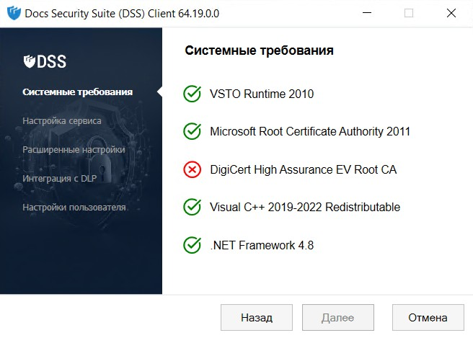
Рисунок 4.3.3.8. Страница с отсутствием компонентов
При нажатии «Далее» происходит переход на следующую страницу установки.
При нажатии «Назад» происходит переход на предыдущую страницу установки.
При нажатии «Отмена» появляется окно уведомления как на Рисунке 4.3.3.5 с идентичным описанием.

4.3.3.3. Настройка сервиса
Открывается страница «Настройка сервиса» (Рисунок 4.3.3.9).
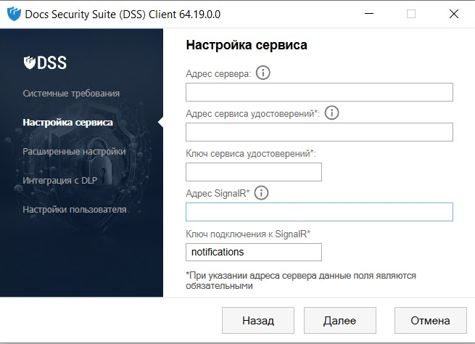
Рисунок 4.3.3.9. Страница с настройками сервиса
Страница «Настройка сервиса» содержит:
- Адрес сервера — адрес для подключения к серверу DSS.
- Адрес сервиса удостоверений — адрес сервиса, проверяющего токены авторизации. Если его неправильно указать, запросы с Клиента не пройдут.
- Ключ сервиса удостоверений — уникальный ключ для соединения с сервером Identity. Генерируется при развертывании сервера DSS.
- Адрес SignalR — адрес для подключения к SignalR. Технология SignalR используется в DSS для обновления меток и политик шифрования по запросу с сервера для конкретного клиента.
- Ключ подключения к SignalR — это ключ для работы агента, включаемого на сервере для клиента, и для обновления меток и политик. Необходим также для работы ComponentChecker. Генерируется при развёртывании сервера DSS, по умолчанию предустановлен.
- Подсказка — при наведении указательной мыши на значок подсказки открывается всплывающая подсказка с отображением формата ввода адреса сервера (Рисунок 4.3.3.10).
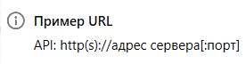
Рисунок 4.3.3.10. Всплывающая подсказка
Примечания:
- При указании адреса сервера все поля на странице являются обязательными для заполнения. Если адрес заполнен, а оставшиеся поля — нет, то кнопка «Далее» неактивна, и перейти на следующую страницу установки будет невозможно.
- При вводе адреса сервера, поддерживающего протокол HTTP, необходимо в поле «Адрес сервера» указать адрес сервера начиная с http://.
- При вводе адреса сервера, поддерживающего протокол HTTPS, необходимо в поле «Адрес сервера» указать адрес сервера начиная с https://. Данный протокол обеспечивает безопасную передачу данных посредством криптографических протоколов SSL, TLS.
- Поддерживается адрес без доменной зоны (пример: https://kde-v03asl-dss:8082).
При нажатии «Далее» происходит проверка введенных значений.
Если поле «Адрес сервера» не заполнено, при нажатии кнопки «Далее» выходит уведомление (Рисунок 4.3.3.11).
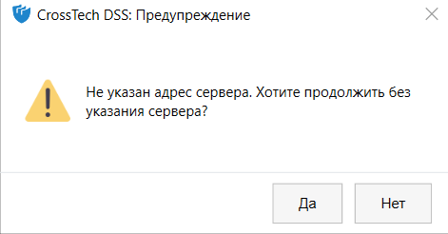
Рисунок 4.3.3.11. Не указан адрес сервера
При нажатии «Да» происходит переход на следующую страницу установки. Установка будет произведена без адреса сервера.
При нажатии «Нет» окно уведомления закрывается.
Если введен некорректный адрес
- сервера,
- сервиса удостоверений,
- SignalR,
при нажатии кнопки «Далее» выходят соответствующие уведомления (Рисунок 4.3.3.12, 4.3.3.13, 4.3.3.14).
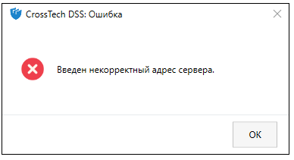
Рисунок 4.3.3.12. Некорректный адрес сервера
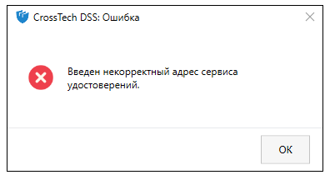
Рисунок 4.3.3.13. Некорректный адрес сервиса удостоверений
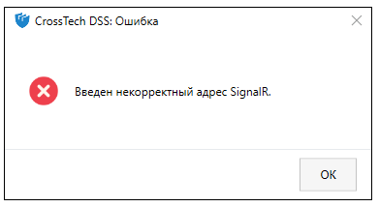
Рисунок 4.3.3.14. Некорректный адрес SignalR
При нажатии «ОК» соответствуюшее окно уведомления закрывается.
Если не указан
- адрес сервиса удостоверений,
- адрес SignalR,
при нажатии кнопки «Далее» выходят соответствующие уведомления (Рисунок 4.3.3.15, 4.3.3.16).
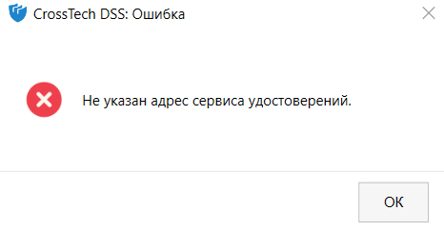
Рисунок 4.3.3.15. Уведомление, если не указан адрес сервиса удостоверений
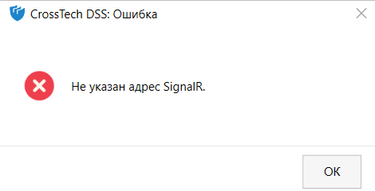
Рисунок 4.3.3.16. Уведомление, если не указан адрес SignalR
При нажатии «ОК» соответствующее окно уведомления закрывается.
Если ключ сервиса удостоверений был указан, а затем снова удален из соответствующего поля, то сразу появляется уведомление (Рисунок 4.3.3.17).
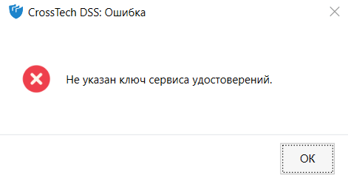
Рисунок 4.3.3.17. Уведомление, если не указан ключ сервиса удостоверений
Если ключ подключения к SignalR удален из соответствующего поля, то сразу появляется уведомление (Рисунок 4.3.3.18).
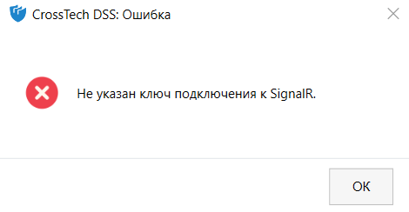
Рисунок 4.3.3.18. Уведомление, если ключ подключения к SignalR удален
Если введенный адрес сервера недоступен, при нажатии кнопки «Далее» выходит уведомление (Рисунок 4.3.3.19).
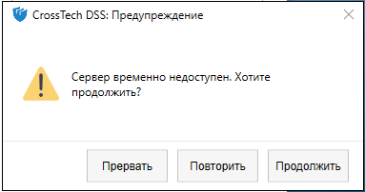
Рисунок 4.3.3.19. Адрес сервера недоступен
При нажатии «Продолжить» происходит переход на следующую страницу установки. После того как сервер станет доступным, установка будет произведена на указанный адрес.
При нажатии «Прервать» окно уведомления закрывается.
При нажатии «Повторить» происходит повторная проверка.
Если введенный адрес SignalR недоступен, при нажатии кнопки «Далее» выходит уведомление (Рисунок 4.3.3.20).
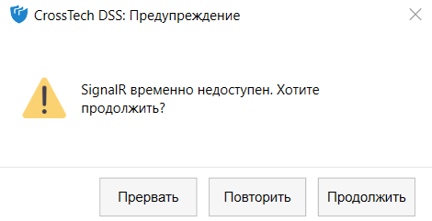
Рисунок 4.3.3.20. Адрес SignalR недоступен
При нажатии «Продолжить» окно уведомления закрывается.
При нажатии «Прервать» окно уведомления закрывается.
При нажатии «Повторить» происходит повторная проверка.
При нажатии «Далее» на странице «Настройка сервиса» происходит переход на следующую страницу установки.
При нажатии «Назад» происходит переход на предыдущую страницу установки.
При нажатии «Отмена» появляется окно уведомления как на Рисунке 4.3.3.5 с идентичным описанием.

4.3.3.4. Расширенные настройки
Открывается страница «Расширенные настройки» (Рисунок 4.3.3.21).
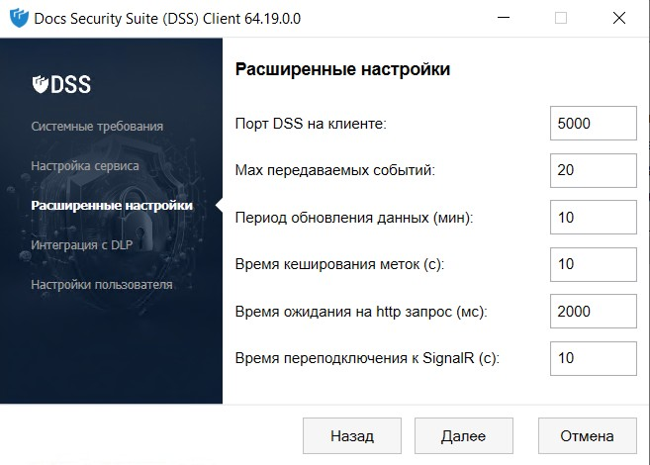
Рисунок 4.3.3.21. Страница «Расширенные настройки»
Страница «Расширенные настройки» содержит следующие данные:
- Порт DSS на клиенте — порт клиентской службы (является числом от 1000 до 9999).
- Max передаваемых событий — максимальное число одновременно передаваемых на сервер событий в одной команде (является числом от 5 до 50).
- Период обновления данных (мин) — время в минутах, по истечении которого служба пытается связаться с сервером для получения от него обновленной информации и передачи сохраненных событий (является числом от 1 до 1440).
- Время кеширования меток (с) — кеширование данных, полученных с сервера (является числом от 10 до 60, измеряется в секундах).
- Время ожидания на HTTP-запрос (мс) — время ожидания ответа от сервера на http-запрос (является числом от 500 до 5000, измеряется в миллисекундах).
- Время переподключения к SignalR (с) — время переподключения клиента к SignalR после разрыва соединения.
Указаны значения по умолчанию. При их изменении, если значения в соответствующих полях некорректны, появляются уведомления, указанные ниже.
В случае если введенный порт занят, выходит уведомление (Рисунок 4.3.3.22).
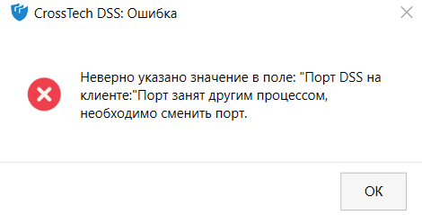
Рисунок 4.3.3.22. Порт занят другим процессом
При нажатии «ОК» окно уведомления закрывается.
Если неверно указано значение в поле с портом, выходит уведомление (Рисунок 4.3.3.23).
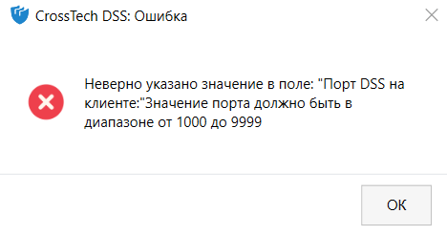
Рисунок 4.3.3.23. Уведомление, если неверно указано значение в поле с портом
При нажатии «ОК» окно уведомления закрывается.
Если неверно указано значение в поле «Max передаваемых событий», появляется уведомление (Рисунок 4.3.3.24).
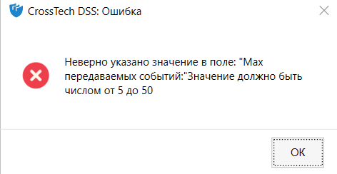
Рисунок 4.3.3.24. Уведомление, если неверно указано значение в поле «Max передаваемых событий»
При нажатии «ОК» окно уведомления закрывается.
Если неверно указано значение в поле «Период обновления данных (мин)», появляется уведомление (Рисунок 4.3.3.25).
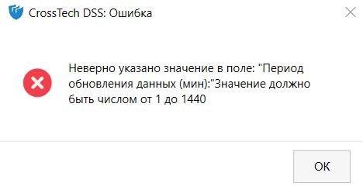
Рисунок 4.3.3.25. Уведомление о неверном значении в поле «Период обновления данных (мин)»
При нажатии «ОК» окно уведомления закрывается.
Если неверно указано значение в поле «Время кеширования меток (с)», появляется уведомление (Рисунок 4.3.3.26).
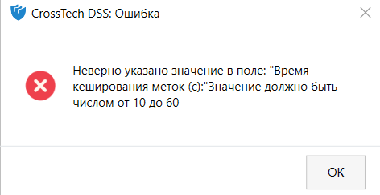
Рисунок 4.3.3.26. Уведомление о неверном значении в поле «Время кеширования меток (с)»
При нажатии «ОК» окно уведомления закрывается.
Если неверно указано значение в поле «Время ожидания на http запрос (мс)», появляется уведомление (Рисунок 4.3.3.27).
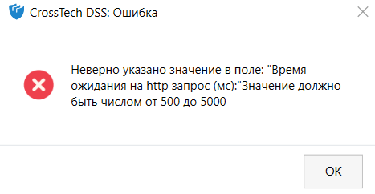
Рисунок 4.3.3.27. Уведомление о неверном значении в поле «Время ожидания на http запрос (мс)»
При нажатии «ОК» окно уведомления закрывается.
Если неверно указано значение в поле «Время переподключения к SignalR (с)», появляется уведомление (Рисунок 4.3.3.28).
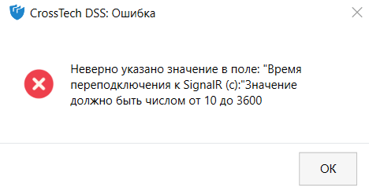
Рисунок 4.3.3.28. Уведомление о неверном значении в поле «Время переподключения к SignalR (с)»
При нажатии «ОК» окно уведомления закрывается.
При нажатии «Далее» на странице «Расширенные настройки» происходит переход на следующую страницу.
При нажатии «Назад» происходит переход на предыдущую страницу установки.
При нажатии «Отмена» появляется окно уведомления как на Рисунке 4.3.3.5 с идентичным описанием.

4.3.3.5. Интеграция с DLP
Открывается страница «Интеграция с DLP» (Рисунок 4.3.3.29).
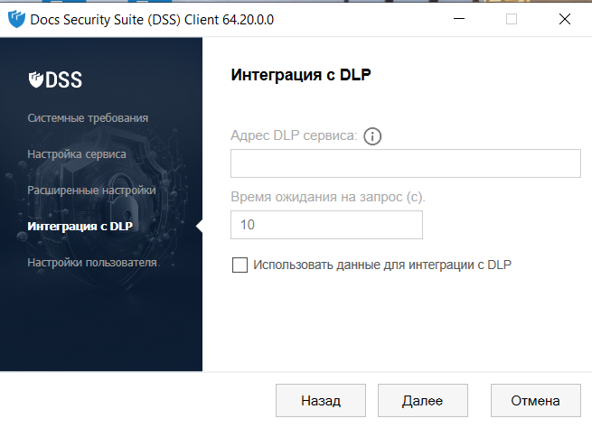
Рисунок 4.3.3.29. Страница «Интеграция с DLP»
Страница «Интеграция с DLP» содержит:
- Адрес DLP сервиса — адрес для подключения к сервису DLP.
- Подсказка — при наведении указательной мыши на значок подсказки отображает корректный формат ввода.
- Время ожидания на запрос (с) — время ожидания на запрос в секундах. По умолчанию значение равно 10.
- Флажок «Использовать данные для интеграции с DLP» — включение данных для интеграции с DLP.
Если флажок «Использовать данные для интеграции с DLP» выбран, поле для настройки доступно (Рисунок 4.3.3.30).
Если флажок «Использовать данные для интеграции с DLP» не выбран, поле для настройки недоступно (Рисунок 4.3.3.29).
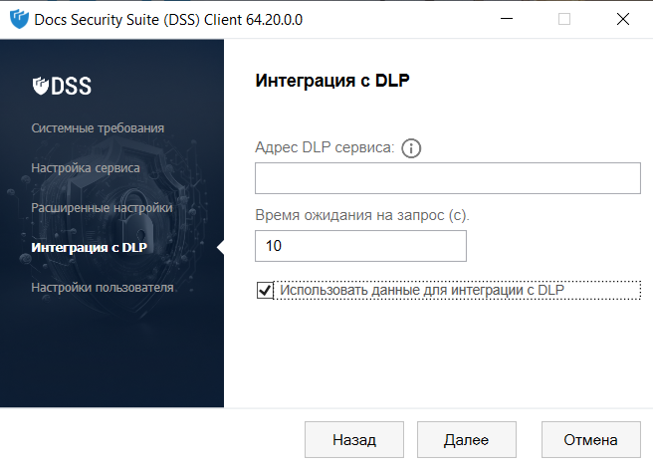
Рисунок 4.3.3.30. Выбран флажок «Использовать данные для интеграции с DLP»
При наведении указательной мыши на значок подсказки открывается всплывающая подсказка с отображением формата ввода адреса сервера (Рисунок 4.3.3.31).
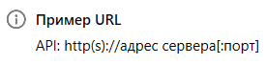
Рисунок 4.3.3.31. Всплывающая подсказка
При подключении к адресу DLP службы необходимо указать порт, заданный в настройках файла appsettings.Production.json (смотреть порт в значении “Url” в сущности “Kestrel”).
Также можно посмотреть порт DLP службы в файле dssserver.conf по пути /opt/dssserver/dlpcomlib — значение DLPCOMLIB_PORT.
Заполненная форма для интеграции с DLP (Рисунок 4.3.3.32).
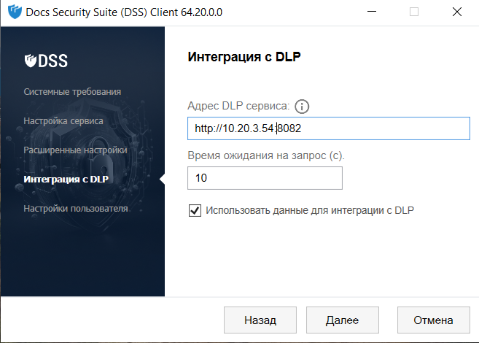
Рисунок 4.3.3.32. Страница «Интеграция с DLP» с заполненными полями
При нажатии «Далее» происходит проверка введенных значений.
Если поле адрес DLP сервиса не заполнено, при нажатии «Далее» выходит уведомление (Рисунок 4.3.3.33).
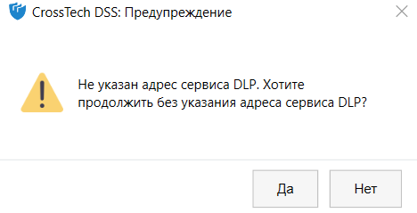
Рисунок 4.3.3.33. Не указан адрес сервиса DLP
При нажатии «Да» происходит переход на следующую страницу установки. Установка будет произведена без адреса сервиса DLP.
При нажатии «Нет» окно уведомления закрывается.
Если введен некорректный адрес сервиса DLP, при нажатии «Далее» выходит уведомление (Рисунок 4.3.3.34).
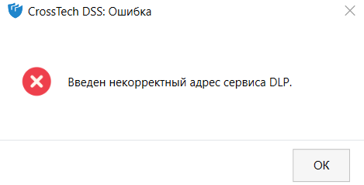
Рисунок 4.3.3.34. Некорректный адрес сервиса DLP
При нажатии «ОК» окно уведомления закрывается.
Если введенный адрес сервиса DLP недоступен, при нажатии «Далее» выходит уведомление (Рисунок 4.3.3.35).
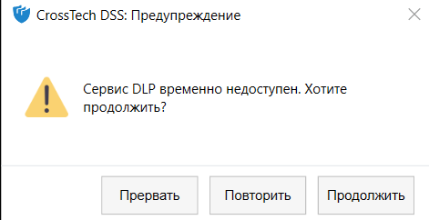
Рисунок 4.3.3.35. Адрес сервиса DLP временно недоступен
При нажатии «Прервать» окно уведомления закрывается.
При нажатии «Повторить» происходит повтор проверки сервиса DLP.
При нажатии «Продолжить» происходит переход на следующую страницу установки DSS.
При нажатии «Далее» на странице «Интеграция с DLP» происходит переход на следующую страницу установки.
При нажатии «Назад» происходит переход на предыдущую страницу установки.
При нажатии «Отмена» появляется окно уведомления как на Рисунке 4.3.3.5 с идентичным описанием.

4.3.3.6. Настройки пользователя
Открывается страница «Настройки пользователя» (Рисунок 4.3.3.36).
Данные настройки являются необязательными для заполнения.
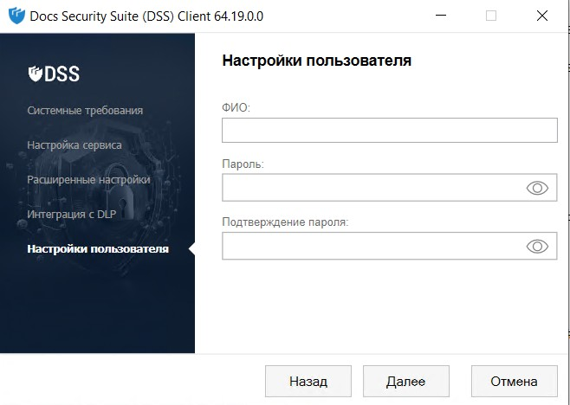
Рисунок 4.3.3.36. Страница «Настройки пользователя»
Страница «Настройки пользователя» содержит:
- ФИО — данные для регистрации пользователя.
- Пароль — запрашивается при удалении DSS Client, длина не более 32 символов.
- Подтверждение пароля — дублирует пароль, длина не более 32 символов.
- Иконка — позволяет отобразить символы введенных паролей.
Заполненная форма настроек пользователя (Рисунок 4.3.3.37).
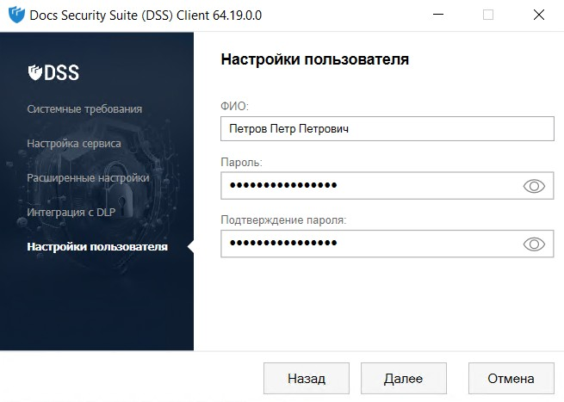
Рисунок 4.3.3.37. Страница «Настройки пользователя» с заполненными полями
Если иконка не нажата, символы введенного пароля отображаются в виде точек (Рисунок 4.3.3.37).
Если иконка нажата, символы введенного пароля отображаются (Рисунок 4.3.3.38).
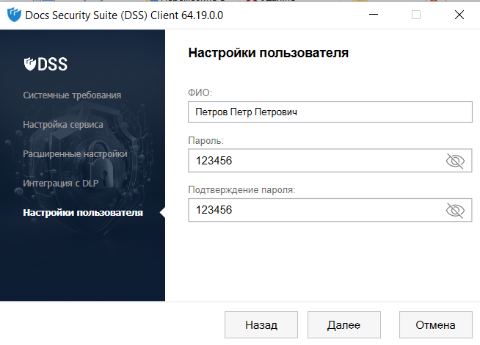
Рисунок 4.3.3.38. Иконка нажата
Если данные в поле «Пароль» и поле «Подтверждение пароля» не совпадают, при нажатии «Далее» выходит уведомление (Рисунок 4.3.3.39).
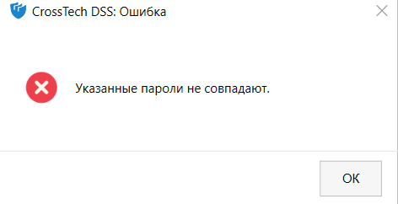
Рисунок 4.3.3.39. Данные пароля не совпадают
При нажатии «ОК» окно уведомления закрывается.
Если количество введенных символов в поле «Пароль» превышает допустимое (больше 32 символов), сразу выходит уведомление (Рисунок 4.3.3.40).
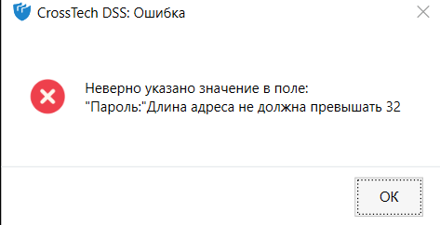
Рисунок 4.3.3.40. Превышение количества символов пароля
При нажатии «ОК» окно уведомления закрывается.
При нажатии «Далее» на странице «Настройки пользователя» происходит переход на следующую страницу установки.
При нажатии «Назад» происходит переход на предыдущую страницу установки.
При нажатии «Отмена» появляется окно уведомления как на Рисунке 4.3.3.5 с идентичным описанием.

4.3.3.7. Завершение установки
Открывается страница установки DSS Client. Происходит процесс установки (Рисунок 4.3.3.41).
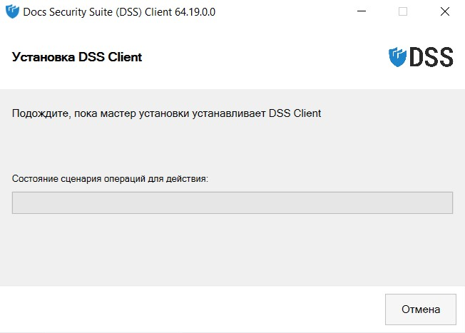
Рисунок 4.3.3.41. Установка DSS Client
Завершение процесса установки инсталлятора DSS Client (Рисунок 4.3.3.42).
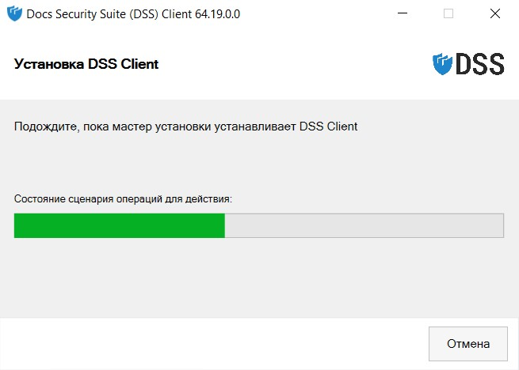
Рисунок 4.3.3.42. Завершение процесса установки DSS Client
По окончании установки необходимо нажать «ОК» (Рисунок 4.3.3.43).
DSS установлен и готов к работе.
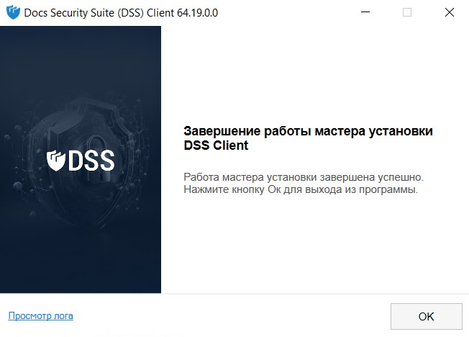
Рисунок 4.3.3.43. Завершение установки
Для просмотра информации о логах установки необходимо нажать «Просмотр лога» (Рисунок 4.3.3.44).
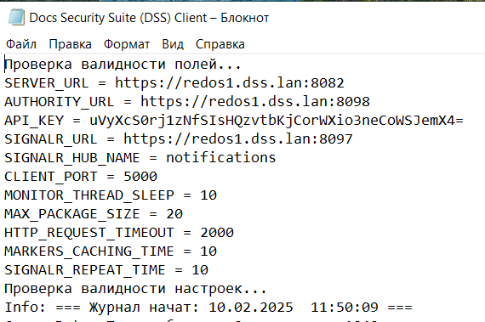
Рисунок 4.3.3.44. Логи установки

4.3.4. Настройка DSS Client через конфигуратор
Настройка DSS Client позволяет произвести изменения после установки клиента DSS.
Для перехода в настройки необходимо зайти в меню «Пуск», выбрать пункт «DSS», далее «Настройка DSS Client», нажать кнопку «Настройка DSS Client».
Открывается страница «Настройка Docs Security Suite».
Страница «Настройка Docs Security Suite» содержит вкладки:
- Основные;
- Клиент;
- DLP.
По умолчанию открывается вкладка «Основные» (Рисунок 4.3.4.1).
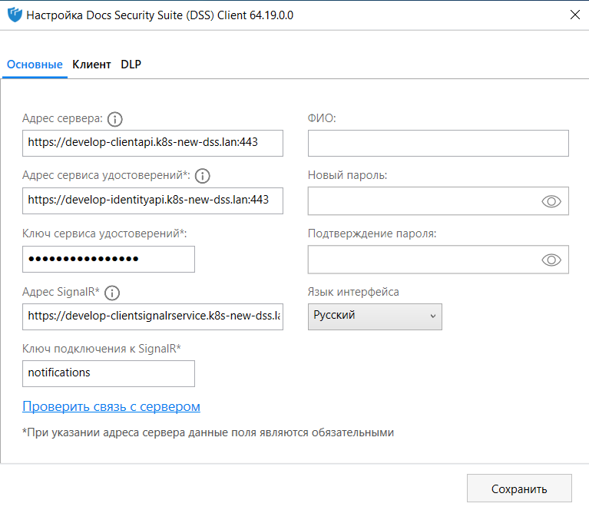
Рисунок 4.3.4.1. Вкладка «Основные»
Данные адреса сервера и порта, указанные при установке, сохраняются.

4.3.4.1. Вкладка «Основные»
Вкладка «Основные» содержит:
- Адрес сервера — адрес для подключения к серверу DSS.
- Адрес сервиса удостоверений — адрес сервиса, проверяющего токены авторизации.
- Ключ сервиса удостоверений — уникальный ключ для соединения с сервером Identity. Генерируется при развертывании сервера DSS. Используется для корректной связи сервера и клиента. Значение поля будет отображаться в виде точек. При затирании поля и ввода нового значения оно будет отображаться нормально (не в виде точек).
- Адрес SignalR — адрес для подключения к SignalR. Технология SignalR используется в DSS для обновления меток и политик шифрования по запросу с сервера для конкретного клиента.
- Ключ подключения к SignalR — это ключ для работы агента, включаемого на сервере для клиента, и для обновления меток и политик. Необходим также для работы ComponentChecker. Генерируется при развёртывании сервера DSS, по умолчанию предустановлен.
- ФИО — данные для регистрации пользователя.
- Новый пароль — смена пароля, запрашивается при удалении DSS Client, длина не более 32 символов.
- Подтверждение пароля — дублирует пароль, длина не более 32 символов.
- Иконка — отображает / скрывает пароль.
- Подсказка — при наведении указательной мыши на значок подсказки отображает корректный формат ввода.
- Язык интерфейса — изменение языка интерфейса (доступен русский, английский).
- Проверка связи с сервером — при нажатии происходит проверка подключения к серверу.
- Кнопка «Сохранить» — для сохранения изменений.
Существует возможность изменения выше указанных параметров.
Примечания:
- В случае изменения поля «Адрес сервера» содержимое поля «Ключ сервиса удостоверений» затирается, кнопка «Сохранить» становится неактивной.
- Если значение в поле «Адрес сервера» не поменялось, а значение поля «Ключ сервиса удостоверений» изменилось, при нажатии на кнопку «Сохранить» выходит уведомление (Рисунок 4.3.4.2).
- Поддерживается адрес без доменной зоны (пример: https://kde-v03asl-dss:8082).
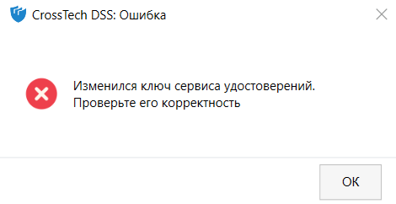
Рисунок 4.3.4.2. Уведомление, что изменился ключ сервиса удостоверений
При нажатии «ОК» окно уведомления закрывается.
При наведении указательной мыши на значок подсказки открывается всплывающая подсказка с отображением формата ввода адреса сервера (Рисунок 4.3.4.3).
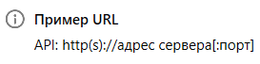
Рисунок 4.3.4.3. Всплывающая подсказка
Для проверки доступности адреса сервера необходимо нажать кнопку «Проверить связь с сервером». В случае доступности сервера отображается сообщение «Связь с сервером успешно установлена» (Рисунок 4.3.4.4).
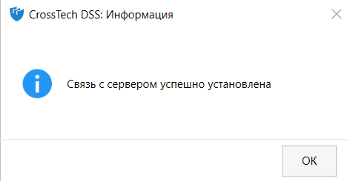
Рисунок 4.3.4.4. Связь с сервером успешно установлена
При нажатии «ОК» окно уведомления закрывается.
Если указанный сервер недоступен, отображается сообщение «Связь с сервером не установлена» (Рисунок 4.3.4.5).
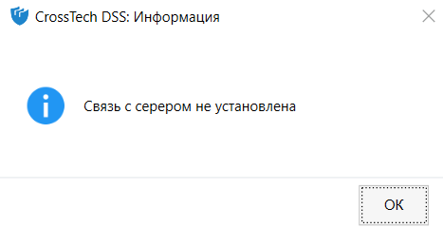
Рисунок 4.3.4.5. Связь с сервером не установлена
При нажатии «ОК» окно уведомления закрывается.
После внесения изменений во вкладке «Основные» необходимо нажать на кнопку «Сохранить».
Примечания:
    - Если поле «Ключ сервиса удостоверений» не заполнено, кнопка «Сохранить» неактивна.
    - При указании адреса сервера все поля на странице, кроме «ФИО», «Новый пароль» и «Подтверждение пароля», являются обязательными для заполнения.
После нажатия происходит проверка внесенных значений и, если есть некорректные заполнения, появляются соответствующие уведомления, указанные ниже.
Если поле адрес сервера не заполнено, при нажатии кнопки «Сохранить» выходит уведомление (Рисунок 4.3.4.6).
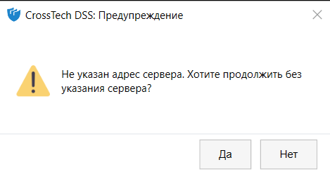
Рисунок 4.3.4.6. Не указан адрес сервера
При нажатии «Да» установка будет произведена без адреса сервера.
При нажатии «Нет» окно уведомления закрывается.
Примечания:
    - При потере связи с сервером или самостоятельной перерегистрации на пустой адрес сервера сотруднику будет доступен список меток, который был доступен при наличии связи с последним подключенным сервером.
    - Визуальные настройки меток и подключенные политики сохранятся для пользователя без связи с сервером. При появлении связи с сервером все события над документом передаются на сервер.
Если введен некорректный адрес сервера, при нажатии на кнопку «Сохранить» выходит уведомление (Рисунок 4.3.4.7).
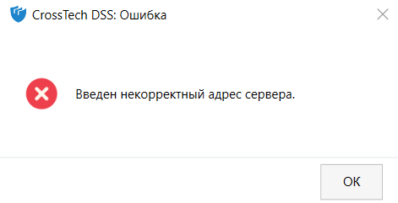
Рисунок 4.3.4.7. Некорректный адрес сервера
При нажатии «ОК» окно уведомления закрывается.
Если введенный адрес сервера недоступен, при нажатии на кнопку «Сохранить» выходит уведомление (Рисунок 4.3.4.8).
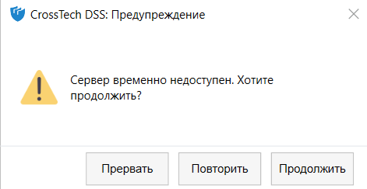
Рисунок 4.3.4.8. Адрес сервера недоступен
При нажатии «Прервать» окно уведомления закрывается.
При нажатии «Повторить» происходит повторная проверка.
При нажатии «Продолжить» открывается окно ввода пароля для дальнейшего сохранения изменений.
Если поле «Адрес сервиса удостоверений» не заполнено, сразу выходит уведомление (Рисунок 4.3.4.9).
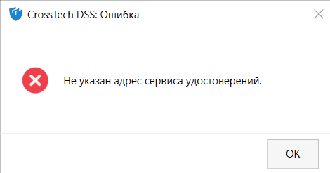
Рисунок 4.3.4.9. Не указан адрес сервиса удосоверений
При нажатии «ОК» окно уведомления закрывается.
Если адрес сервиса удостоверений недоступен, при нажатии на кнопку «Сохранить» выходит уведомление (Рисунок 4.3.4.10).
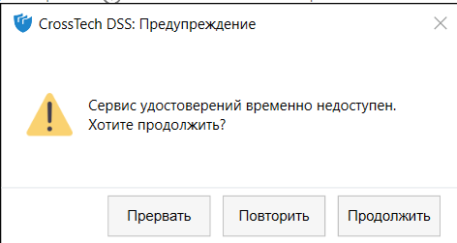
Рисунок 4.3.4.10. Адрес сервиса удостоверений недоступен
При нажатии «Прервать» окно уведомления закрывается.
При нажатии «Повторить» происходит повторная проверка.
При нажатии «Продолжить» открывается окно ввода пароля для дальнейшего сохранения изменений.
Если значения в поле «Адрес сервиса удостоверений» введены некорректно, при нажатии на кнопку «Сохранить» выходит уведомление (Рисунок 4.3.4.11).
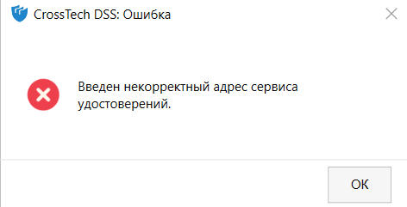
Рисунок 4.3.4.11. Введен некорректный адрес сервиса удостоверений
При нажатии «ОК» окно уведомления закрывается.
Если поле «Ключ сервиса удостоверений» не заполнено, сохранить изменения в конфигураторе невозможно. Если оно не заполнено, выходит уведомление (Рисунок 4.3.4.12).
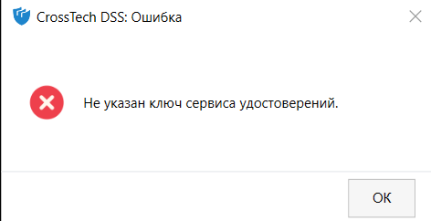
Рисунок 4.3.4.12. Уведомление, что не указан ключ сервиса удостоверений
При нажатии «ОК» окно уведомления закрывается.
Если поле «Адрес SignalR» не заполнено, сразу выходит уведомление (Рисунок 4.3.4.13).
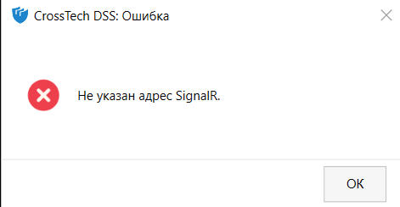
Рисунок 4.3.4.13. Адрес SignalR не указан
При нажатии «ОК» окно уведомления закрывается.
Если адрес SignalR недоступен, при нажатии на кнопку «Сохранить» появляется уведомление (Рисунок 4.3.4.14).
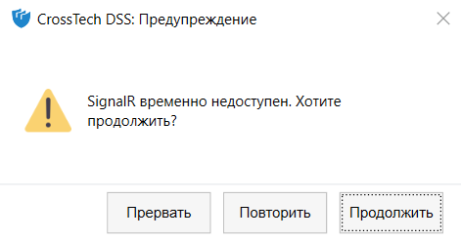
Рисунок 4.3.4.14. SignalR временно недоступен
При нажатии «Прервать» окно уведомления закрывается.
При нажатии «Повторить» происходит повторная проверка.
При нажатии «Продолжить» открывается окно ввода пароля для дальнейшего сохранения изменений.
При нажатии «ОК» окно уведомления закрывается.
Если введен некорректный «Адрес SignalR», при нажатии на кнопку «Сохранить» выходит уведомление (Рисунок 4.3.4.15).
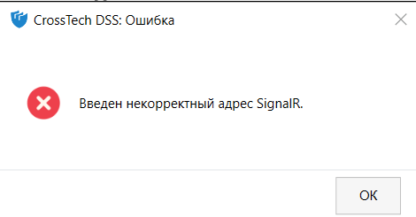
Рисунок 4.3.4.15. Некорректный адрес SignalR
При нажатии «ОК» окно уведомления закрывается.
Если не указан ключ подключения к SignalR, сразу выходит уведомление (Рисунок 4.3.4.16).
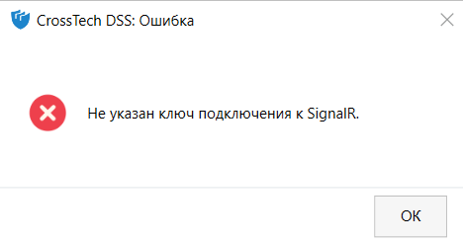
Рисунок 4.3.4.16. Не указан ключ подключения к SignalR
При нажатии «ОК» окно уведомления закрывается.
Для смены или первоначального выбора имени пользователя необходимо ввести данные в поле «ФИО».
Информация, введенная в данном поле, будет отображаться на сервере в случае подтверждения регистрации пользователя.
Для смены или первоначального выбора пароля необходимо ввести данные в поле «Новый пароль» и продублировать значения в поле «Подтверждение пароля».
Данные пароля отображаются в виде точек (Рисунок 4.3.4.17).
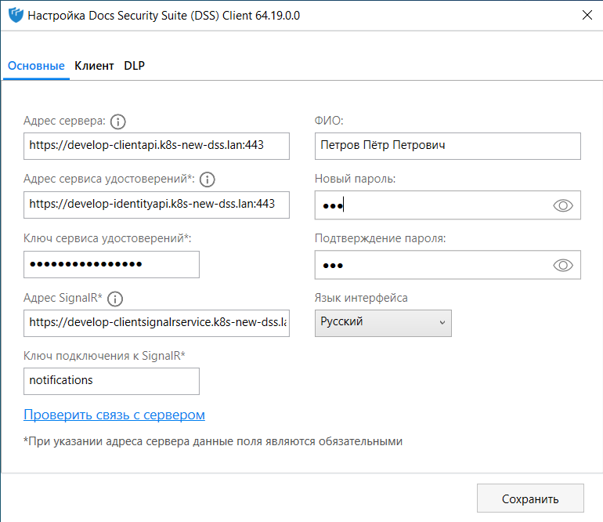
Рисунок 4.3.4.17. Данные для ввода ФИО и пароля
Если данные в поле «Новый пароль» и поле «Подтверждение пароля» не совпадают, после нажатия на кнопку «Сохранить» во вкладке «Основные» выходит уведомление (Рисунок 4.3.4.18).
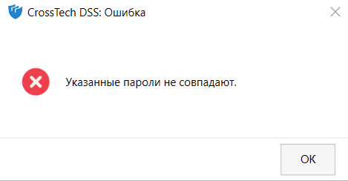
Рисунок 4.3.4.18. Данные пароля не совпадают
При нажатии «ОК» окно уведомления закрывается.
Если количество введенных символов в поле «Новый пароль» превышает допустимое (больше 32 символов), сразу выходит уведомление (Рисунок 4.3.4.19).
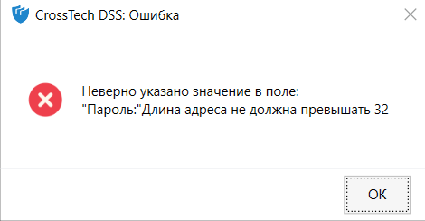
Рисунок 4.3.4.19. Превышение количества символов пароля
При нажатии «ОК» окно уведомления закрывается.
Вне зависимости от того, был ли указан пароль или не был при установке DSS Client, после внесения изменений во вкладке «Основные» и нажатия кнопки «Сохранить», если все значения в полях выше указаны верно, появляется окно ввода пароля (Рисунок 4.3.4.20).
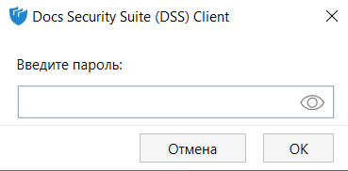
Рисунок 4.3.4.20. Окно ввода пароля
Если пароль не был указан при установке DSS Client, необходимо просто нажать «ОК».
Если пароль был указан при установке DSS Client, необходимо его ввести и нажать «ОК».
Если введенный пароль верный, изменения сохраняются и появляется уведомление (Рисунок 4.3.4.22), после чего конфигуратор DSS Client закрывается. Если пароль неверный — выходит уведомление (Рисунок 4.3.4.21).
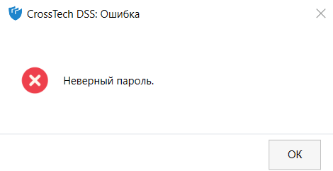
Рисунок 4.3.4.21. Неверный пароль
При нажатии «ОК» окно уведомления закрывается и открывается снова окно ввода пароля.
При нажатии кнопки «Отмена» в окне ввода пароля действие отменяется.
После успешной проверки пароля и успешного внесения изменения выходит окно уведомления об успешном изменении настроек конфигурации клиента (Рисунок 4.3.4.22).
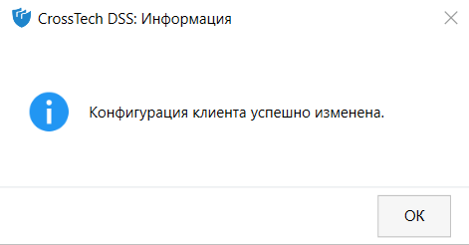
Рисунок 4.3.4.22. Конфигурация изменена
При нажатии «ОК» окно уведомления закрывается вместе с конфигуратором DSS Client.
Примечания:
      - Если при перерегистрации указан новый адрес сервера, сотрудник попадет в группу «Заблокированные» на сервере.
      - Если сотрудник был зарегистрирован на сервере ранее, перенос пользователя в группу «Заблокированные» не происходит.
      - При первичной регистрации команда о регистрации пользователя отправляется на сервер сразу после применения изменений в конфигурации клиента.
      - Если сервер недоступен, отправка команды о регистрации пользователя на сервер произойдет сразу после восстановления связи с сервером.

4.3.4.2. Вкладка «Клиент»
Вкладка «Клиент» (Рисунок 4.3.4.23).
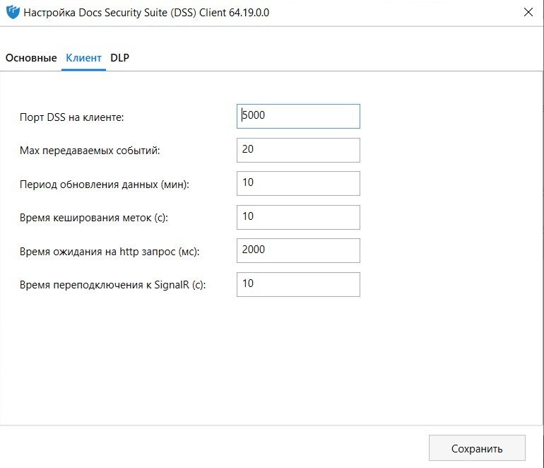
Рисунок 4.3.4.23. Вкладка «Клиент»
Данные порта клиентской службы, максимального числа передаваемых событий, периода обновления данных, времени кэширования меток, времени ожидания на http-запрос, времени переподключения к SignalR, указанные при установке, сохраняются.
Вкладка «Клиент» содержит:
- Порт DSS на клиенте — порт клиентской службы (является числом от 1000 до 9999).
- Max передаваемых событий — максимальное число одновременно передаваемых на сервер событий в одной команде (является числом от 5 до 50).
- Период обновления данных (мин) — время в минутах, по истечении которого служба пытается связаться с сервером для получения от него обновленной информации и передачи сохраненных событий (является числом от 1 до 1440).
- Время кеширования меток (с) — кеширование данных, полученных с сервера (является числом от 10 до 60).
- Время ожидания на http-запрос (мс) — время ожидания ответа от сервера на http-запрос (является числом от 500 до 5000), измеряется в миллисекундах.
- Время переподключения к SignalR (с) — время переподключения клиента к SignalR после разрыва соединения.
Существует возможность изменения выше указанных параметров.
После внесения изменений во вкладке «Клиент» необходимо нажать на кнопку «Сохранить».
Примечание. Если поле «Ключ сервиса удостоверений» во вкладке «Основные» не заполнено, кнопка «Сохранить» неактивна.
Уведомления о некорректном заполнении полей появляются, если указываются неверные значения.
Если введенный порт занят, выходит уведомление (Рисунок 4.3.4.24).
Рисунок 4.3.4.24. Порт занят другим процессом
При нажатии «ОК» окно уведомления закрывается.
Если поле «Порт» не заполнено или введены некорректные значения, выходит уведомление (Рисунок 4.3.4.25).
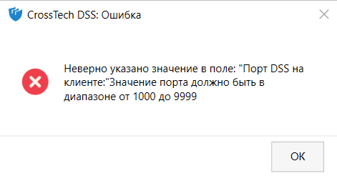
Рисунок 4.3.4.25. Некорректный порт
При нажатии «ОК» окно уведомления закрывается.
Если поле «Max передаваемых событий» не заполнено или введены некорректные значения, выходит уведомление (Рисунок 4.3.4.26).
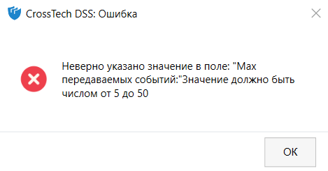
Рисунок 4.3.4.26. Некорректное число max передаваемых событий
При нажатии «ОК» окно уведомления закрывается.
Если поле «Период обновления данных» не заполнено или введены некорректные значения, выходит уведомление (Рисунок 4.3.4.27).
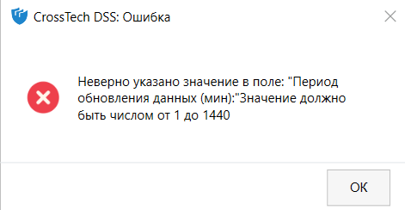
Рисунок 4.3.4.27. Некорректный период обновления данных
При нажатии «ОК» окно уведомления закрывается.
Если поле «Время кеширования меток» не заполнено или введены некорректные значения, выходит уведомление (Рисунок 4.3.4.28).
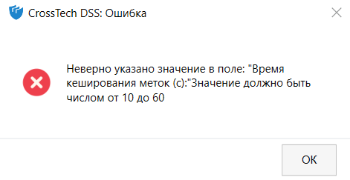
Рисунок 4.3.4.28. Некорректное время кеширования меток
При нажатии «ОК» окно уведомления закрывается.
Если поле «Время ожидания на http-запрос» не заполнено или введены некорректные значения, выходит уведомление (Рисунок 4.3.4.29).
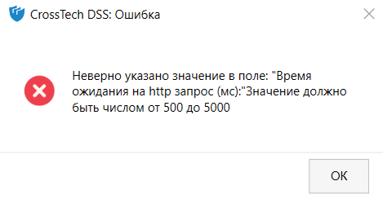
Рисунок 4.3.4.29. Некорректное время ожидания на http-запрос
Если поле «Время переподключения к SignalR» не заполнено или введены некорректные значения, выходит уведомление (Рисунок 4.3.4.30).
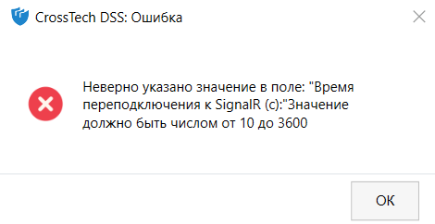
Рисунок 4.3.4.30. Некорректное время переподключения к SignalR
Если значения, указанные в полях выше, введены корректно, по нажатии на кнопку «Сохранить» появляется окно ввода пароля, как на Рисунке 4.3.4.20.
Если пароль не был указан при установке DSS Client, необходимо просто нажать «ОК».
Если пароль был указан при установке DSS Client, необходимо его ввести и нажать «ОК».
Если введенный пароль верный, изменения сохраняются и появляется уведомление (Рисунок 4.3.4.22), после чего конфигуратор DSS Client закрывается. Если пароль неверный — выходит уведомление (Рисунок 4.3.4.21).
При нажатии «ОК» окно уведомления закрывается и открывается снова окно ввода пароля.
При нажатии кнопки «Отмена» в окне ввода пароля действие отменяется.
После успешной проверки пароля и успешного внесения изменения выходит окно уведомления об успешном изменении настроек конфигурации клиента (Рисунок 4.3.4.22).
При нажатии «ОК» окно уведомления закрывается вместе с конфигуратором DSS Client.

4.3.4.3. Вкладка «DLP»
Вкладка «DLP» (Рисунок 4.3.4.31).
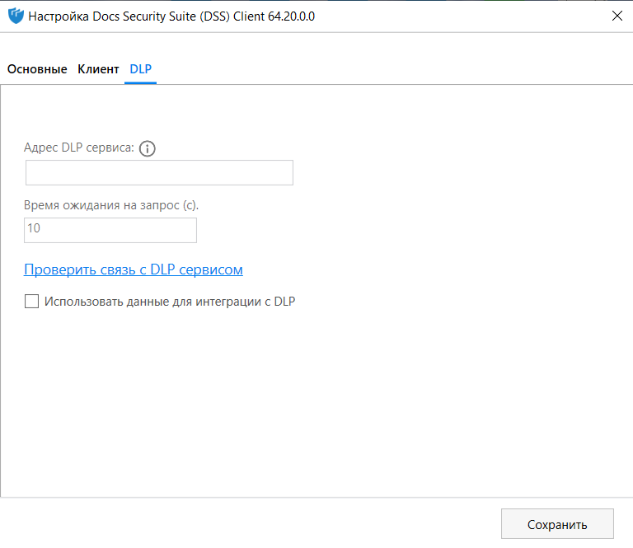
Рисунок 4.3.4.31. Вкладка «DLP»
Вкладка «DLP» содержит:
- Адрес DLP сервиса — адрес для подключения к сервису DLP.
- Время ожидания на запрос (с) — время ожидания на запрос в секундах. По умолчанию значение равно 10.
- Проверка связи с DLP сервисом — при нажатии происходит проверка подключения к серверу.
- Подсказка — при наведении указательной мыши на значок подсказки отображает корректный формат ввода.
- Флажок «Использовать данные для интеграции с DLP» — включение данных для интеграции с DLP.
Существует возможность изменения адреса DLP-сервиса.
После внесения изменений во вкладке «DLP» необходимо нажать на кнопку «Сохранить».
Примечание. Если поле «Ключ сервиса удостоверений» во вкладке «Основные» не заполнено, кнопка «Сохранить» неактивна.
При нажатии «Сохранить» происходит проверка введенных значений.
Если флажок «Использовать данные для интеграции с DLP» выбран, поле для настройки доступно (Рисунок 4.3.4.32).
Если флажок «Использовать данные для интеграции с DLP» не выбран, поле для настройки недоступно (Рисунок 4.3.4.31).
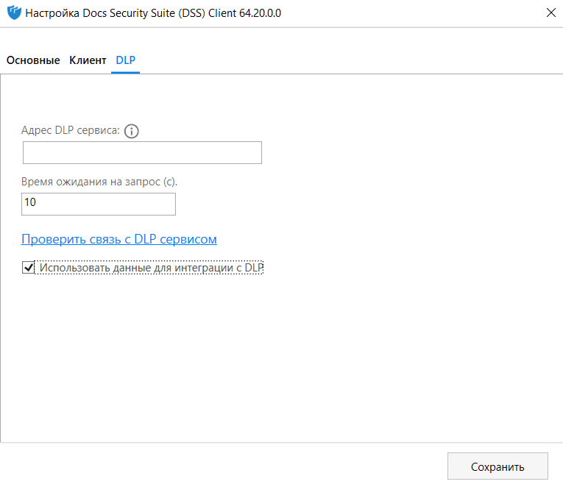
Рисунок 4.3.4.32. Выбран флажок «Использовать данные для интеграции с DLP»
При наведении указательной мыши на значок подсказки открывается всплывающая подсказка с отображением формата ввода адреса сервера (Рисунок 4.3.4.33).
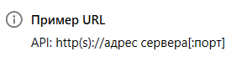
Рисунок 4.3.4.33. Всплывающая подсказка
Для проверки доступности адреса DLP-сервиса необходимо нажать кнопку «Проверить связь с DLP сервисом». В случае доступности DLP-сервиса выходит уведомление (Рисунок 4.3.4.34).
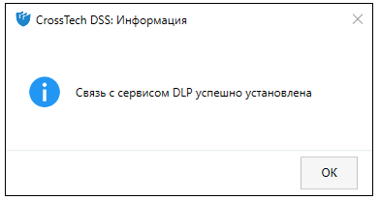
Рисунок 4.3.4.34. Связь с сервисом DLP установлена успешно
При нажатии «ОК» окно уведомления закрывается.
Если введенный адрес сервиса DLP недоступен, после нажатия на кнопку «Сохранить» выходит уведомление (Рисунок 4.3.4.35).
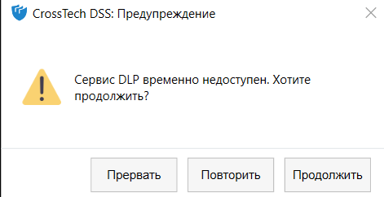
Рисунок 4.3.4.35. Адрес сервиса DLP недоступен
При нажатии «Прервать» окно уведомления закрывается.
При нажатии «Повторить» происходит повтор проверки сервиса DLP.
При нажатии «Продолжить» происходит появление окна ввода пароля для сохранения дальнейших изменений.
Если поле «Адрес DLP сервиса» не заполнено, после нажатия на кнопку «Сохранить» выходит уведомление (Рисунок 4.3.4.36).
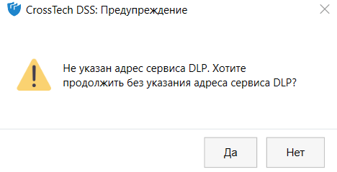
Рисунок 4.3.4.36. Не указан адрес DLP сервиса
При нажатии «Нет» окно уведомления закрывается.
При нажатии «Да» установка будет произведена без адреса сервиса DLP.
Если введен некорректный адрес сервиса DLP, при нажатии на кнопку «Сохранить» выходит уведомление (Рисунок 4.3.4.37).
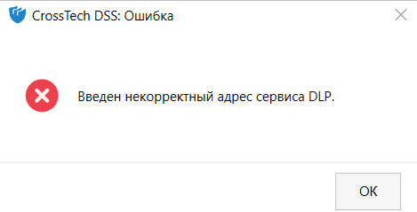
Рисунок 4.3.4.37. Некорректный адрес сервиса DLP
При нажатии «ОК» окно уведомления закрывается.
По нажатии на кнопку «Сохранить», если значения введены верно, появляется окно ввода пароля, как на Рисунке 4.3.4.20.
Если пароль не был указан при установке DSS Client, необходимо просто нажать «ОК».
Если пароль был указан при установке DSS Client, необходимо его ввести и нажать «ОК».
Если введенный пароль верный, изменения сохраняются и появляется уведомление (Рисунок 4.3.4.22), после чего конфигуратор DSS Client закрывается. Если пароль неверный — выходит уведомление (Рисунок 4.3.4.21).
При нажатии «ОК» окно уведомления закрывается и открывается снова окно ввода пароля.
При нажатии кнопки «Отмена» в окне ввода пароля действие отменяется.
После успешной проверки пароля и успешного внесения изменения выходит окно уведомления об успешном изменении настроек конфигурации клиента (Рисунок 4.3.4.22).
При нажатии «ОК» окно уведомления закрывается вместе с конфигуратором DSS Client.

4.3.5. Удаление DSS Client через инсталлятор
Для удаления Docs Security Suite необходимо в окне поиска на панели задач ввести DSS, далее выбрать «Удаление DSS Client».
В появившемся окне (Рисунок 4.3.5.1) необходимо в поле «Введите пароль» ввести пароль, указанный при установке и нажать «Удалить».
Если при установке пароль не был задан, необходимо нажать «Удалить».
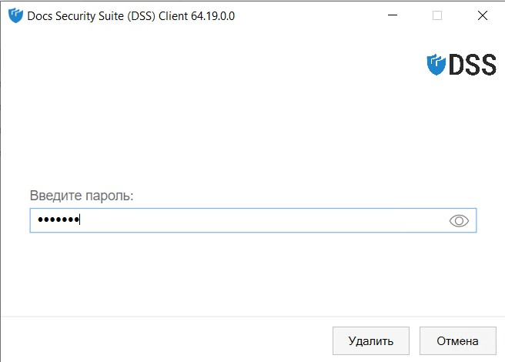
Рисунок 4.3.5.1. Окно ввода пароля при удалении DSS Client
При нажатии «Удалить» происходит проверка на корректность пароля.
При нажатии «Отмена» окно уведомления закрывается.
Если иконка не нажата, символы введенного пароля отображаются в виде точек (Рисунок 4.3.5.1).
Если иконка нажата, символы введенного пароля отображаются (Рисунок 4.3.5.2).
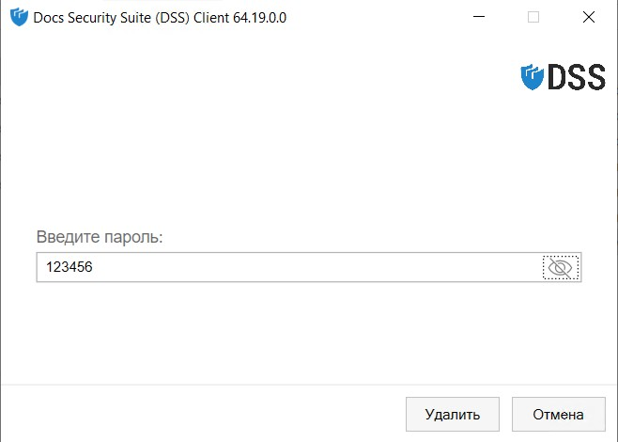
Рисунок 4.3.5.2. Отображение пароля при удалении DSS Client
Если введен некорректный пароль, выходит уведомление (Рисунок 4.3.5.3).
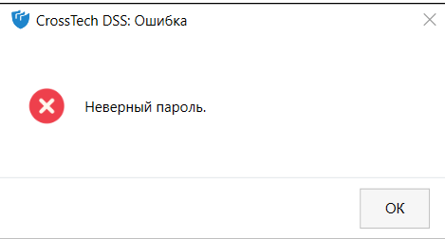
Рисунок 4.3.5.3. Некорректный пароль
При нажатии «ОК» окно уведомления закрывается.
Если введен корректный пароль, происходит процесс удаления инсталлятора DSS Client (Рисунок 4.3.5.4).
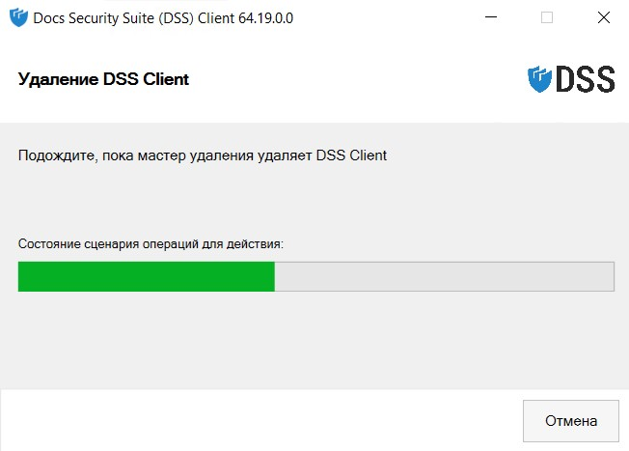
Рисунок 4.3.5.4. Процесс удаления инсталлятора DSS Client
Открывается окно завершения мастера установки (Рисунок 4.3.5.5).
Необходимо нажать «OK».
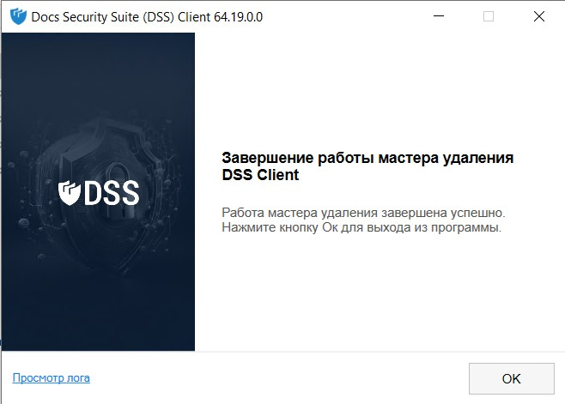
Рисунок 4.3.5.5. Завершение мастера установки

4.3.6. Установка DSS Client через командную строку (тихая установка)
Для запуска процесса тихой установки необходимо:
- Нажать кнопку «Пуск» → в поле поиска ввести «Командная строка» → выбрать «Запуск от имени администратора» (Рисунок 4.3.6.1).
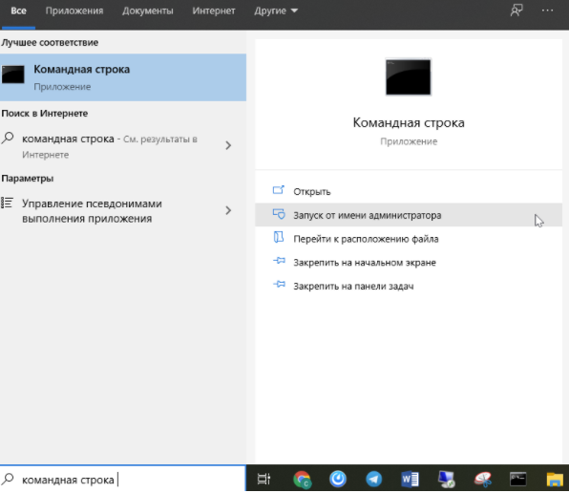
Рисунок 4.3.6.1. Запуск командной строки
- В появившемся окне необходимо ввести команду, которая содержит полный путь к исполняемому файлу и ключи для передачи параметров на установку.
Ключи для установки:
- Обязательные:
- SERVER_URL — для регистрации на адрес сервера версии 3.x.x.x и порт;
- CLIENT_PORT — порт клиента;
- API_KEY — ключ API для связи сервера с клиентом;
- AUTHORITY_URL — адрес сервиса удостоверений и порт;
- SIGNALR_URL — адрес для подключения к SignalR и порт;
- SIGNALR_HUB_NAME — идентификатор для определения, к какому хабу подключиться;
- SIGNALR_REPEAT_TIME — время переподключения клиента к хабу SIgnalR после разрыва соединения.
Примечания:
      - Для корректной установки DSS Client необходимо указать все обязательные ключи.
      - Поддерживается адрес без доменной зоны (пример: https://kde-v03asl-dss:8082).
- Необязательные:
- USER_NAME — имя (по умолчанию не проставляется);
- UNINSTALL_PASSWORD — пароль на удаление (по умолчанию не проставляется);
- HTTP_REQUEST_TIMEOUT— время ожидания ответа от сервера на http-запрос, измеряется в миллисекундах (по умолчанию 3000);
- MAX_PACKAGE_SIZE — максимальное число одновременно передаваемых на сервер событий в одной команде (по умолчанию 20);
- MONITOR_THREAD_SLEEP — время в минутах, по истечении которого служба пытается связаться с сервером для получения от него обновленной информации и передачи сохраненных событий (по умолчанию 10);
- DLP_SERVER_URL — адрес и порт для подключения к утилите (по умолчанию не проставляется);
- DLP_RESULT_TIMEOUT — период обращения к утилите (по умолчанию 10, в случае если ENABLED_DLP true);
- ENABLED_DLP — доступность подключения к DLP (необходимо выбрать параметр true или false, по умолчанию false);
- MARKERS_CACHING_TIME — время кеширования меток, измеряется в секундах (является числом от 10 до 60, по умолчанию 10).
Примечание. Необязательные ключи являются ключами по умолчанию, которые прописываются в случае пропуска ввода ключа во время процесса установки.
Ключи записываются через пробел, параметры ключей указаны в кавычках. Адрес сервера начинается с «http» или «https».
Для просмотра логов установки необходимо использовать параметр «/log» с указанием полного пути к файлу логирования. Данный файл создастся после выполнения команды установки.
Пример установки с использованием всех ключей и параметром логирования (Рисунок 4.3.6.2):
C:\Windows\system32>msiexec /i "C:\DSS_Installer_64.21.0_x64.msi" /qn /log "C:\log.txt" SERVER_URL="https://redos2.dss.lan:8082" CLIENT_PORT="5000" API_KEY="LXuYpPu0ddai5t+NXYJpraWoCHapG+QUQQTW7DJX3q8" AUTHORITY_URL="https://redos2.dss.lan:8098" SIGNALR_URL="https://redos2.dss.lan:8097" SIGNALR_HUB_NAME="notifications" SIGNALR_REPEAT_TIME="60" USER_NAME="Username" UNINSTALL_PASSWORD="Password" HTTP_REQUEST_TIMEOUT="3000" MAX_PACKAGE_SIZE="20" MONITOR_THREAD_SLEEP="10" DLP_SERVER_URL="https://redos2.dss.lan:8087" DLP_RESULT_TIMEOUT="10" ENABLED_DLP="true" MARKERS_CACHING_TIME="10"
После ввода команды необходимо нажать Enter, чтобы начался процесс тихой установки DSS Client.
Рисунок 4.3.6.2. Пример команды для тихой установки DSS Client

4.3.7. Настройка DSS Client через командную строку
Данная функциональность позволяет произвести изменения в настройках после инсталляции клиента DSS посредством командной строки.
Для запуска необходимо:
- Нажать кнопку «Пуск» → в поле поиска ввести «Командная строка» → выбрать «Запустить от имени администратора» (Рисунок 4.3.7.1).
Рисунок 4.3.7.1. Запуск командной строки
В появившемся окне необходимо ввести команду, которая содержит полный путь к исполняемому файлу и ключи для передачи параметров настройки.
Ключи для настройки:
- Обязательные:
- API_KEY — ключ API для связи сервера с клиентом;
- AUTHORITY_URL — адрес сервиса удостоверений и порт;
- SERVER_URL— для регистрации на адрес сервера версии 3.x.x.x и порт;
- CLIENT_PORT — порт клиента;
- SIGNALR_URL — адрес для подключения к SignalR и порт;
- SIGNALR_HUB_NAME — идентификатор для определения, к какому хабу подключиться;
- SIGNALR_REPEAT_TIME — время переподключения клиента к хабу SignalR после разрыва соединения.
Примечания:
  - Обязательно указать параметры, указанные ниже, если они были указаны во время установки!
  - Если не указать ключи, то ставятся значения по умолчанию, т.е. перезатираются на пустые значения.
  - Поддерживается адрес без доменной зоны (пример: https://kde-v03asl-dss:8082).
- Необязательные:
- USER_NAME — имя пользователя;
- OLD_PASS — старый пароль пользователя;
- PASS — новый пароль пользователя;
- HTTP_REQUEST_TIMEOUT — время ожидания ответа от сервера на http-запрос (измеряется в миллисекундах);
- MAX_PACKAGE_SIZE — максимальное число одновременно передаваемых на сервер событий в одной команде;
- MONITOR_THREAD_SLEEP — время в минутах, по истечении которого служба пытается связаться с сервером для получения от него обновленной информации и передачи сохраненных событий;
- MARKERS_CACHING_TIME — время кеширования меток (измеряется в секундах);
- DLP_URL — адрес и порт для подключения к утилите (по умолчанию не проставляется);
- DLP_RESULT_TIMEOUT — период обращения к утилите (по умолчанию 10, в случае если ENABLED_DLP true);
- DLP_MONITOR_THREAD_SLEEP — время в минутах, по истечении которого служба пытается связаться c сервисом, получающим данные от DLP системы;
- ENABLED_DLP — доступность подключения к DLP (необходимо выбрать параметр true или false, по умолчанию false).
Ключи должны записываться через пробел, параметры ключей должны быть указаны в кавычках. Адрес сервера обязательно должен начинаться с «http» или «https».
Пример настройки DSS Client с использованием всех ключей (Рисунок 4.3.7.2):
"C:\Program Files\Crosstech Docs security suite(DSS)\Setup\Configurator.exe" /qn API_KEY=”LXuYpPu0ddai5t+NXYJpraWoCHapG+QUQQTW7DJX3q8=” AUTHORITY_URL=”https://redos2.dss.lan:8098” SERVER_URL="http://10.20.3.142:8082" CLIENT_PORT="5050" USER_NAME="Username" OLD_PASS="NewPassword" PASS="NewPassword1" HTTP_REQUEST_TIMEOUT="3030" MAX_PACKAGE_SIZE="22" MONITOR_THREAD_SLEEP="11" MARKERS_CACHING_TIME="12" DLP_URL="http://10.20.3.144:8087" DLP_RESULT_TIMEOUT=”10” DLP_MONITOR_THREAD_SLEEP="12" ENABLED_DLP="true" SIGNALR_URL="http://10.200.3.74:8097" SIGNALR_HUB_NAME="notifications" SIGNALR_REPEAT_TIME="60"
После ввода команды необходимо нажать Enter, чтобы начался процесс обновления DSS Client.
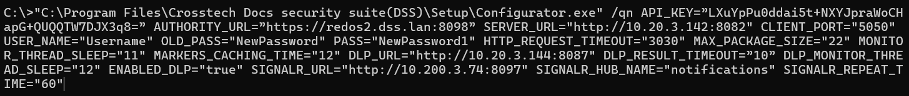
Рисунок 4.3.7.2. Пример команды для настройки DSS

4.3.8. Удаление DSS Client через командную строку
Для удаления DSS Client через командную строку необходимо:
- Нажать кнопку «Пуск» → в поле поиска ввести «Командная строка» → выбрать «Запуск от имени администратора» (Рисунок 4.3.8.1).
- В появившемся окне необходимо ввести команду для удаления DSS Client:
msiexec /x "C:\DSS_installer_64.21.0_x64.msi"
- Должно появиться диалоговое окно с текстом «Вы действительно хотите удалить этот продукт?» (Рисунок 4.3.8.1):
- если нажать кнопку «Нет», то процесс удаления будет отменен;
- если нажать кнопку «Да», то будет выполнен процесс удаления DSS.
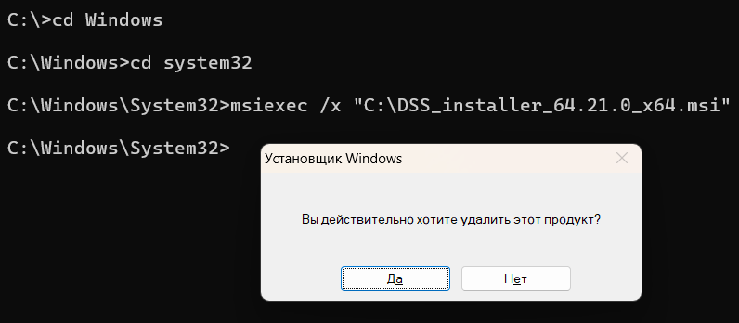
Рисунок 4.3.8.1. Удаление DSS через командную строку

4.3.9. Проверка установленных компонентов в реестре
После установки необходимых компонентов для работы DSS Client создаются отдельные ветки в реестре:
- Компьютер\HKEY_LOCAL_MACHINE\SOFTWARE\Microsoft\VSTO RuntimeSetup\v4R - vsto runtime (в одной из веток).
- Компьютер\HKEY_LOCAL_MACHINE\SOFTWARE\WOW6432 Node\Microsoft\VSTO Runtime Setup\v4 - vsto runtime (в одной из веток).
Проверка сертификата Microsoft Root Certificate Authority 2011 в корневом хранилище для локальной машины:
- DigiCert High Assurance EV Root CA в корневом хранилище для локальной машины.
- Компьютер\HKEY_LOCAL_MACHINE\SOFTWARE\Classes\Installer\ Dependencies - sVC2019Redist (в одной из веток).
- Компьютер\HKEY_CLASSES_ROOT\Installer\Dependencies - sVC2019Redist (в одной из веток).
- Компьютер\HKEY_LOCAL_MACHINE\SOFTWARE\Microsoft\NET Framework Setup\NDP\v4\Full — проверка NET Framework.

4.4. Развертывание конфигурации DSS Client (AstraLinux)
Описание процедуры развертывания DSS Client (AstraLinux).

4.4.1. Программные требования DSS Client (AstraLinux)
- AstraLinux 1.8.1.
- libcrypto++8 libboost-log1.74.0 libreoffice-script-provider-python.
- LibreOffice — версия 25.2.3.2.

4.4.2. Установка DSS Client через командную строку (терминал) AstraLinux
Примечания:
    - Установка DSS Client в AstraLinux осуществляется только через терминал данной ОС.
    - Для установки необходим инсталлятор DSS Client (DSS_Installer.AppImage) и сертификат (поставляется вендором). Два файла должны быть в ОС AstraLinux.
Чтобы установить DSS Client в AstraLinux необходимо:
- Открыть терминал AstraLinux командой WIN + T или перейти по пути: Меню «Пуск» → Инструменты → Терминал.
- В терминале ввести команды для установки сертификата (Рисунок 4.4.1):
sudo su // для перехода в режим суперадминистратора, после ввода и нажатия enter необходимо ввести пароль пользователя AstraLinux
cp <Полный путь к сертификату на виртуальной машине> /usr/share/ca-certificates // копирование сертификата в каталог ca-certificates
sudo dpkg-reconfigure ca-certificates // команда установки сертификата
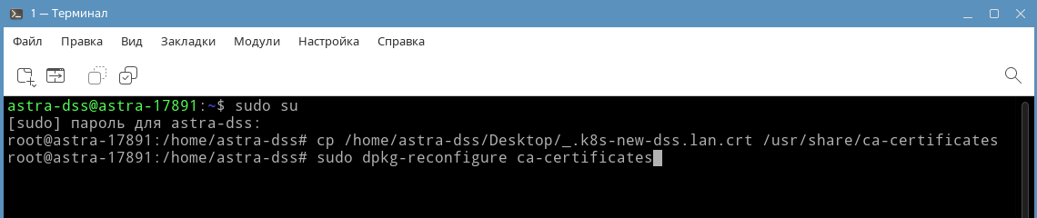
Рисунок 4.4.1. Установка сертификата
- После ввода в терминале появляется окно «Настройка пакета» (Рисунок 4.4.2).
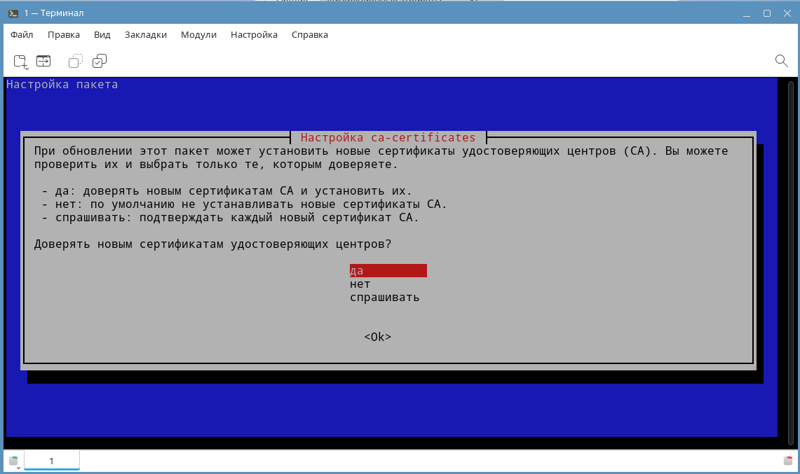
Рисунок 4.4.2. Установка сертификата: окно «Настройка пакета»
- Необходимо нажать «Да».
- Далее в следующем окне нажать Enter для установки сертификата (Рисунок 4.4.3).
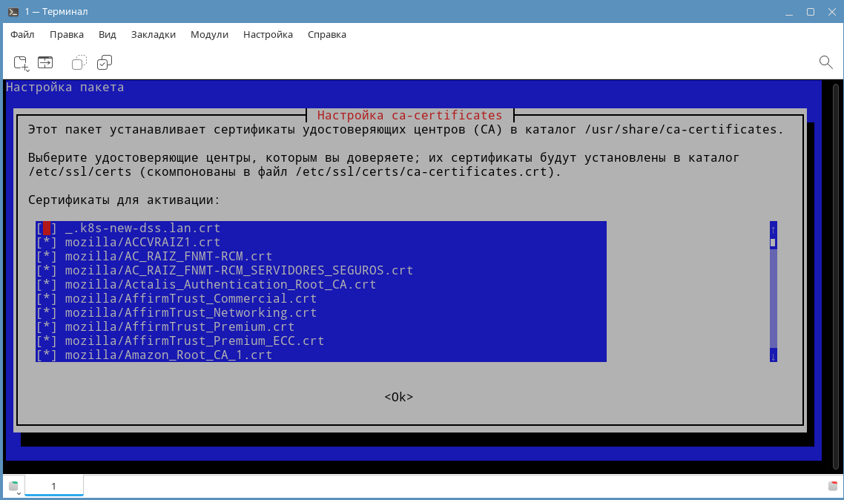
Рисунок 4.4.3. Установка сертификата: сертификаты для активации
- Дождаться окончания установки сертификата (Рисунок 4.4.4).
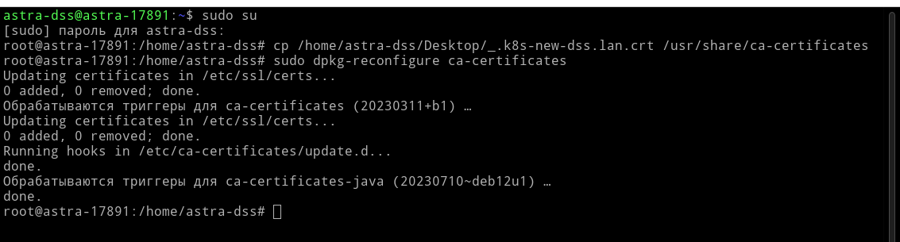
Рисунок 4.4.4. Успешная установка сертификата
- Далее необходимо установить компоненты для работы надстройки в LIbreOffice командой:
sudo apt install libcrypto++8 libboost-log1.74.0 libreoffice-script-provider-python
Примечания:
      - Если они уже установлены, в терминале будут соответствующие уведомления (Рисунок 4.4.5).
      - Пакет libcrypto++8 должен находиться в extended репозитории. Если его там нет, необходимо установить с помощью команды:
deb https://download.astralinux.ru/astra/stable/1.8_x86-64/repository-extended/ 1.8_x86-64 main contrib non-free non-free-firmware
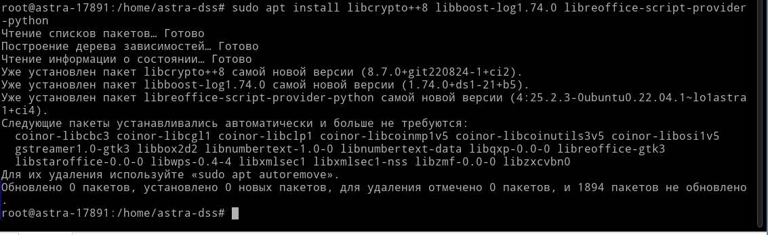
Рисунок 4.4.5. Сведения о том, что компоненты уже установлены
- Далее подготовить файл DSS_Installer.AppImage для установки DSS Client, расположить в удобном каталоге.
- Установить файлу права на выполнение командой в терминале (Рисунок 4.4.6):
sudo chmod +x ‘Название файла установщика’
Рисунок 4.4.6. Права файлу на выполнение
- Запустить командой:
sudo /home/astra-dss/Desktop/DSS_Installer_version.AppImage -i <key> <parameters>
Где:
- /home/astra-dss/Desktop/DSS_Installer_version.AppImage — фактическое расположение файла установки DSS Client в AstraLinux;
- -i — команда установки;
- <key> — ключ, выполняющий операцию в зависимости от переданного значения;
- <parameters> — параметры установки конфигурации клиента.
К параметрам для заполнения относятся:
- Обязательные параметры:
- "SERVER_URL" — для регистрации на адрес сервера версии 3.x.x.x и порт;
- "AUTHORITY_URL" — адрес сервиса удостоверений и порт;
- "API_KEY" — ключ API для связи сервера с клиентом;
- "CLIENT_PORT" — порт клиента;
- "SIGNALR_URL" — адрес для подключения к SignalR и порт;
- "SIGNALR_HUB_NAME" — идентификатор для определения, к какому хабу подключиться;
- "SIGNALR_REPEAT_TIME" — время переподключения клиента к хабу SIgnalR после разрыва соединения.
- Необязательные параметры:
- "MONITOR_THREAD_SLEEP" — время в минутах, по истечении которого служба пытается связаться с сервером для получения от него обновленной информации и передачи сохраненных событий (по умолчанию 10);
- "MAX_PACKAGE_SIZE" — максимальное число одновременно передаваемых на сервер событий в одной команде (по умолчанию 20);
- "MARKERS_CACHING_TIME" — время кеширования меток, измеряется в секундах (является числом от 10 до 60, по умолчанию 10);
- "HTTP_REQUEST_TIMEOUT" — время ожидания ответа от сервера на http-запрос, измеряется в миллисекундах (по умолчанию 3000);
- "DLP_SERVER_URL" — адрес и порт для подключения к утилите (по умолчанию не проставляется);
- "ENABLED_DLP" — доступность подключения к DLP (необходимо выбрать параметр true или false, по умолчанию false);
- "LANGUAGE" — язык интерфейса DSS Client.
Пример установки с использованием всех ключей и параметром логирования:
sudo /home/astra-dss/Desktop/DSS_Installer_version.AppImage -i 'SERVER_URL="https://develop-clientapi.k8s-new-dss.lan/443" AUTHORITY_URL="https://develop-clientapi.k8s-new-dss.lan/443" API_KEY="password" CLIENT_PORT="5000" SIGNALR_URL="URL SignalR" SIGNALR_HUB_NAME="notifications" SIGNALR_REPEAT_TIME="5"' HTTP_REQUEST_TIMEOUT="3000" MAX_PACKAGE_SIZE="20" MONITOR_THREAD_SLEEP="10" DLP_SERVER_URL="https://redos2.dss.lan:8087" DLP_RESULT_TIMEOUT="10" ENABLED_DLP="true" MARKERS_CACHING_TIME="10" LANGUAGE=”RU”
Примечания:
- Параметры установки / изменения конфигурации схожи с параметрами тихой установки DSS Client для Windows.
- Параметры: "UNINSTALL_PASSWORD", "OLD_PASSWORD", "USER_NAME" — не поддерживаются. Передать можно, но влиять ни на что не будут.
      - Строка с параметрами заключается в одинарные кавычки.
      - Если не были переданы ни ключ, ни параметры, возникнет ошибка: Missing parameters.
      - Если не указать ключ или же указать отличный от выше перечисленных, возникнет ошибка: Key is missing or undefined.
      - Если параметры не передать, возникнет ошибка: Missing parameters for client configuration.
      - Если передать некорректные названия параметров, возникнет ошибка: The configuration parameters contains errors.
      - Если не передать параметр "SIGNALR_REPEAT_TIME" возникнет ошибка: The required configuration parameters ... are missing.
      - Валидация параметров аналогична валидации при тихой установке DSS Client на Windows, если значения параметров невалидные, будут применены значения по умолчанию.
Установка завершена.

4.4.3. Настройка DSS Client через командную строку (терминал) AstraLinux
Для настройки DSS Client через командную строку (терминал) AstraLinux необходимо:
- Открыть терминал AstraLinux командой WIN + T или перейти по пути: Меню «Пуск» → Инструменты → Терминал.
- Запустить командой (Рисунок 4.4.7):
sudo /home/astra-dss/Desktop/DSS_Installer_version.AppImage -c <key> <parameters>
Где:
- /home/astra-dss/Desktop/DSS_Installer_version.AppImage — фактическое расположение файла DSS Client в AstraLinux;
- -c — команда обновления;
- <key> — ключ, выполняющий операцию в зависимости от переданного значения;
- <parameters> — параметры изменения конфигурации клиента.
К параметрам для заполнения относятся:
- Обязательные параметры:
- "SERVER_URL" — для регистрации на адрес сервера версии 3.x.x.x и порт;
- "AUTHORITY_URL" — адрес сервиса удостоверений и порт;
- "API_KEY" — ключ API для связи сервера с клиентом;
- "CLIENT_PORT" — порт клиента;
- "SIGNALR_URL" — адрес для подключения к SignalR и порт;
- "SIGNALR_HUB_NAME" — идентификатор для определения, к какому хабу подключиться;
- "SIGNALR_REPEAT_TIME" — время переподключения клиента к хабу SIgnalR после разрыва соединения.
- Необязательные параметры:
- "MONITOR_THREAD_SLEEP" — время в минутах, по истечении которого служба пытается связаться с сервером для получения от него обновленной информации и передачи сохраненных событий (по умолчанию 10);
- "MAX_PACKAGE_SIZE" — максимальное число одновременно передаваемых на сервер событий в одной команде (по умолчанию 20);
- "MARKERS_CACHING_TIME" — время кеширования меток, измеряется в секундах (является числом от 10 до 60, по умолчанию 10);
- "HTTP_REQUEST_TIMEOUT" — время ожидания ответа от сервера на http-запрос, измеряется в миллисекундах (по умолчанию 3000);
- "DLP_SERVER_URL" — адрес и порт для подключения к утилите (по умолчанию не проставляется);
- "ENABLED_DLP" — доступность подключения к DLP (необходимо выбрать параметр true или false, по умолчанию false);
- "LANGUAGE" — язык интерфейса DSS Client.
Пример обновления с использованием всех ключей и параметром логирования:
sudo /home/astra-dss/Desktop/DSS_Installer_version.AppImage -c 'SERVER_URL=" https://develop-clientapi.k8s-new-dss.lan/443" AUTHORITY_URL=" https://develop-clientapi.k8s-new-dss.lan/443" API_KEY="password" CLIENT_PORT="5000" SIGNALR_URL="URL SignalR" SIGNALR_HUB_NAME="notifications" SIGNALR_REPEAT_TIME="5"' HTTP_REQUEST_TIMEOUT="3000" MAX_PACKAGE_SIZE="20" MONITOR_THREAD_SLEEP="10" DLP_SERVER_URL="https://redos2.dss.lan:8087" DLP_RESULT_TIMEOUT="10" ENABLED_DLP="true" MARKERS_CACHING_TIME="10" LANGUAGE=”RU”
Примечания:
      - Параметры установки / изменения конфигурации схожи с параметрами тихой установки DSS Client для Windows.
      - Параметры: "UNINSTALL_PASSWORD", "OLD_PASSWORD", "USER_NAME" — не поддерживаются. Передать можно, но влиять ни на что не будут.
      - Строка с параметрами заключается в одинарные кавычки.
      - Если не были переданы ни ключ, ни параметры, возникнет ошибка: Missing parameters.
      - Если не указать ключ или же указать отличный от выше перечисленных, возникнет ошибка: Key is missing or undefined.
      - Если параметры не передать, возникнет ошибка: Missing parameters for client configuration.
      - Если передать некорректные названия параметров, возникнет ошибка: The configuration parameters contains errors.
      - Если не передать параметр "SIGNALR_REPEAT_TIME" возникнет ошибка: The required configuration parameters ... are missing.
      - Валидация параметров аналогична валидации при тихой установке DSS Client на Windows, если значения параметров невалидные, будут применены значения по умолчанию.
Рисунок 4.4.8. Обновление DSS Client в терминале AstraLinux
Обновление завершено.

4.4.4. Удаление DSS Client через командную строку (терминал) AstraLinux
Для удаления DSS Client через командную строку (терминал) AstraLinux необходимо:
- Открыть терминал AstraLinux командой WIN + T или перейти по пути: Меню «Пуск» → Инструменты → Терминал.
- Далее ввести команду для удаления DSS Client и дождаться удаления:
sudo /home/astra-dss/Desktop/DSS_Installer_version.AppImage -d
Где:
- /home/astra-dss/Desktop/DSS_Installer_version.AppImage — расположение DSS Client;
- -d — команда удаления.
Удаление завершено.

4.5. Развертывание конфигурации DSS Client (RedOS)

4.5.1. Программные требования DSS Client (RedOS)
- RedOS 8.
- cryptopp boost-date-time boost-log.
- LibreOffice — версия предоставляемая RedOS.
Важно! Установку производить по инструкции с официального сайта RedOS, при установке LibreOffice другим способом работоспособность DSS Client не гарантируем.

4.5.2. Установка DSS Client через командную строку (терминал) RedOS
Примечания:
    - Установка DSS Client в RedOS осуществляется только через терминал данной ОС.
    - Для установки необходим инсталлятор DSS Client (DSS_Installer.AppImage) и сертификат (поставляется вендором). Два файла должны быть в ОС RedOS.
Чтобы установить DSS Client в RedOS необходимо:
- Открыть терминал RedOS: Меню «Пуск» → Системные → Терминал.
- В терминале ввести команды для установки сертификата (Рисунок 4.5.1):
sudo su // для перехода в режим суперадминистратора, после ввода и нажатия enter необходимо ввести пароль пользователя RedOS
cp <Полный путь к сертификату + имя сертификата> /etc/pki/ca-trust/source/anchors/ // копирование сертификата в каталог
cp <Полный путь к сертификату + имя сертификата> /etc/pki/tls/certs/ // копирование сертификата в каталог
sudo update-ca-trust extract // команда установки сертификата
Рисунок 4.5.1. Установка сертификата
- Далее необходимо установить компоненты для работы надстройки в LIbreOffice командой:
sudo dnf install cryptopp boost-date-time boost-log
- При появлении «Продолжить?» выбрать «д» (Рисунок 4.5.2).
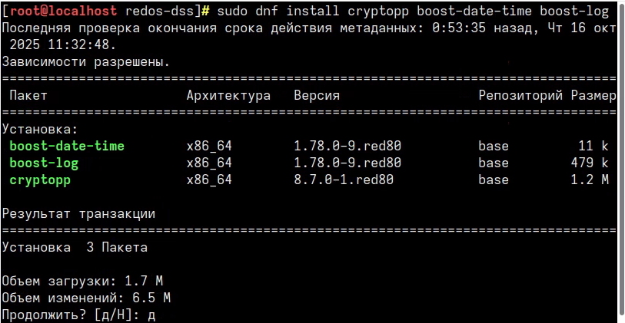
Рисунок 4.5.2. Подтверждение установки
- Дождаться установки пакетов (Рисунок 4.5.3).
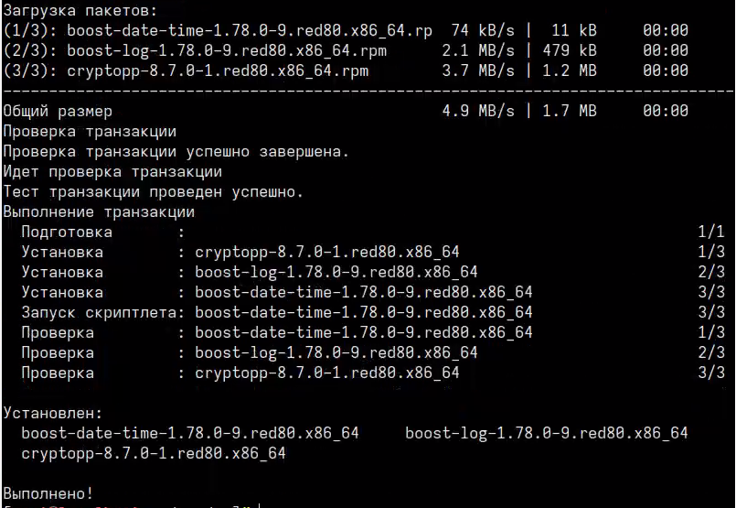
Рисунок 4.5.3. Установка пакетов
- Далее подготовить файл DSS_Installer.AppImage для установки DSS Client, расположить в удобном каталоге.
- Установить файлу права на выполнение командой в терминале (Рисунок 4.5.4):
sudo chmod +x ‘Название файла установщика’
Рисунок 4.5.4. Права файлу на выполнение
- Запустить командой:
sudo /home/redos-dss/Рабочий стол/DSS_Installer_version.AppImage -i <key> <parameters>
Где:
- /home/redos-dss/Рабочий стол/DSS_Installer_version.AppImage — фактическое расположение файла установки DSS Client в RedOS;
- -i — команда установки;
- <key> — ключ, выполняющий операцию в зависимости от переданного значения;
- <parameters> — параметры установки конфигурации клиента.
К параметрам для заполнения относятся:
1) Обязательные параметры:
- "SERVER_URL" — для регистрации на адрес сервера версии 3.x.x.x и порт;
- "AUTHORITY_URL" — адрес сервиса удостоверений и порт;
- "API_KEY" — ключ API для связи сервера с клиентом;
- "CLIENT_PORT" — порт клиента;
- "SIGNALR_URL" — адрес для подключения к SignalR и порт;
- "SIGNALR_HUB_NAME" — идентификатор для определения, к какому хабу подключиться;
- "SIGNALR_REPEAT_TIME" — время переподключения клиента к хабу SIgnalR после разрыва соединения.
2) Необязательные параметры:
- "MONITOR_THREAD_SLEEP" — время в минутах, по истечении которого служба пытается связаться с сервером для получения от него обновленной информации и передачи сохраненных событий (по умолчанию 10);
- "MAX_PACKAGE_SIZE" — максимальное число одновременно передаваемых на сервер событий в одной команде (по умолчанию 20);
- "MARKERS_CACHING_TIME" — время кеширования меток, измеряется в секундах (является числом от 10 до 60, по умолчанию 10);
- "HTTP_REQUEST_TIMEOUT" — время ожидания ответа от сервера на http-запрос, измеряется в миллисекундах (по умолчанию 3000);
- "DLP_SERVER_URL" — адрес и порт для подключения к утилите (по умолчанию не проставляется);
- "ENABLED_DLP" — доступность подключения к DLP (необходимо выбрать параметр true или false, по умолчанию false);
- "LANGUAGE" — язык интерфейса DSS Client.
Пример установки с использованием всех ключей и параметром логирования:
sudo ‘/home/redos-dss/Рабочий стол/DSS_Installer_version.AppImage’ -i 'SERVER_URL="https://develop-clientapi.k8s-new-dss.lan/443" AUTHORITY_URL="https://develop-clientapi.k8s-new-dss.lan/443" API_KEY="password" CLIENT_PORT="5000" SIGNALR_URL="URL SignalR" SIGNALR_HUB_NAME="notifications" SIGNALR_REPEAT_TIME="5"' HTTP_REQUEST_TIMEOUT="3000" MAX_PACKAGE_SIZE="20" MONITOR_THREAD_SLEEP="10" DLP_SERVER_URL="https://redos2.dss.lan:8087" DLP_RESULT_TIMEOUT="10" ENABLED_DLP="true" MARKERS_CACHING_TIME="10" LANGUAGE=”RU”’
Примечания:
      - Параметры установки / изменения конфигурации схожи с параметрами тихой установки DSS Client для Windows.
      - Параметры: "UNINSTALL_PASSWORD", "OLD_PASSWORD", "USER_NAME" — не поддерживаются. Передать можно, но влиять ни на что не будут.
      - Строка с параметрами заключается в одинарные кавычки.
      - Если не были переданы ни ключ, ни параметры, возникнет ошибка: Missing parameters.
      - Если не указать ключ или же указать отличный от выше перечисленных, возникнет ошибка: Key is missing or undefined.
      - Если параметры не передать, возникнет ошибка: Missing parameters for client configuration.
      - Если передать некорректные названия параметров, возникнет ошибка: The configuration parameters contains errors.
      - Если не передать параметр "SIGNALR_REPEAT_TIME" возникнет ошибка: The required configuration parameters ... are missing.
      - Валидация параметров аналогична валидации при тихой установке DSS Client на Windows, если значения параметров невалидные, будут применены значения по умолчанию.
Установка завершена.

4.5.3. Настройка DSS Client через командную строку (терминал) RedOS
Для настройки DSS Client через командную строку (терминал) RedOS необходимо:
- Открыть терминал RedOS: Меню «Пуск» → Системные → Терминал.
- Запустить командой (Рисунок 4.5.5):
sudo /home/redos-dss/Рабочий стол/DSS_Installer_version.AppImage -c <key> <parameters>
Где:
- /home/redos-dss/Рабочий стол/DSS_Installer_version.AppImage — фактическое расположение файла DSS Client в RedOS;
- -c — команда обновления;
- <key> — ключ, выполняющий операцию в зависимости от переданного значения;
- <parameters> — параметры изменения конфигурации клиента.
К параметрам для заполнения относятся:
1) Обязательные параметры:
- "SERVER_URL" — для регистрации на адрес сервера версии 3.x.x.x и порт;
- "AUTHORITY_URL" — адрес сервиса удостоверений и порт;
- "API_KEY" — ключ API для связи сервера с клиентом;
- "CLIENT_PORT" — порт клиента;
- "SIGNALR_URL" — адрес для подключения к SignalR и порт;
- "SIGNALR_HUB_NAME" — идентификатор для определения, к какому хабу подключиться;
- "SIGNALR_REPEAT_TIME" — время переподключения клиента к хабу SIgnalR после разрыва соединения.
2) Необязательные параметры:
- "MONITOR_THREAD_SLEEP" — время в минутах, по истечении которого служба пытается связаться с сервером для получения от него обновленной информации и передачи сохраненных событий (по умолчанию 10);
- "MAX_PACKAGE_SIZE" — максимальное число одновременно передаваемых на сервер событий в одной команде (по умолчанию 20);
- "MARKERS_CACHING_TIME" — время кеширования меток, измеряется в секундах (является числом от 10 до 60, по умолчанию 10);
- "HTTP_REQUEST_TIMEOUT" — время ожидания ответа от сервера на http-запрос, измеряется в миллисекундах (по умолчанию 3000);
- "DLP_SERVER_URL" — адрес и порт для подключения к утилите (по умолчанию не проставляется);
- "ENABLED_DLP" — доступность подключения к DLP (необходимо выбрать параметр true или false, по умолчанию false);
- "LANGUAGE" — язык интерфейса DSS Client.
Пример обновления с использованием всех ключей и параметром логирования:
sudo ‘/home/redos-dss/Рабочий стол/DSS_Installer_version.AppImage’ -c 'SERVER_URL=" https://develop-clientapi.k8s-new-dss.lan/443" AUTHORITY_URL=" https://develop-clientapi.k8s-new-dss.lan/443" API_KEY="password" CLIENT_PORT="5000" SIGNALR_URL="URL SignalR" SIGNALR_HUB_NAME="notifications" SIGNALR_REPEAT_TIME="5"' HTTP_REQUEST_TIMEOUT="3000" MAX_PACKAGE_SIZE="20" MONITOR_THREAD_SLEEP="10" DLP_SERVER_URL="https://redos2.dss.lan:8087" DLP_RESULT_TIMEOUT="10" ENABLED_DLP="true" MARKERS_CACHING_TIME="10" LANGUAGE=”RU”
Примечания:
      - Параметры установки / изменения конфигурации схожи с параметрами тихой установки DSS Client для Windows.
      - Параметры: "UNINSTALL_PASSWORD", "OLD_PASSWORD", "USER_NAME" — не поддерживаются. Передать можно, но влиять ни на что не будут.
      - Строка с параметрами заключается в одинарные кавычки.
      - Если не были переданы ни ключ, ни параметры, возникнет ошибка: Missing parameters.
      - Если не указать ключ или же указать отличный от выше перечисленных, возникнет ошибка: Key is missing or undefined.
      - Если параметры не передать, возникнет ошибка: Missing parameters for client configuration.
      - Если передать некорректные названия параметров, возникнет ошибка: The configuration parameters contains errors.
      - Если не передать параметр "SIGNALR_REPEAT_TIME" возникнет ошибка: The required configuration parameters ... are missing.
      - Валидация параметров аналогична валидации при тихой установке DSS Client на Windows, если значения параметров невалидные, будут применены значения по умолчанию.
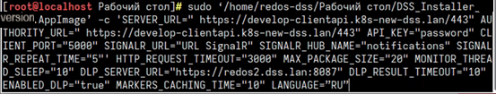
Рисунок 4.5.5. Обновление DSS Client в терминале RedOS
Обновление завершено.

4.5.4. Удаление DSS Client через командную строку (терминал) RedOS
Для удаления DSS Client через командную строку (терминал) RedOS необходимо:
1) Открыть терминал RedOS: Меню «Пуск» → Системные → Терминал.
2) Далее ввести команду для удаления DSS Client и дождаться удаления:
sudo /home/redos-dss/Рабочий стол/DSS_Installer_version.AppImage -d
Где:
- /home/redos-dss/Рабочий стол/DSS_Installer_version.AppImage — расположение DSS Client;
- -d — команда удаления.
Удаление завершено.

4.6. Развертывание конфигурации EMC IRM Replacement Service
Описание процедуры развертывания сервиса EMC IRM Replacement Service.

4.6.1. Программные требования
- Microsoft Windows 10 (х32 bit).
- Установить компоненты EMC IRM:
- EMC IRM SDK.exe:
- EMC IRM SDK — предназначен для корректной работы по расшифровке зашифрованных средствами IRM EMC документов;
- MS Office Word — требуется для установки IRM Client;
- IRM Client из каталога IRM_Client_MS_Office_5.1SP2_981-32bit — предназначен для подключения к базе EMC IRM;
- EMC IRM Server — содержит информацию о зашифрованных документах. Подключение к БД IRM осуществляется под учетной записью с правами администратора, имеющей полные права для использования документов, зашифрованных EMC IRM Replacement Service.

4.6.2. Подготовка к установке

4.6.2.1. Компоненты
Перед началом установки необходимо убедиться в наличии установленного файла EMC IRM SDK.
Примечание. Для установки необходимо запустить установочный файл EMC IRM SDK.exe.
После установки EMC IRM SDK требуется наличие установленного IRM Addin и регистрации клиента в IRM.

4.6.2.2. Установка IRM Addin на промежуточную машину
Для установки необходимо запустить установочный файл IRMClientForMicrosoftOffice.exe. Открывается окно запуска установки Microsoft.NET Framework 3.5 SP1 (Рисунок 4.6.2.1).
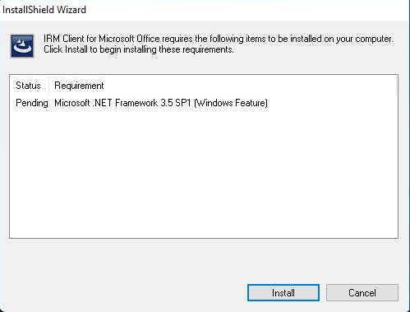
Рисунок 4.6.2.1. Запуск установки Microsoft.NET Framework 3.5 SP1
Открывается окно приветствия мастера установки. В появившемся окне установки IRM Client for Microsoft Office нажать кнопку «Next» (Рисунок 4.6.2.2).
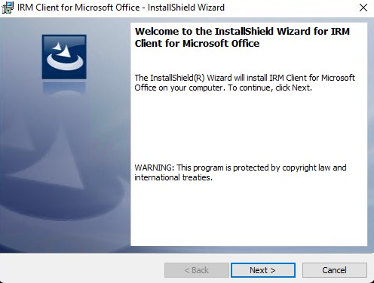
Рисунок 4.6.2.2. Приветствие мастера установки
В появившемся окне «Ready to Install the Program» необходимо нажать на кнопку «Install» (Рисунок 4.6.2.3).
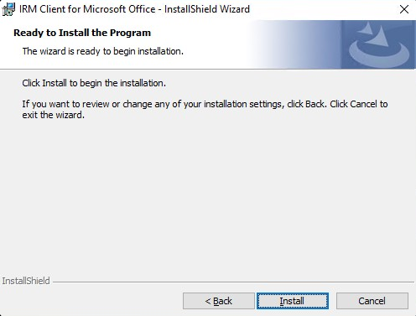
Рисунок 4.6.2.3. Запуск установки
Происходит процесс установки (Рисунок 4.6.2.4).
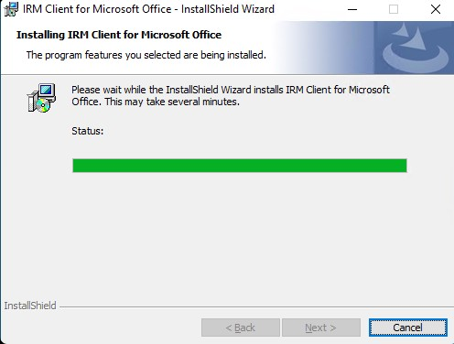
Рисунок 4.6.2.4. Процесс установки
Мастер установки завершил работу. По окончании установки необходимо нажать «Finish» (Рисунок 4.6.2.5).
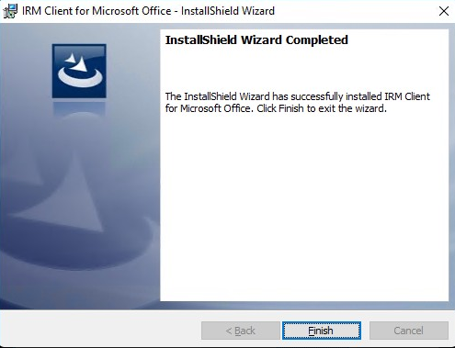
Рисунок 4.6.2.5. Завершение мастера установки

4.6.2.3. Регистрация клиента в IRM на промежуточной машине
Необходимо произвести регистрацию в базе IRM.
Необходимо открыть Microsoft Word на развернутой ранее промежуточной машине. После установки IRM Client появляется вкладка «Rights» (Рисунок 4.6.2.6).
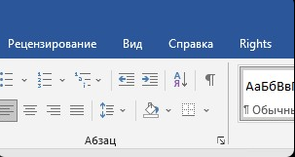
Рисунок 4.6.2.6. Отображение вкладки Rights
Необходимо перейти на вкладку «Rights». Нажать кнопку «Login» (Рисунок 4.6.2.7).
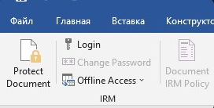
Рисунок 4.6.2.7. Отображение кнопки «Login»
Открывается окно регистрации (Рисунок 4.6.2.8).
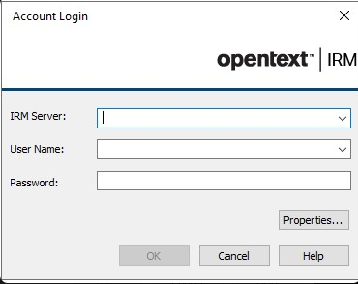
Рисунок 4.6.2.8. Окно регистрации
В качестве IRM Server необходимо указать адрес для подключения к серверу IRM.
В качестве User Name необходимо выбрать Use Windows Login и нажать «ОК» (Рисунок 4.6.2.9).
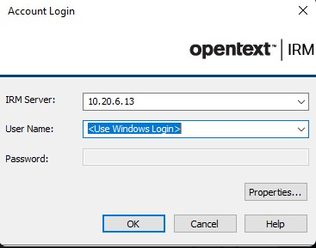
Рисунок 4.6.2.9. Окно регистрации с заполненными данными
Происходит подключение к базе данных IRM (Рисунок 4.6.2.10).
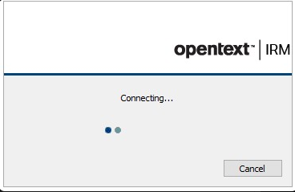
Рисунок 4.6.2.10. Подключение к БД
Открывается окно подтверждения подключения к базе данных IRM. Необходимо нажать «Accept» (Рисунок 4.6.2.11).
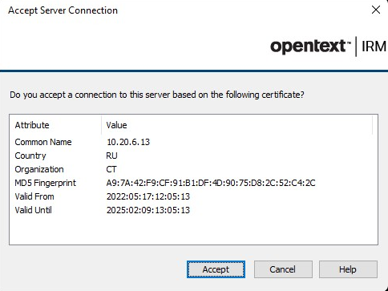
Рисунок 4.6.2.11. Подтверждение подключения к БД
Закрыть MS Word. Установка EMC IRM завершена.

4.6.2.4. Настройка сервера EMC IRM Replacement Service на промежуточной машине
Скопировать Application Authentication Certificate в формате XML, который после установки располагается по следующему адресу:
C:\Program Files\IRMReplacement\StandartFiles\irmdecrypt.xml
На сервер EMC IRM Replacement Service, например на рабочий стол.
ВАЖНО. Поле AppName (Рисунок 4.6.2.12) сертификата на промежуточной машине и на сервере IRM должны совпадать (если копировать и сразу устанавливать без изменений, проблем быть не должно).
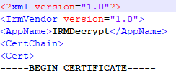
Рисунок 4.6.2.12. Поле AppName
Запустить приложение IRM Server Administrator (администрирование сервера IRM) (Рисунок 4.6.2.13).
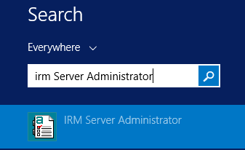
Рисунок 4.6.2.13. Запуск приложения IRM Server Administrator
Залогиниться, введя логин и пароль администратора.
Запустить Application Authentication (аутентификация приложений): (Рисунок 4.6.2.14).
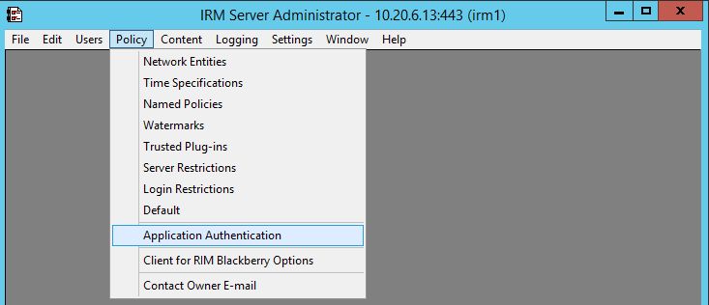
Рисунок 4.6.2.14. Запуск Application Authentication
Нажать кнопку «Add...» (добавить) (Рисунок 4.6.2.15).
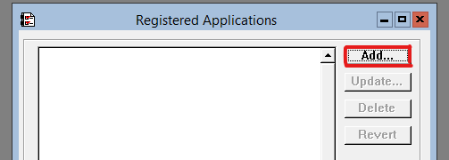
Рисунок 4.6.2.15. Кнопка для добавления xml файла
Выбрать ранее скопированный файл irmdecrypt.xml, используя кнопку «Browse...». для вызова диалога выбора файла: (Рисунок 4.6.2.16).
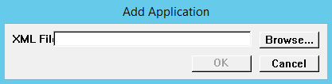
Рисунок 4.6.2.16. Кнопка для вызова диалога выбора файла
После выбора документа нажать кнопку «ОК».
В списке приложений теперь появится строка «IRMDecrypt» — именно так называется приложение по расшифровке документов (имя указывается в параметре AppName файла сертификата) (Рисунок 4.6.2.17).
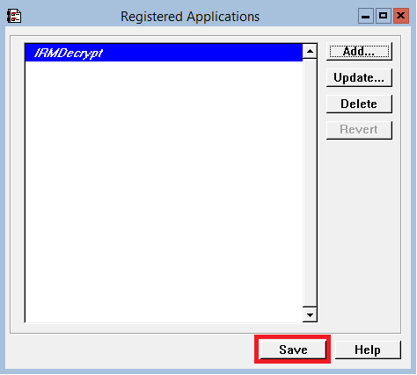
Рисунок 4.6.2.17. Отображение строки «IRMDecrypt»
Нажать кнопку «Save» (сохранить).
На этом настройка сервера EMC IRM Replacement Service завершена.

4.6.3. Установка EMC IRM Replacement Service через инсталлятор

4.6.3.1. Начало установки
После запуска инсталлятора открывается стартовая страница (Рисунок 4.6.3.1).
В случае если запуск инсталлятора произошел по ошибке, необходимо нажать кнопку «Отмена». Чтобы продолжить процесс установки необходимо нажать кнопку «Далее».
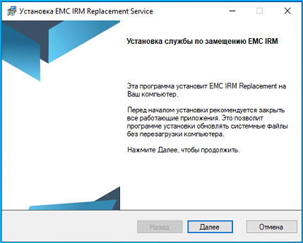
Рисунок 4.6.3.1. Стартовая страница
Если перед началом установки не был установлен компонент EMC IRM SDK, то при нажатии на кнопку «Далее» выходит уведомление (Рисунок 4.6.3.2).
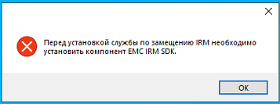
Рисунок 4.6.3.2. Уведомление о необходимости установки компонента EMC IRM SDK
Если перед началом установки не был установлен IRM Client for Office, то при нажатии на кнопку «Далее» выходит уведомление (Рисунок 4.6.3.3).
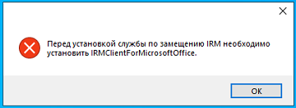
Рисунок 4.6.3.3. Уведомление о необходимости установки IRM Client for Office

4.6.3.2. Основные настройки EMC IRM Replacement Service
Открывается страница «Основные настройки EMC IRM Replacement Service» (Рисунок 4.6.3.4).
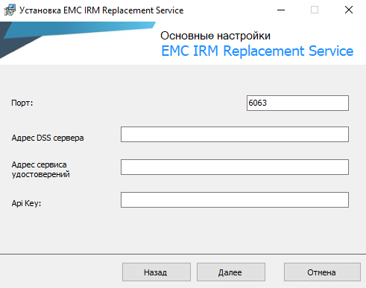
Рисунок 4.6.3.4. Страница «Основные настройки EMC IRM Replacement Service»
Окно «Основные настройки EMC IRM Replacement Service» содержит:
- Порт — порт службы EMC IRM Replacement Service (является числом от 1000 до 9999).
- Адрес DSS сервера — адрес для подключения к серверу DSS.
- Адрес сервиса удостоверений — адрес сервиса, проверяющего токены авторизации. Если его неправильно указать, запросы не пройдут.
- Ключ сервиса удостоверений — уникальный ключ для соединения с сервером Identity. Генерируется при развертывании сервера DSS.
При написании адресов необходимо придерживаться формата, указанного на рисунке (4.6.3.5).
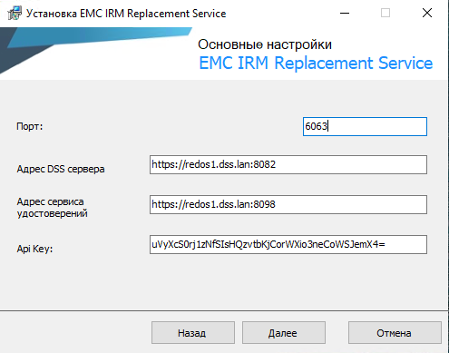
Рисунок 4.6.3.5. Формат написания адресов
Примечания:
        - При вводе адреса сервера, поддерживающего протокол HTTP, необходимо в поле «Адрес сервера» указать адрес сервера, начиная с http://.
        - При вводе адреса сервера, поддерживающего протокол HTTPS, необходимо в поле «Адрес сервера» указать адрес сервера, начиная с https://. Данный протокол обеспечивает безопасную передачу данных посредством криптографических протоколов SSL, TLS.
При нажатии кнопки «Далее» происходит проверка введенных значений.
Если одно из полей не заполнено, выходит уведомление (Рисунок 4.6.3.6).
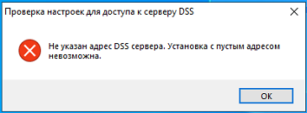
Рисунок 4.6.3.6. Не указан адрес сервера
При нажатии кнопки «ОК», либо крестика, окно уведомления закрывается.
Если введён некорректный адрес DSS-сервера или сервиса удостоверений, выходит уведомление (Рисунок 4.6.3.7).
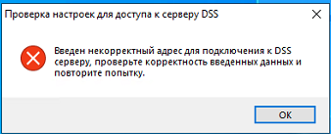
Рисунок 4.6.3.7. Некорректный адрес сервера
Если поле «Порт» не заполнено, выходит уведомление (Рисунок 4.6.3.8).
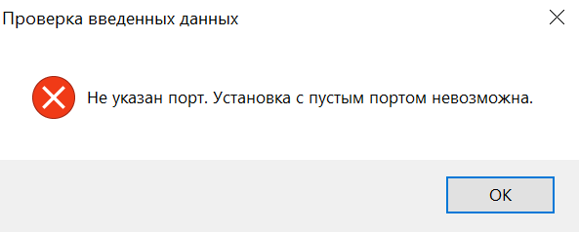
Рисунок 4.6.3.8. Не указан номер порта
При нажатии кнопки «Далее» происходит переход на следующую страницу установки.
При нажатии кнопки «Назад» происходит переход на предыдущую страницу установки.
При нажатии кнопки «Отмена» установка прерывается.

4.6.3.3. Настройки EMC IRM Replacement Service
Открывается страница «Настройки EMC IRM» (Рисунок 4.6.3.9).
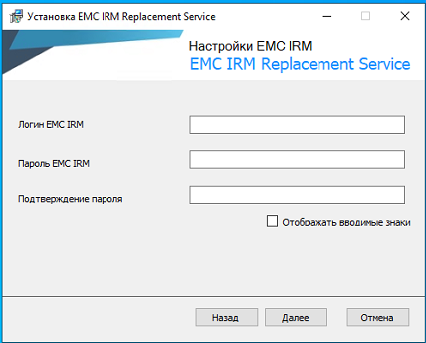
Рисунок 4.6.3.9. Страница «Настройки EMC IRM»
Страница «Настройки EMC IRM» содержит:
- Логин «EMC IRM» — логин для подключения к IRM серверу.
- Пароль «EMC IRM» — пароль для подключения к IRM серверу.
- Подтверждение пароля — дублирования пароля.
- Флажок «Отображать вводимые знаки» — отображает значения вводимого пароля в поле «Пароль EMC IRM» и в поле «Подтверждение пароля».
Заполненная форма настроек пользователя (Рисунок 4.6.3.10).
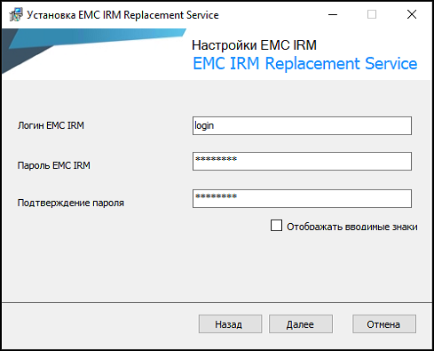
Рисунок 4.6.3.10. Заполненная форма настроек
Примечания:
          - Если флажок «Отображать вводимые знаки» не выбран, символы введенного пароля отображаются в виде звездочек (Рисунок 4.6.3.10).
          - Если флажок «Отображать вводимые знаки» выбран, символы введенного пароля отображаются (Рисунок 4.6.3.11).
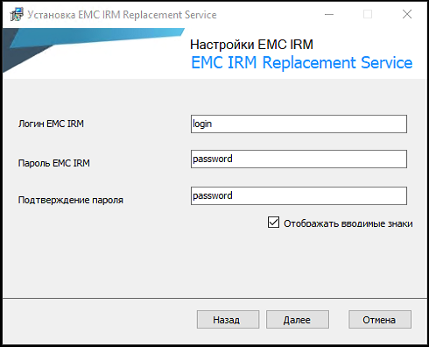
Рисунок 4.6.3.11. Флажок «Отображать вводимые знаки» выбран
Если данные в поле «Пароль EMC IRM» и поле «Подтверждение пароля» не совпадают, выходит уведомление (Рисунок 4.6.3.12).
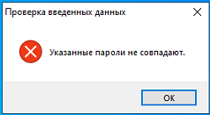
Рисунок 4.6.3.12. Данные пароля не совпадают
Если количество введенных символов в поле «Пароль EMC IRM» превышает допустимое (больше 32 символов), выходит уведомление (Рисунок 4.6.3.13).
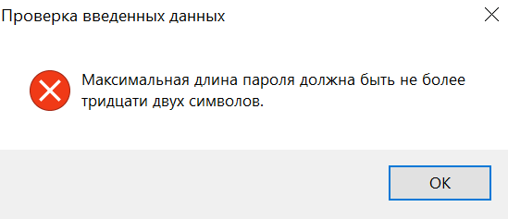
Рисунок 4.6.3.13. Превышение количества символов пароля
При нажатии кнопки «ОК» окно уведомления закрывается.
При нажатии кнопки «Далее» происходит переход на следующую страницу установки.
При нажатии кнопки «Назад» происходит переход на предыдущую страницу установки.
При нажатии кнопки «Отмена» установка прерывается.

4.6.3.4. Дополнительные настройки EMC IRM Replacement Service
Открывается страница «Дополнительные настройки EMC IRM Replacement Service» (Рисунок 4.6.3.14).
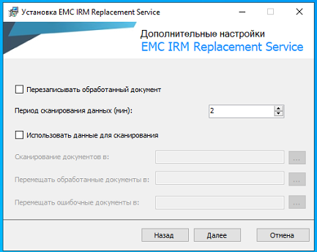
Рисунок 4.6.3.14. Страница «Дополнительные настройки EMC IRM Replacement Service»
Страница «Дополнительные настройки EMC IRM Replacement Service» содержит:
- Флажок «Перезаписывать обработанный документ» — функция, позволяющая поддерживать версионность повторно добавленного документа в директорию.
- Период сканирования данных (мин) — временной счетчик периода сканирования директории, максимальное временное значение 1440 минут.
- Флажок «Использовать данные для сканирования» — функция, позволяющая пользователю указать пути до папок хранения документов, проходящие через различные этапы процесса сканирования.
- Сканирование документа в — поле для указания пути папки, предназначенной для добавления документов, требующих перешифровки.
- Перемещать обработанные документы в — поле для указания пути папки, предназначенной для хранения успешно-обработанных документов.
- Перемещать ошибочные документы в — поле для указания пути папки, предназначенной для хранения документов, не прошедших успешного этапа обработки.
Примечания:
            - Если флажок «Перезаписывать обработанный документ» включен, то документ, повторно отправленный на сканирование в директорию, перезаписывается с новой версией.
            - Если не указать временное значение в поле «Период сканирования данных (мин)», то по умолчанию будет стоять период сканирования в 2 минуты.
            - Если флажок «Использовать данные для сканирования» включен, то у пользователя появляется возможность указания пути до папок хранения документов.
            - Если флажок «Использовать данные для сканирования» не включен, то пользователь не сможет выбрать пути до папок хранения документов, у сервиса будет отсутствовать функция сканирования и обработка документов. После завершения инсталляции сервиса пользователь может указать пути до папок в конфигураторе.
Если при включенном флажке «Использовать данные для сканирования» не указать пути до папок, выходит уведомление (Рисунок 4.6.3.15).
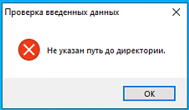
Рисунок 4.6.3.15. Уведомление об отсутствии указания пути до папок
Заполненная форма дополнительных настроек (Рисунок 4.6.3.16).
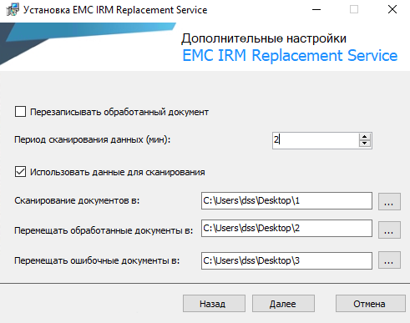
Рисунок 4.6.3.16. Заполненная форма дополнительных настроек

4.6.3.5. Завершение установки
Завершение процесса установки инсталлятора EMC IRM Replacement Service (Рисунок 4.6.3.17).
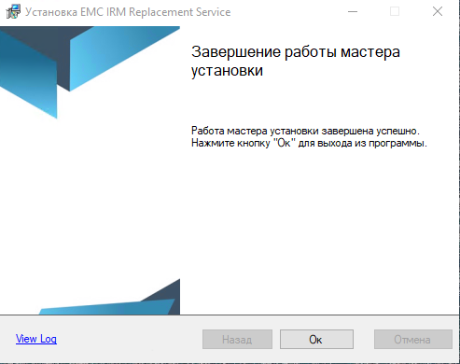
Рисунок 4.6.3.17. Завершение установки EMC IRM Replacement Service
По окончании установки необходимо нажать кнопку «ОК».
EMC IRM Replacement Service установлен и готов к работе.
Для просмотра информации о логах установки необходимо нажать «View Log» (Рисунок 4.6.3.18).
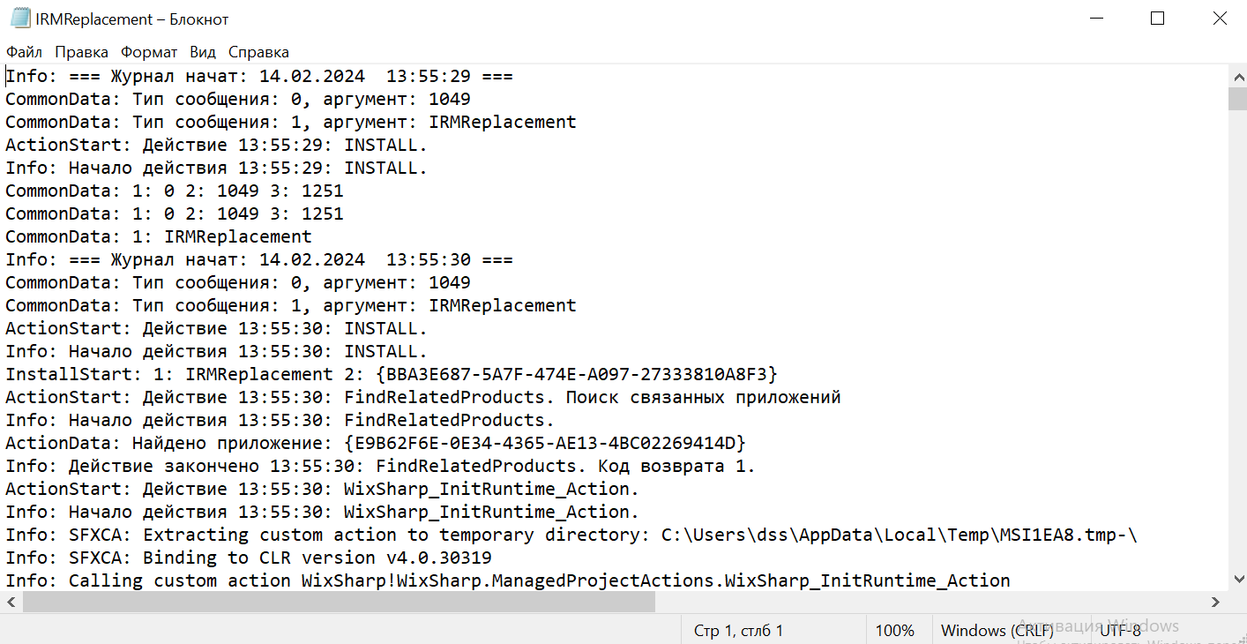
Рисунок 4.6.3.18. Логи установки

4.6.3.6. Настройка связи политик IRM с политиками шифрования DSS
Для настройки необходимо:
- Перейти в директорию по пути C:\Program Files\IRMReplacement\Settings.
- Открыть файл PolicyMatches.json.
- Заполнить его в виде (Рисунок 4.6.3.19):
{
"{идентификтор политики IRM}": "{guid политики шифрования DSS с AES Online}",
}
Примечание. Нужно обязательно указывать политику шифрования с алгоритмом AES Online. С AES Offline корректно работать не будет.
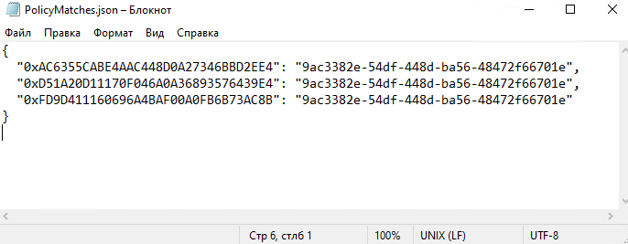
Рисунок 4.6.3.19 Пример заполнения файла PolicyMatches.json
После заполнения и сохранения файла PolicyMatches.json нужно перезапустить службу DSS.IRMReplacement.Service.

